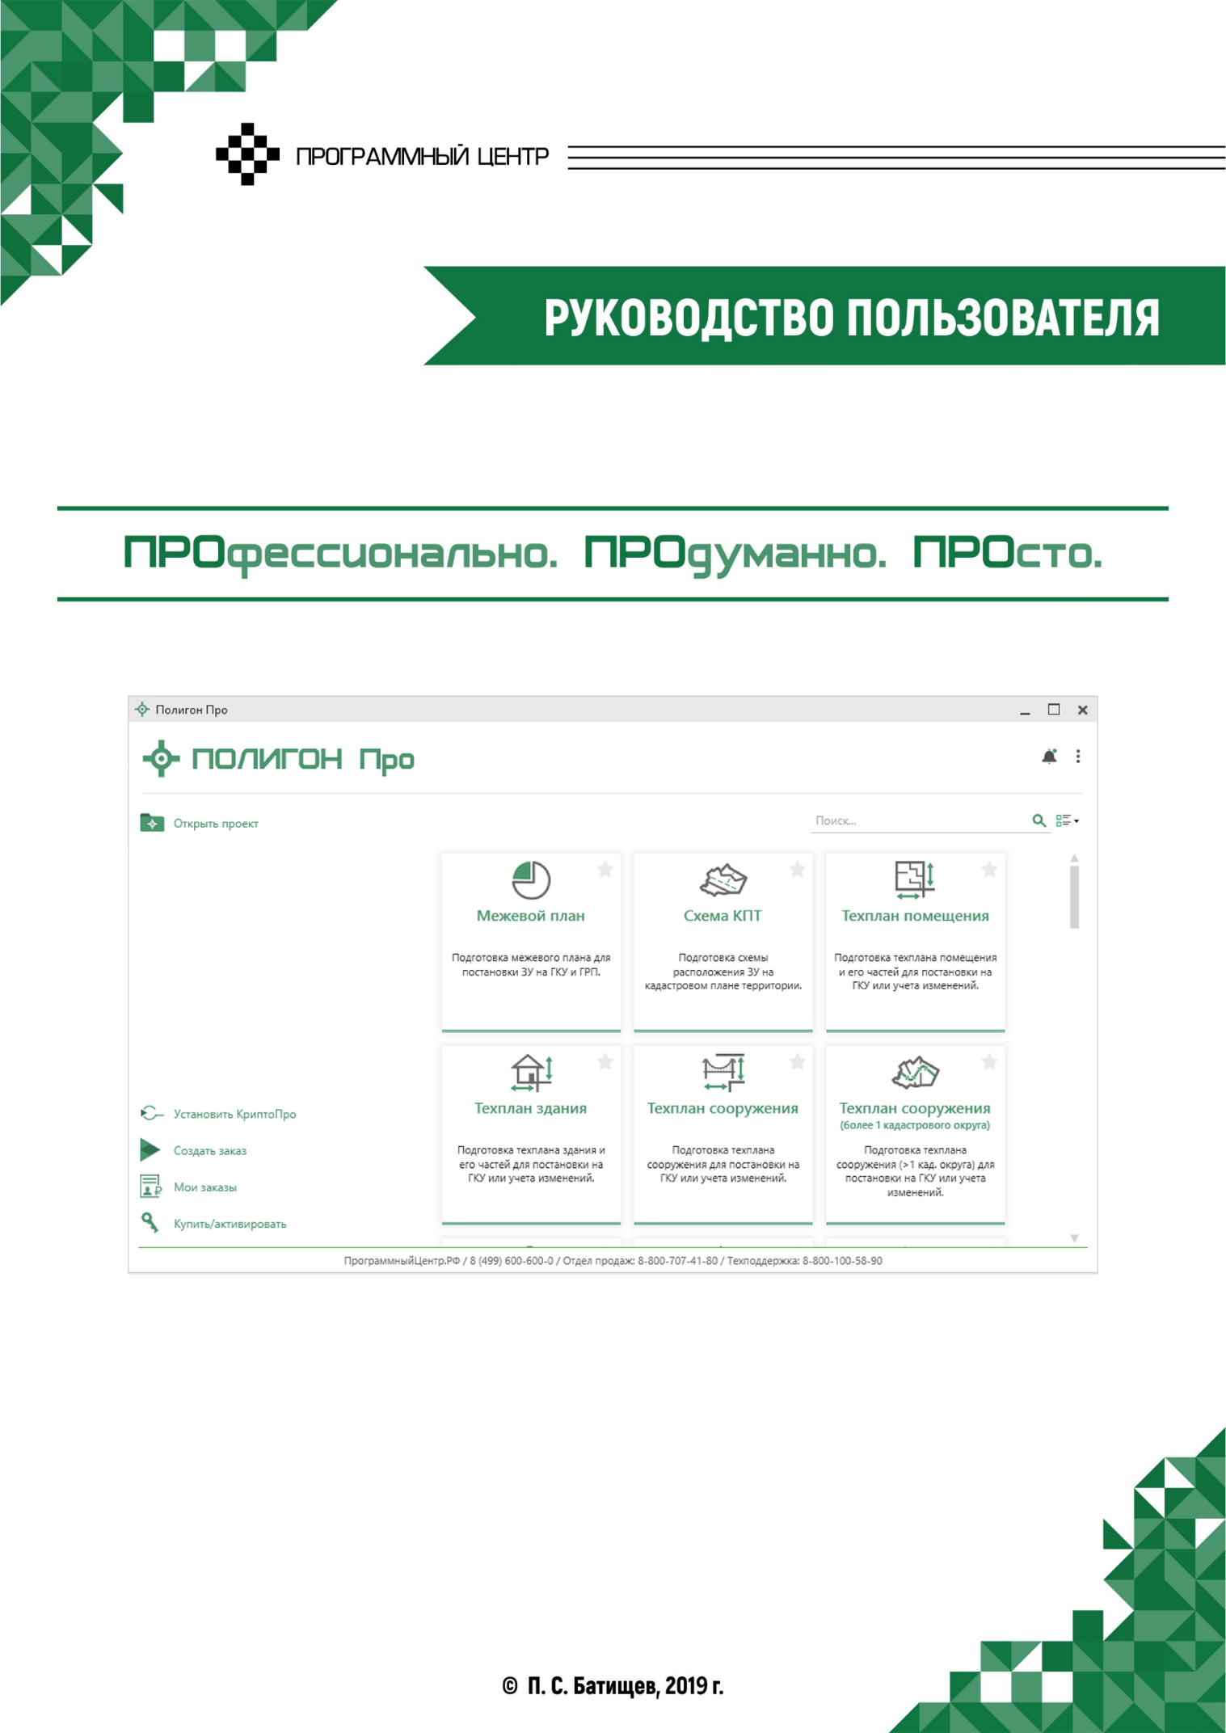
Содержание
Введение 4
Авторское право 5
Системные и технические требования 7
Модули «Полигон Про» 8
Получение платформы «Полигон Про» 9
Приобретение лицензии на использование программных модулей 10
Через форму заказа на сайте 10
Через платформу «Полигон Про» 12
Скачивание программы 15
Установка и запуск программы 16
Установка программы 16
Запуск программы 19
Режимы работы в программе 21
Демо-версия программы 23
Демонстрационный режим работы 27
Ограниченный режим работы 31
Cетевой режим работы «Полигон Про» 35
Активация лицензии 41
Активация лицензии вручную 44
Деактивация программы 50
Перенос лицензии на другой компьютер 55
Обновление программы 57
Автообновление программы 57
Обновление программы вручную 62
Начало работы в программе 63
Стартовое окно программы 64
Окно программного модуля 72
Главное меню модуля 74
Лента 78
Общие настройки программы 83
Адресный классификатор ФИАС 96
Установка адресного классификатора ФИАС 97
Обновление адресного классификатора ФИАС 104
Ведение системы контроля заказов 109
Лента окна «Мои заказы» 120
Ведение баз данных 125
База контрагентов 126
База сотрудников 133
База документов 138
Монитор руководителя 143
Формирование запроса в ЕГРН 148
Конвертер XML 156
Процесс конвертирования 157
Структура выходных файлов 160
Печать XML 164
Удостоверяющий центр 166
Взаимодействие с УЦ ООО «ПРОГРАММНЫЙ ЦЕНТР» 168
Запрос на сертификат 169
Продление действия сертификата 186
Перевыпуск действующего сертификата 195
Установка сертификата 205
Скачивание сертификата 207
Установка корневого сертификата 209
Печать сертификата 211
Резервное копирование 212
Подписание файлов электронной подписью (ЭП) 215
Проверка электронной подписи 218
Техническая поддержка 222
Руководство пользователя 222
Способы обращения в службу технической поддержки 223
Написать письмо в техподдержку 224
Запись видео с экрана 227
Написать отзыв 228
Звонок в техподдержку 229
Сеанс управления Вашим компьютером 230
Обучение пользователей 233
Приоритетная техподдержка 234

Введение
Единая многомодульная платформа «Полигон Про» – новое технологическое решение, которое сочетает в себе профессиональный уровень возможностей и удобный пользовательский интерфейс.
«Полигон Про» – программное обеспечение для формирования межевых, технических планов, карт (планов), схем расположения ЗУ на КПТ и многих других документов, необходимых для кадастрового учета. «Полигон Про» предусматривает создание документов как в электронной, так и в печатной форме с возможностью их отправки в органы Росреестра. Кроме того, «Полигон Про» позволяет подписывать файлы электронной подписью, а также взаимодействовать с Удостоверяющим центром «ПРОГРАММНЫЙ ЦЕНТР». Вы сможете работать, не покидая своего дома или офиса, через сеть Интернет. Работа на платформе «Полигон Про» – это легко, удобно, надежно и эффективно!
«Полигон Про» – единая платформа, состоящая из нескольких модулей, предлагаемых к продаже как вместе, так и отдельно. То, что раньше было отдельной программой серии «Полигон» – теперь является модулем, входящим в состав платформы «Полигон Про». В любой момент Вы можете активировать нужный модуль, не устанавливая на компьютер ничего дополнительно.
Важно отметить, что каждый модуль, входящий в состав платформы «Полигон Про», разработан в полном соответствии с актуальными нормативными документами.
Помимо основных модулей, платформа «Полигон Про» включает в себя ряд дополнительных возможностей и услуг. Полный перечень модулей, входящих в состав платформы «Полигон Про», смотрите в разделе «Модули платформы «Полигон Про».
«Полигон Про» – ПРОфессионально. ПРОдумано. ПРОсто.

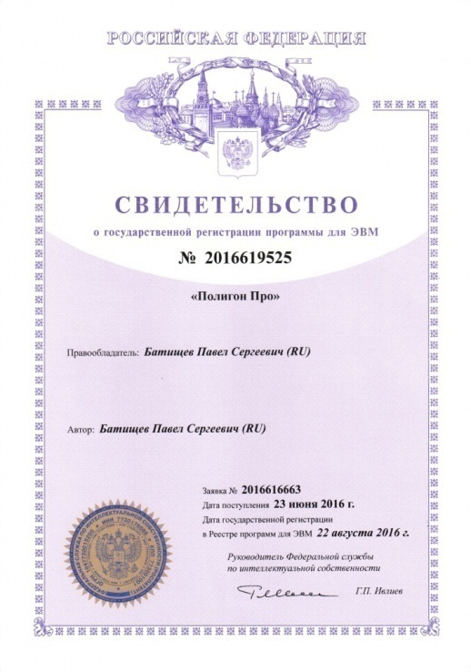
Авторское право
Авторское право на программу зарегистрировано в Федеральной службе по интеллектуальной собственности, патентам и товарным знакам, автор и правообладатель: Батищев П.С.

Также Программный центр «Помощь образованию» – Полигон (ИП Батищев П.С.) получил лицензию Федеральной службы безопасности, разрешающей встраивание в разрабатываемые информационные системы средств криптографической защиты и электронной подписи (ЛСЗ № 0004329 рег. № 1057Н от 16.09.2015г.). Лицензия получена в соответствии с постановлением Правительства РФ от 16.04.2012 г. № 313 (подробнее см. «Лицензия ФСБ»).
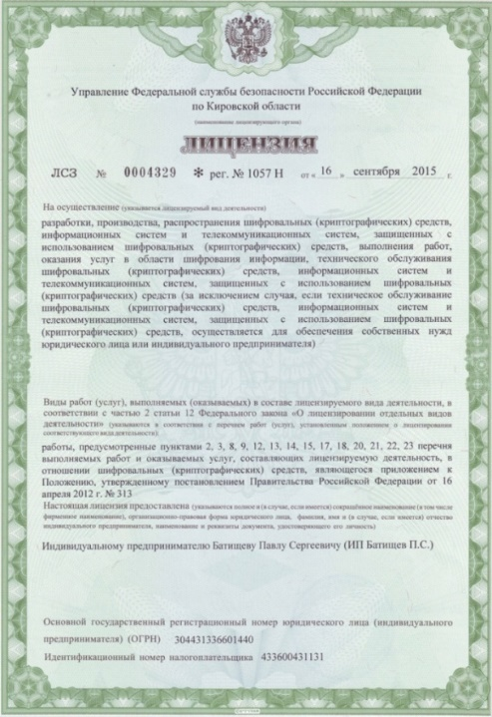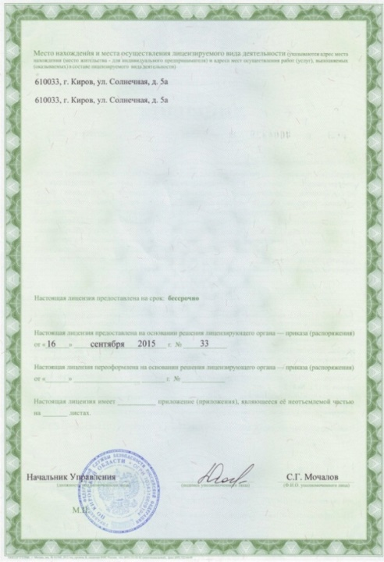
Удостоверяющий центр ООО «ПРОГРАММНЫЙ ЦЕНТР» аккредитован на соответствие требованиям Федерального закона от 06.04.2011 г. № 63-ФЗ «Об Электронной подписи».
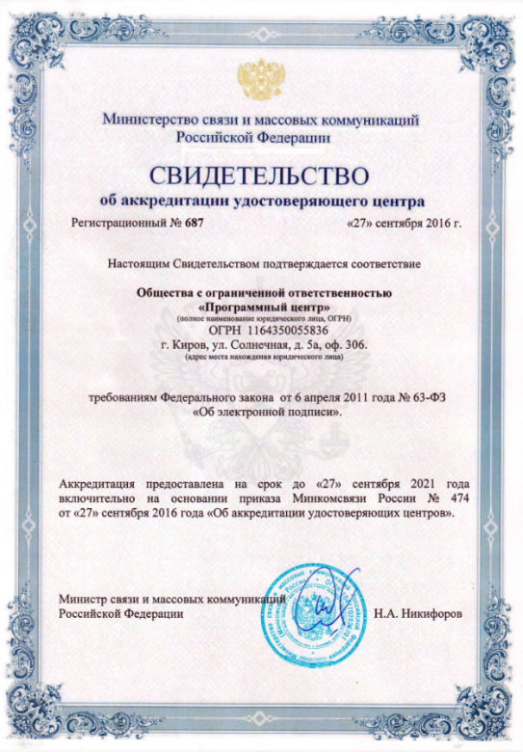
Сайт Программного центра «Помощь образованию» – Полигон (ИП Батищев П.С.) pbprog.ru (ПрограммныйЦентр.РФ) получил электронный «Знак доверия» D-U-N-S® Registered™ – это своеобразная «визитная карточка» любого бизнеса, стремящегося повысить к себе доверие со стороны потенциальных контрагентов и начать работу на международном рынке. Это подтверждение репутации нашей компании как прозрачной и понятной. «Знак доверия» важен в случае торговых отношений, особенно когда на основании таких данных принимаются или пересматриваются условия сотрудничества.
D-U-N-S® номер может упростить установление торговых отношений с зарубежным партнером. Некоторые крупные транснациональные компании требуют предоставить D-U-N-S® номер с целью реализации своей кредитной политики в отношении контрагентов по торговым контрактам.
«Знак доверия» выдается при условии добровольного раскрытия компанией базовой информации о себе и подписания соглашения с «ИнтеРФакс – Дан энд Брэдстрит». Для получения справки о компании в привычном для мирового бизнеса формате Dun&Bradstreet Вы можете кликнуть на электронный «знак доверия» на нашем сайте pbprog.ru (ПрограммныйЦентр.РФ).
Компании, получившие D-U-N-S®Registered™, попадают в специальный реестр проверенных компаний Dun & Bradstreet – www.dunsregistered.com.

Системные и технические требования
В данном разделе руководства пользователя представлены системные и технические требования необходимые для работы платформы «Полигон Про»:
- Операционная система (любая из перечисленных версий):
- Windows Server 2008 R2 (с пакетом обновлений 1);
- Windows Server 2012;
- Windows 7;
- Windows 8;
- Windows 8.1;
- Windows 10.
Внимание! Программа «Полигон Про» не совместима с операционной системой Windows XP. Операционная система Windows XP снята компанией Microsoft с поддержки в 2014 г. (информация с официального сайта Мicrosoft), для нее не выходят обновления безопасности, что делает уязвимой как саму ОС, так и Ваши данные. Рекомендуем использовать ОС Windows версии 7 и выше.
- Процессор 32-разрядный (x86) или 64-разрядный (x64) с тактовой частотой 1 ГГц (гигагерц) или выше.
- Оперативная память (ОЗУ):
- 1 ГБ (гигабайт) для 32-разрядной системы;
- 2 ГБ для 64-разрядной системы.
- Графическое устройство с поддержкой DirectX 9.
- Microsoft.NET Framework версии 4.5 и выше.
- Текстовый редактор Microsoft Word 2007/2010/2013 (! кроме версии 2010 Starter) или текстовый редактор Writer бесплатного офисного пакета OpenOffice.org версии 3.1 и выше.
Примечание: программа требует наличие на компьютере мыши. Работа без мыши невозможна.

Модули «Полигон Про»
Весь список модулей платформы «Полигон Про» также можно посмотреть на сайте https://pbprog.ru (ПрограммныйЦентр.рф) в разделе Главная – Кадастровым инженерам – Полигон Про.
Основные программные модули:
- Межевой план;
- Техплан здания;
- Техплан помещения;
- Техплан сооружения;
- Техплан сооружения (более 1 кад. округа);
- Техплан ЕНК;
- Техплан строительства;
- Акт обследования;
- Проект межевания;
- Карта план зон;
- Описание зоны;
- Учет зон;
- Карта план границ;
- Карта-план территории;
- Учет границ;
- Схема КПТ;
- Градостроительный план;
- Изменения кадастра;
- Природные объекты;
- Акт лесных фондов;
- Перечень лесных фондов;
- Налоговые сведения;
- Разрешение на строительство;
- Ввод в эксплуатацию;
- Техническое описание.
Дополнительные возможности:
- Графика;
- Монитор руководителя;
- Заявление о ГКУ;
- Заявление о ГРП;
- Заявление в ЕГРН;
- Запрос в ЕГРН;
- Печать XML;
- Конвертер XML;
- Удостоверяющий центр.

Получение платформы «Полигон Про»
Получить платформу «Полигон Про» Вы можете через Интернет – это наиболее быстрый и удобный способ. После оплаты Вам сразу предоставляется возможность скачать платформу «Полигон Про» и активировать лицензию на использование того или иного программного модуля.
Примечание: при необходимости после оплаты Почтой России высылается компакт-диск с программой. Для этого при заполнении формы заказа необходимо установить галочку «Требуется доставка компакт-диска» (подробнее в пункте «Приобретение лицензии на использование программных модулей»). Если Вы скачаете программу с сайта и установите на компьютер, то с диска повторно устанавливать программу не нужно, т.к. на диске содержится та же самая программа, а версия, скачиваемая с сайта, может оказаться даже новее, чем на диске.

Приобретение лицензии на использование программных модулей

Через форму заказа на сайте
«Полигон Про» – это единая платформа, состоящая из нескольких модулей, предлагаемых к продаже как вместе, так и отдельно.
Чтобы приобрести любую лицензию на использование модулей платформы «Полигон Про», необходимо заполнить форму заказа на сайте разработчика https://pbprog.ru (ПрограммныйЦентр.РФ).
Для этого зайдите на сайт разработчика https://pbprog.ru (ПрограммныйЦентр.РФ), далее перейдите в раздел «Купить» и заполните форму заказа на необходимую(-ые) лицензию(-ии), например, «Полигон Про: Максимум».
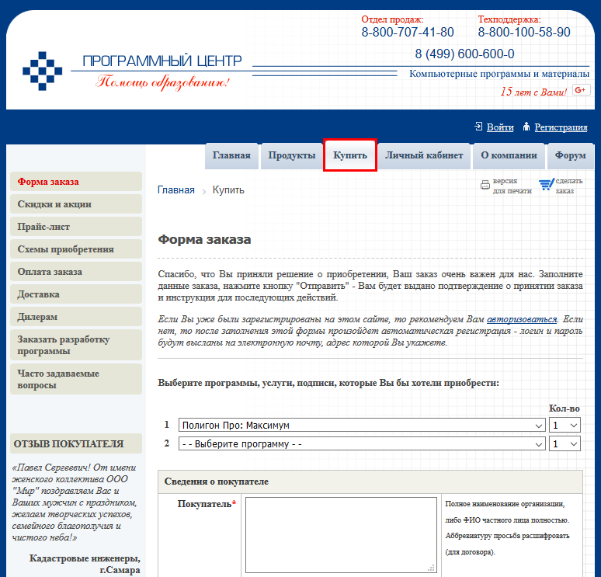
Окно «Форма заказа программы», раздел «Купить»
Поскольку после заполнения формы заказа произойдет автоматическая регистрация на сайте, обязательно укажите адрес Вашей электронной почты. На Вашу почту автоматически будет выслано письмо с логином и паролем.
Примечание: если Вы ранее регистрировались на нашем сайте, то зайдите под Вашим логином и паролем и заполните форму заказа. Забытый пароль можно восстановить с помощью ссылки «Забыли пароль?».
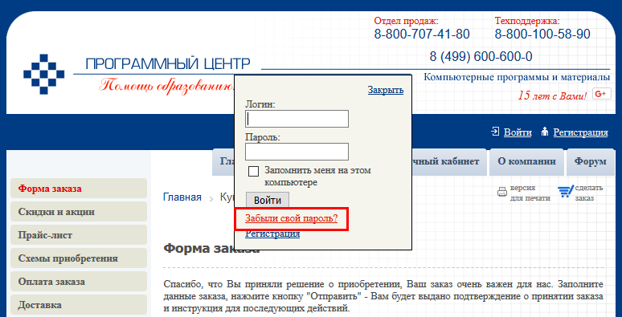
Окно «Войти», восстановление пароля

Через платформу «Полигон Про»
Если у Вас установлена демонстрационная версия платформы «Полигон Про» или приобретен один/несколько программных модулей, то купить дополнительный модуль Вы можете прямо из программы.
Нажмите кнопку и в открывшемся окне у нужной Вам лицензии нажмите кнопку .
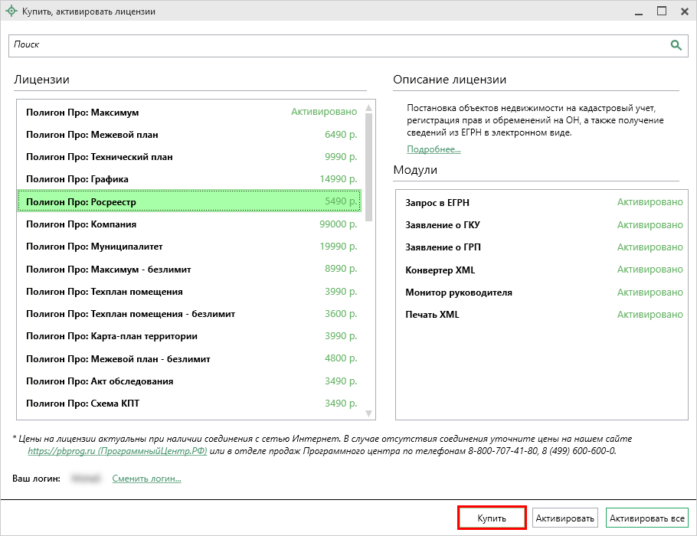
Окно «Купить, активировать лицензии»
На месте кнопки «Купить» откроется набор кнопок «Оплатить»:
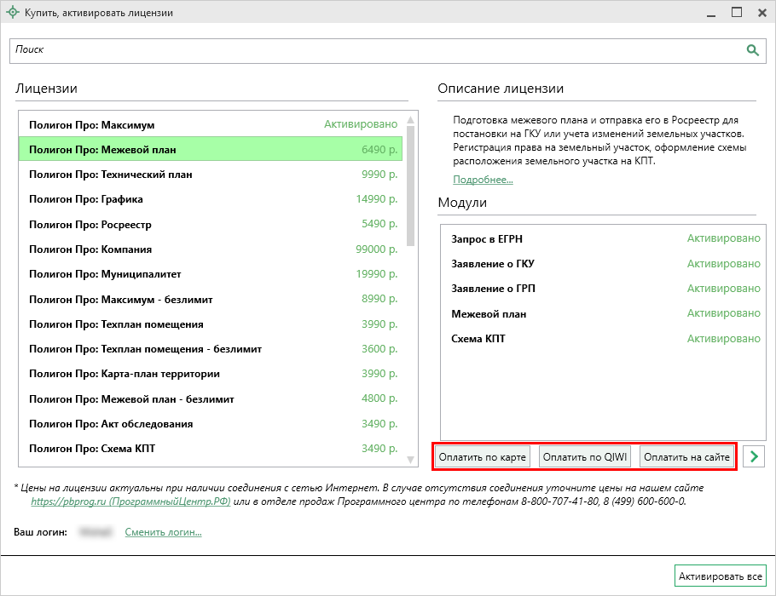
При нажатии на любую из кнопок автоматически создается заказ на выбранную лицензию/модуль. Программа перенаправит Вас на сайт для оплаты.
Примечание: информация о заказе будет сформирована из введенных данных в личном кабинете сайта https://pbprog.ru (ПрограммныйЦентр.рф) (вкладка «Личный кабинет»).

Как только оплата поступит, на Вашу электронную почту будет выслано письмо с информацией о том, как скачать/активировать программу.
Примечание: список сделанных заказов Вы сможете найти на сайте https://pbprog.ru ПрограммныйЦентр.РФ) вкладке «Личный кабинет» в разделе «Список заказов».

Скачивание программы
Для скачивания приобретенной лицензии на использование модулей «Полигон Про» выполните следующие действия:
- зайдите на сайт разработчика https://pbprog.ru (ПрограммныйЦентр.рф) и авторизуйтесь с помощью Вашего логина и пароля;
- перейдите на вкладку «Личный кабинет» в раздел «Мои программы»;
- нажмите ссылку «Скачать» напротив названия приобретенной лицензии, начнется скачивание установочного файла платформы «Полигон Про»: polygon.exe.
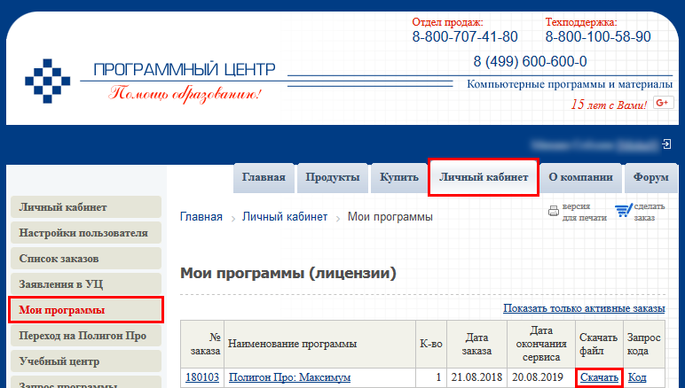
Окно «Личный кабинет», раздел «Мои программы»
Примечание: если Вы приобрели несколько лицензий/программных модулей «Полигон Про», файл установки скачивайте только один раз, нажав на ссылку напротив названия любой лицензии/программного модуля.

Важно! По вопросам приобретения программ Вы всегда можете обратиться к нашим специалистам Отдела продаж по телефону 8-800-707-41-80 (звонок бесплатный) либо по электронной почте sales@pbprog.ru.

Установка и запуск программы

Установка программы
Запустите скачанный файл установки «Полигон Про» polygon.exe (подробнее см. «Скачивание программы»).
Внимание! Рекомендуем запускать файл установки polygon.exe с правами администратора. Для этого нажмите правой кнопкой мыши по файлу установки polygon.exe и выберите команду «Запуск от имени администратора»:
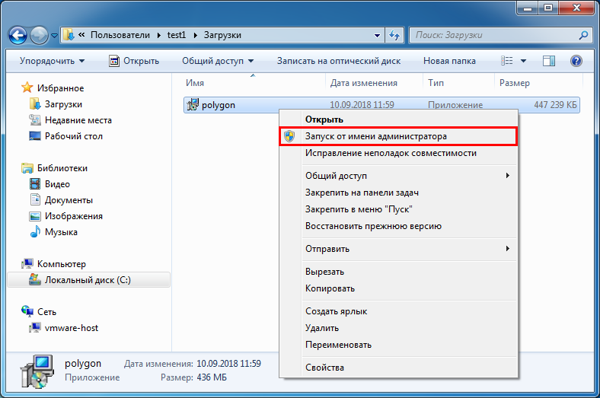
Запуск файла установки от имени администратора

Откроется окно «Установка Полигон Про»:
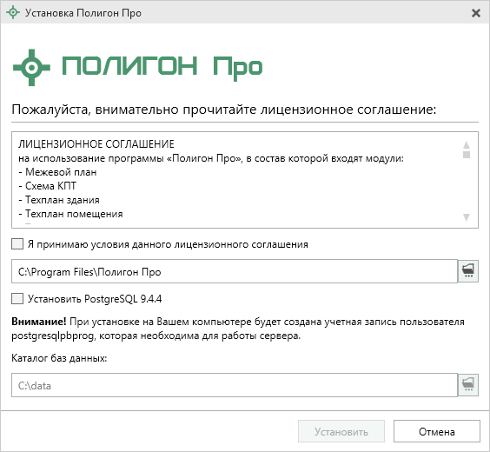
Окно «Установка Полигон Про»
Ознакомьтесь с лицензионным соглашением и установите галочку «Я принимаю условия данного лицензионного соглашения».
При необходимости измените путь, куда необходимо установить программу, с помощью кнопки . По умолчанию используется: C:\Program Files (x86)\Полигон Про.
Установите галочку «Установить PostgreSQL 9.4.4». При установке Сервера БД PostgreSQL на Вашем компьютере будет создана учетная запись пользователя: postgresqlpbprog, которая необходима для работы сервера.
Если у Вас уже установлен Сервер БД PostgreSQL, то галочку устанавливать не нужно.
В поле «Каталог баз данных» укажите путь к папке для хранения баз данных с помощью кнопки .
Для начала процесса установки нажмите кнопку . Далее будет показан ход установки необходимых компонентов:
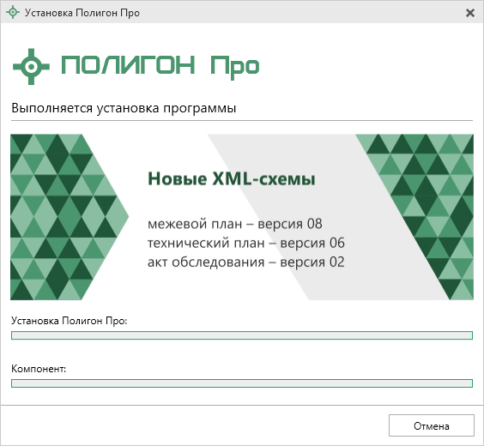
Окно «Установка Полигон Про»
По окончании установки программа сообщит о том, что установка «Полигон Про» успешно завершена:
- для открытия общих сведений о программе в текстовом файле установите галочку «Открыть readme»;
- для запуска «Полигон Про» установите галочку «Запустить Полигон Про».
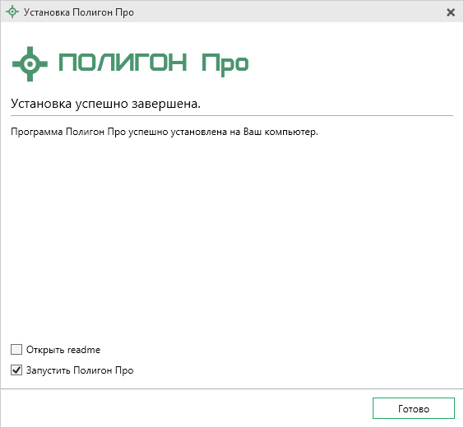
Окно «Установка Полигон Про»
Нажмите кнопку .

Запуск программы
Для того чтобы запустить программу, нажмите на ярлык на рабочем столе – «Полигон Про».
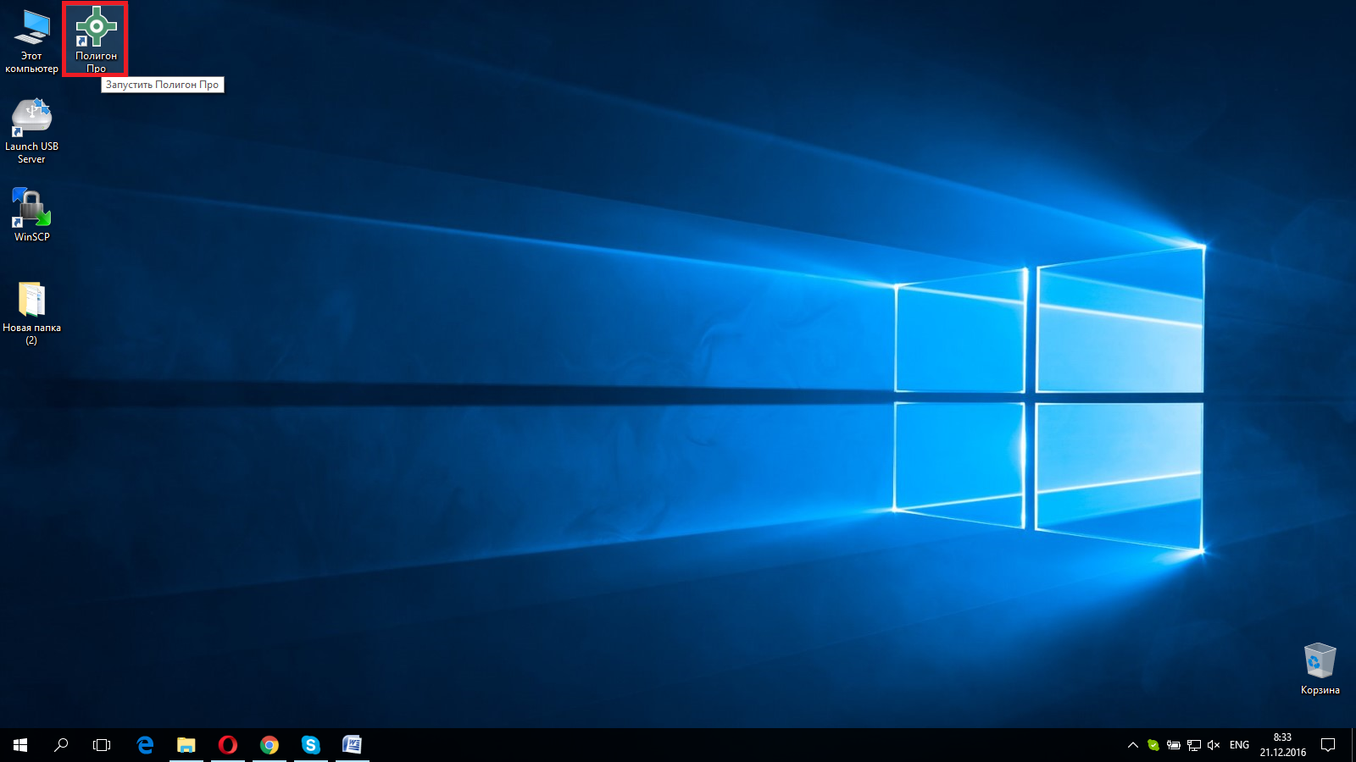
Рабочий стол, ярлык программы «Полигон Про»
Также в главном меню Windows (меню Пуск) программа установки создаст папку «Полигон Про»: Пуск → Программы (Все программы) → Полигон Про.
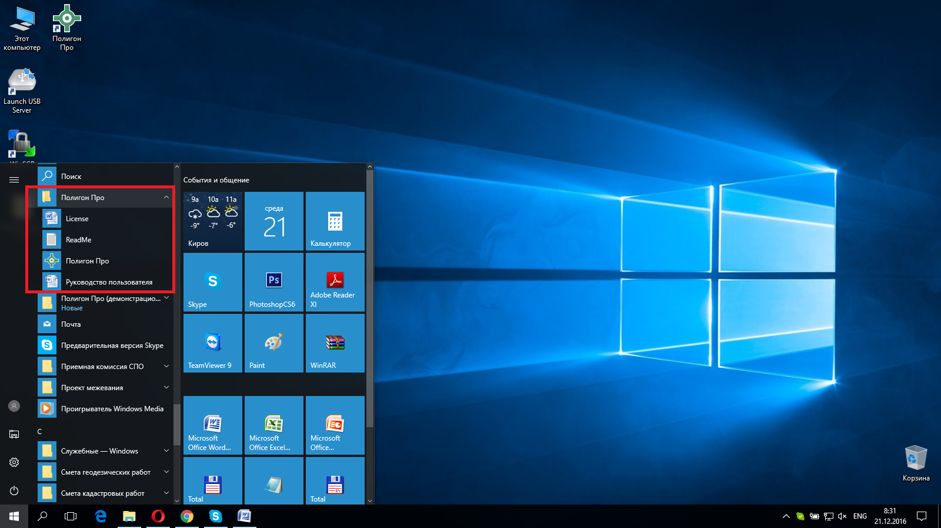
Меню «Пуск», папка «Полигон Про»
В данной папке размещены файлы и ярлыки:
- License – документ Word (Writer), содержащий текст лицензии;
- ReadMe – общие сведения о программе;
- Полигон Про – файл для запуска программы;
- Руководство пользователя – настоящий документ Word (Writer), содержащий подробное описание работы в программе «Полигон Про».

Открыть Руководство пользователя:
Пуск → Программы (Все программы) → Полигон Про → Руководство пользователя.
Также для открытия руководства в программе нажмите в стартовом окне кнопку – «Настройка и управление Полигон Про» и выберите 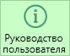, либо нажмите на клавишу F1 на клавиатуре.
Примечание: для открытия руководства пользователя по программному модулю в окне программного модуля на ленте на вкладке «Помощь» нажмите кнопку .

Режимы работы в программе
Каждый модуль, входящий в состав платформы «Полигон Про» может работать в нескольких режимах:
- демонстрационный режим – режим работы программного модуля без активации лицензии. Данный режим предназначен для ознакомления с работой любого модуля платформы «Полигон Про» (подробнее см. «Демонстрационный режим»);
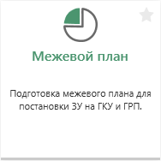
Плитка модуля в демонстрационном режиме
Примечание: демо-версия программы «Полигон Про» работает в демонстрационном режиме (подробнее см. «Демо-версия программы»).

- рабочий режим – режим работы программного модуля после активации лицензии. В рабочем режиме доступны все возможности активированного программного модуля (подробнее см. «Активация лицензии»);
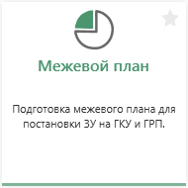
Плитка активированного модуля
- ограниченный режим – режим работы программного модуля после истечения срока обслуживания и предоставления техподдержки, то есть прошел год с момента приобретения или последнего продления лицензии на программный модуль (подробнее см. «Ограниченный режим работы»).
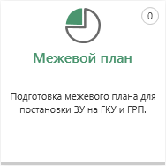
Плитка модуля в ограниченном режиме

Демо-версия программы
Кроме рабочей версии имеется демонстрационная версия программы «Полигон Про», которая служит для демонстрации возможностей. Перед тем, как приобрести тот или иной программный модуль платформы «Полигон Про», мы рекомендуем ознакомиться с демо-версией программы.
Демо-версия программы работает только в демонстрационном режиме, возможности, доступные в демонстрационном режиме, см. «Демонстрационный режим работы».
Демо-версию Вы всегда можете скачать с нашего сайта https://pbprog.ru (ПрограммныйЦентр.рф) на странице любой лицензии платформы «Полигон Про», например, «Полигон Про: Максимум», «Полигон Про: Межевой план» и т.д.:
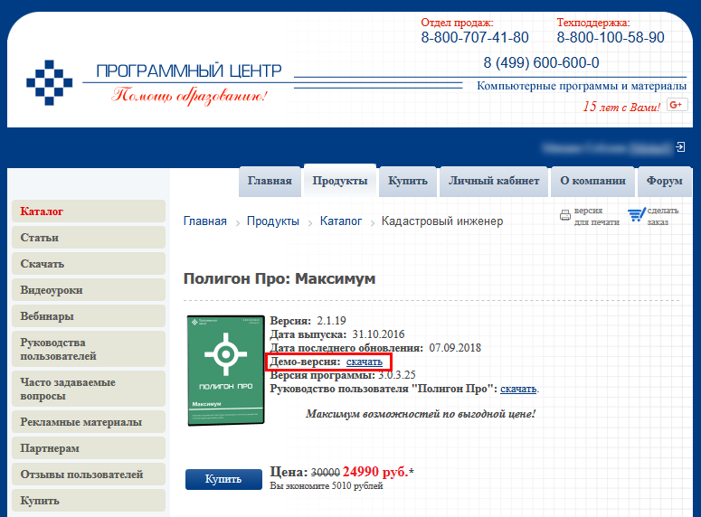
Карточка товара лицензии «Полигон Про: Максимум»
Установка демо-версии программы аналогична установке рабочей версии (подробнее см. «Установка программы»).
После установки программы в окне «Полигон Про: демонстрационная версия» нажмите кнопку . Далее откроется стартовое окно программы, в котором выберите программный модуль, с демонстрационной версией которого Вы хотите ознакомиться.
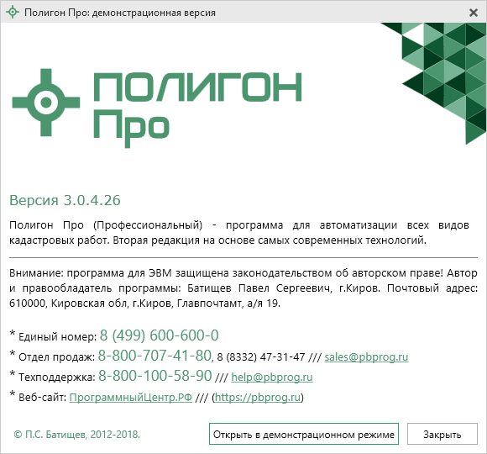
Окно «Полигон Про: демонстрационная версия»
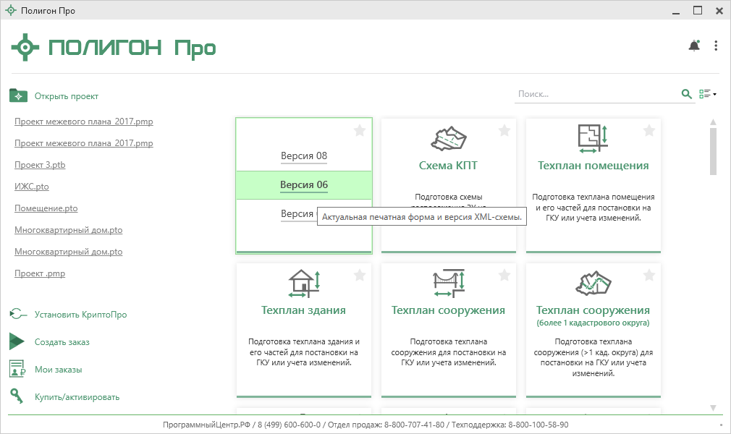
Стартовое окно программы «Полигон Про», выбор модуля «Межевой план»
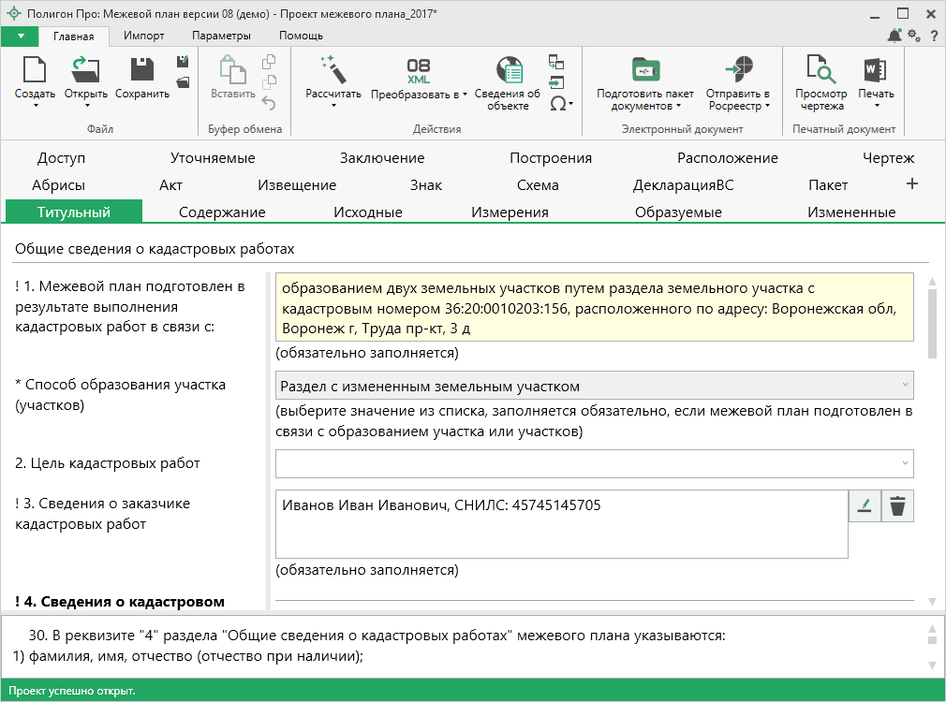
Окно демо-версии «Полигон Про», модуль «Межевой план»
Внимание! В демо-версии программы «Полигон Про» нельзя выполнить активацию лицензии/программного модуля. Вам необходимо скачать и установить рабочую версию программы, а затем активировать приобретенную лицензию.

Демонстрационный режим работы
Без активации лицензии каждый модуль «Полигон Про» работает в демонстрационном режиме.
Для того чтобы ознакомиться с работой любого программного модуля в демонстрационном режиме:
- установите программу «Полигон Про» (подробнее см. «Установка программы);
- запустите программу, при первом запуске программы в окне «Купить, активировать лицензии» нажмите кнопку :
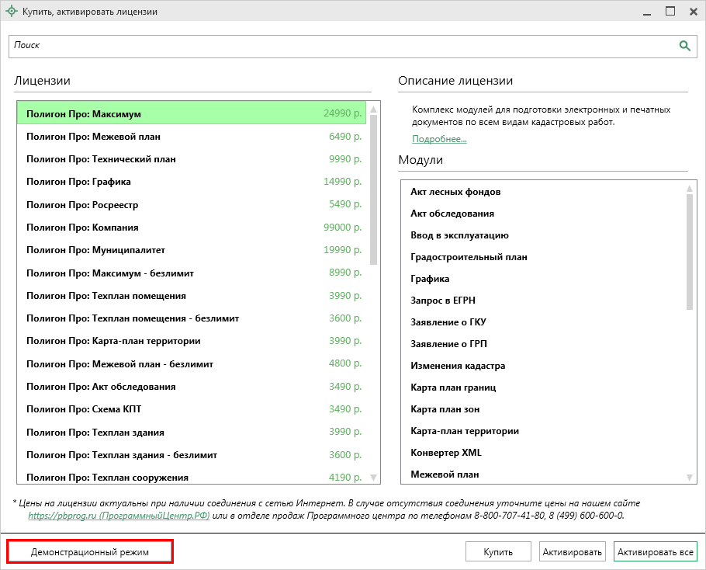
Окно «Купить, активировать лицензии»
- в стартовом окне программы «Полигон Про» выберите необходимый модуль:
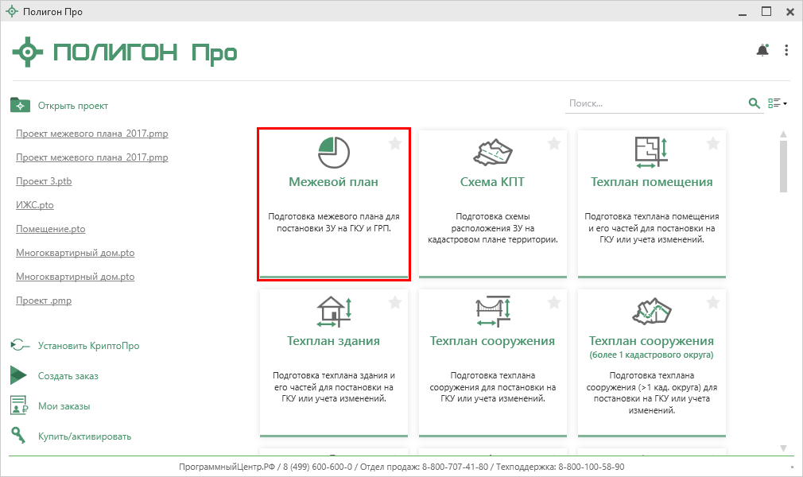
Стартовое окно программы «Полигон Про», выбор модуля «Межевой план»
- далее в открывшемся окне «Купить, активировать лицензии» нажмите кнопку .
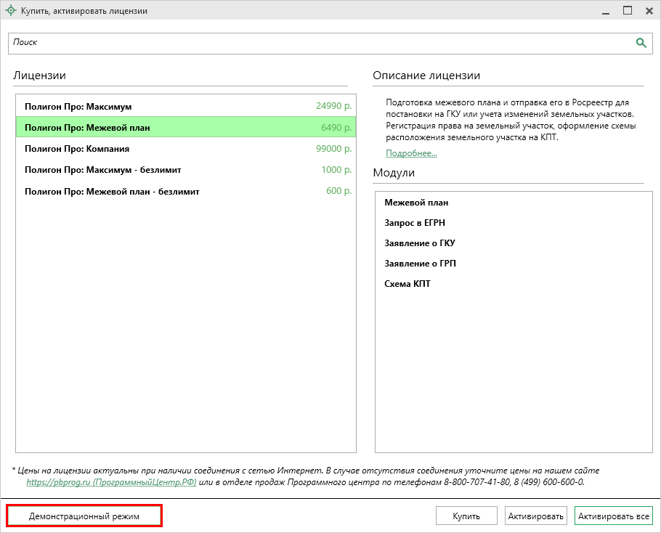
Окно «Купить, активировать лицензии»
В демонстрационном режиме программы доступны многие возможности, за исключением:
- нельзя сохранить файл;
- недоступен импорт из XML-файлов, импорт из MapInfo;
- печать документов не выполняется, можно только просмотреть примеры – готовые образцы документов;
- нет возможности формировать электронный документ (XML-файл), можно только просмотреть готовые образцы документов – примеры;
- недоступны функции формирования ZIP-архива и подписания файлов ЭП.
Если при работе в демонстрационном режиме у Вас возникнут вопросы, Вы всегда можете их задать специалистам Отдела технической поддержки (подробнее см. «Техническая поддержка»).

Ограниченный режим работы
В случае если у Вас истек срок обслуживания и технической поддержки (т.е. прошел 1 год с момента приобретения или последнего продления лицензии на программный модуль), программный модуль будет работать в ограниченном режиме – ограниченная версия программного модуля.
В ограниченной версии программного модуля доступны следующие возможности:
- создать новый проект;
- открыть и редактировать ранее созданные проекты;
- выполнить сохранение проекта;
- подписать файлы электронной подписью (ЭП) (подробнее см. «Подписание файлов электронной подписью (ЭП)»);
- обратная связь – на ленте полностью доступна вкладка «Помощь» (подробнее см. «Техническая поддержка» и «Способы обращения в службу технической поддержки»).
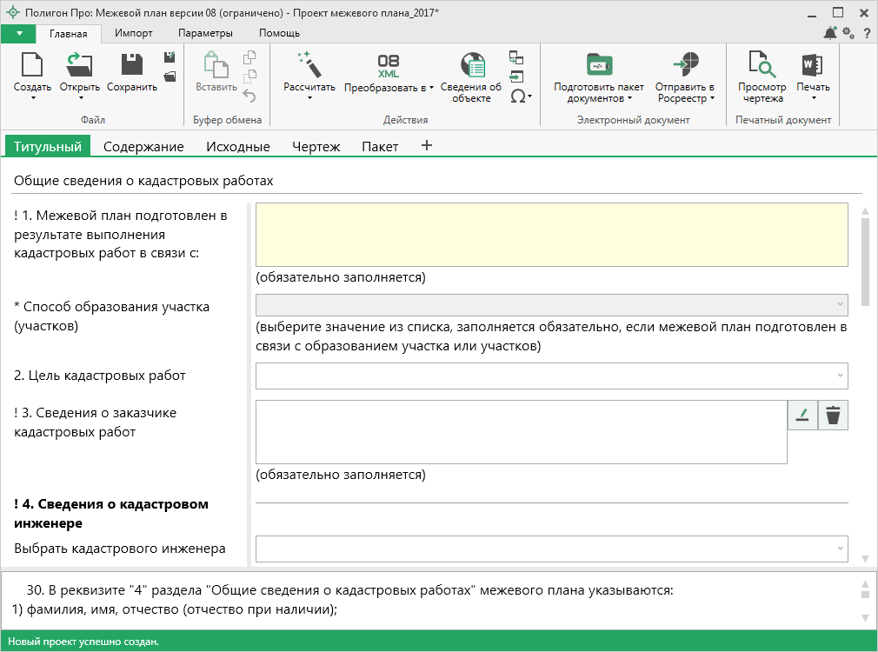
Окно ограниченной версии модуля «Межевой план»
Для того чтобы перейти из ограниченной версии в полную версию программного модуля, Вам необходимо продлить лицензию. Сделать это можно следующими способами:
- Нажмите кнопку 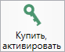 на ленте на вкладке «Параметры»:
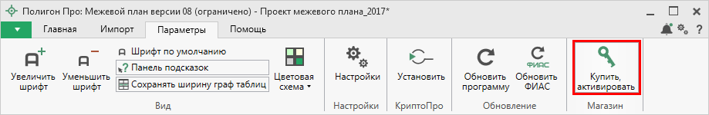
Лента, вкладка «Параметры», ограниченная версия программы
В окне «Купить, активировать лицензии» нажмите кнопку , далее откроется окно браузера с сайтом https://pbprog.ru (ПрограммныйЦентр.рф), в котором необходимо заполнить форму заказа продления техподдержки и обновлений.
Примечание: для модуля, который необходимо продлить, в окне «Купить, активировать лицензии» указана цена продления.
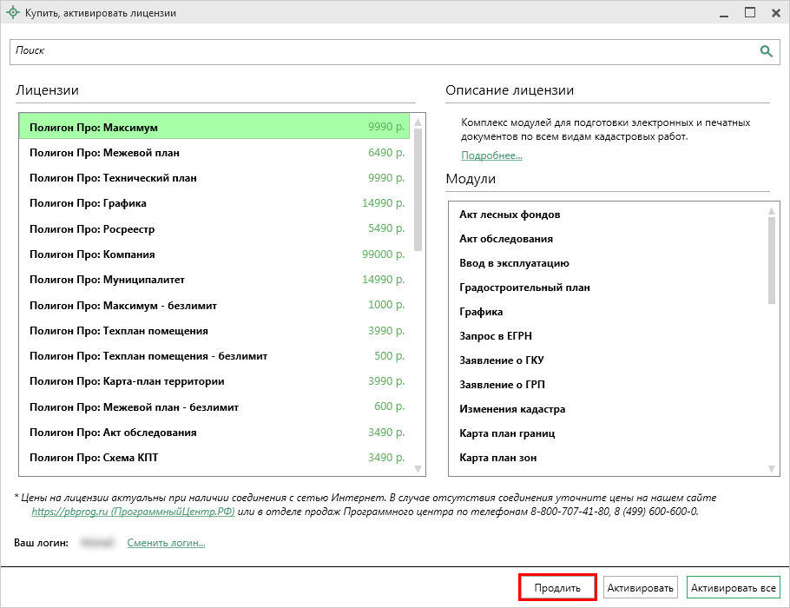
Окно «Купить, активировать лицензии»
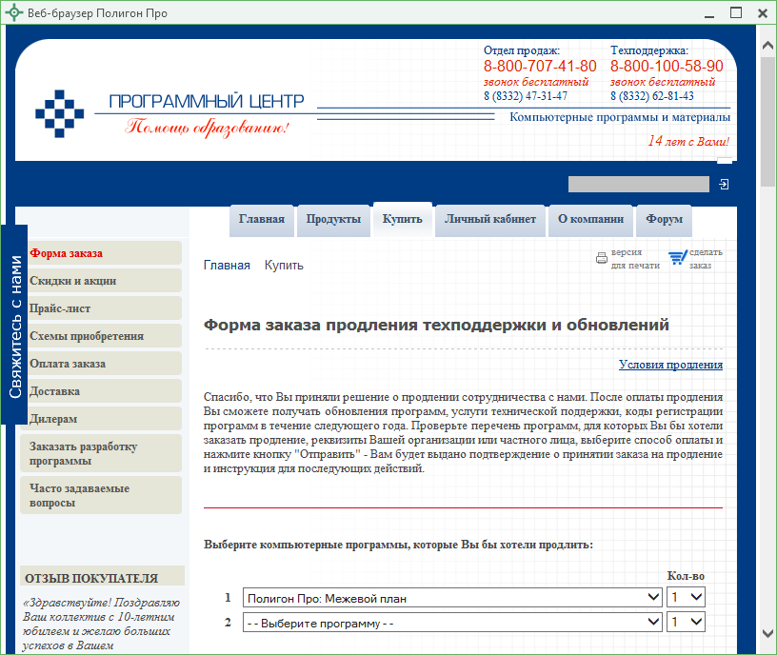
Окно браузера, форма заказа продления техподдержки и обновлений
- На сайте https://pbprog.ru (ПрограммныйЦентр.рф) в Вашем Личном кабинете в разделе Мои программы нажмите на ссылку «Продлить» и заполните форму заказа продления техподдержки и обновлений:
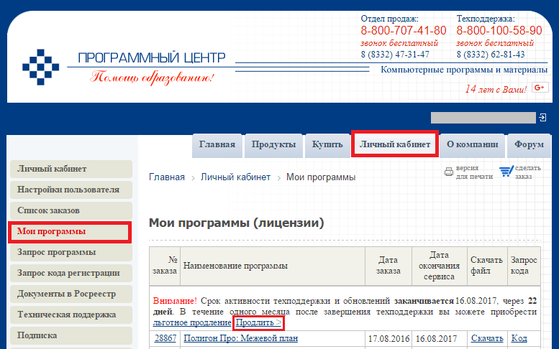
Окно браузера, уведомление о необходимости продления лицензии

Cетевой режим работы «Полигон Про»
Программа «Полигон Про» может работать в сетевом режиме. То есть позволяет подключаться по локальной сети к компьютеру, где размещены нужные файлы (файлы проектов, XML-файлы, ZIP-архивы и т.д.), и работать с ними.
Для организации сетевого режима работы программы (в рамках локальной сети организации) все сотрудники, выполняя задачи на своих рабочих местах, используют единую базу данных для ведения системы управления заказами, а также при необходимости общий сетевой каталог для хранения проектов и других пользовательских файлов.
Архитектура решения такова: на общий ПК устанавливается сервер баз данных PostgreSQL, на клиентские ПК устанавливается «Полигон Про», в настройках программы устанавливаются параметры для подключения к требуемой базе данных на сервере.
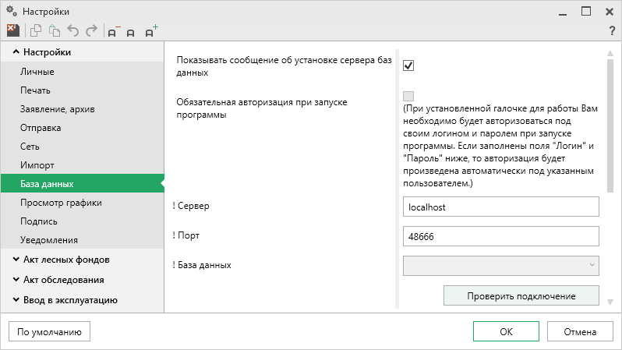
Настройки, раздел «База данных»
Для работы с сервером баз данных необходимо скачать и установить программу «Сервер БД PostgreSQL» на компьютер, где Вы будете хранить БД.
Сервер БД можно установить в ходе установки платформы «Полигон Про». Для этого в окне «Установка Полигон Про» установите галочку «Установить PostgreSQL».
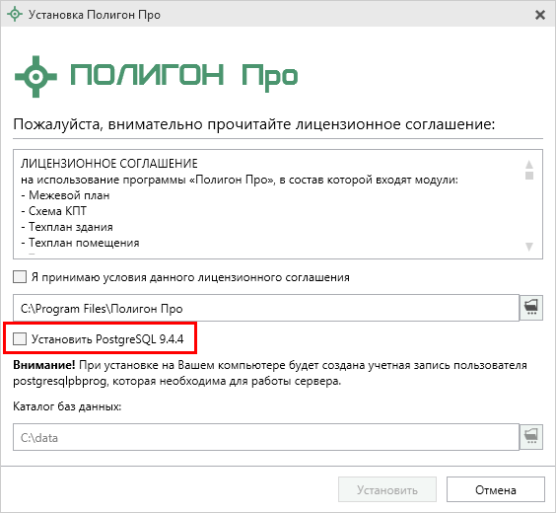
Окно «Установка Полигон Про»
Если при установке «Полигон Про» Вы не установили Сервер БД PostgreSQL или хотите хранить БД заказов на отдельном компьютере, где не установлена «Полигон Про», скачайте и установите Сервер БД PostgreSQL (подробнее см. https://pbprog.ru/products/articles/8311/).
Примечание: рекомендуем устанавливать Сервер БД PostgreSQL через командную строку от имени администратора.

Для установки запустите скачанный файл:
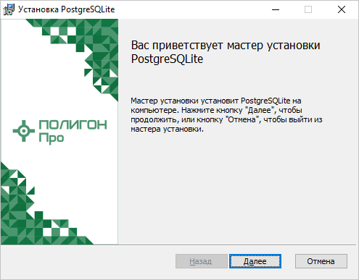
Окно «Установка PostgreSQLite», запуск установки
Нажмите «Далее». В следующем окне выберите путь к каталогу баз данных с помощью кнопки «Изменить» и нажмите «Далее»:
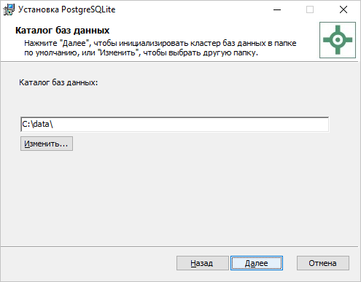
Окно «Установка PostgreSQLite», выбор каталога баз данных
В следующем окне нажмите «Установить», чтобы начать процесс установки:
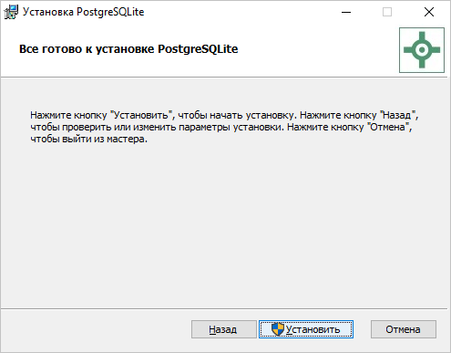
Окно «Установка PostgreSQLite», подтверждение установки
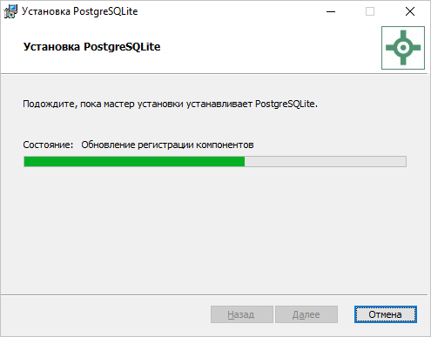
Окно «Установка PostgreSQLite», процесс установки
Далее программа сообщит об успешной установке. Нажмите «Готово».
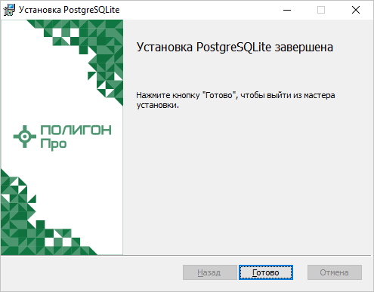
Окно «Установка PostgreSQLite», завершение установки
Для управления БД разработана специальная утилита «Полигон Про: Администрирование БД». Утилита позволяет выложить в локальную сеть Сервер БД для подключения других компьютеров к БД.
«Полигон Про: Администрирование БД» устанавливается автоматически при установке Сервера БД PostgreSQL.
Если Сервер БД PostgreSQL был установлен в ходе установки платформы «Полигон Про» версии 1.0.8.13 и ниже, то скачайте утилиту «Полигон Про: Администрирование БД».
Для версии «Полигон Про» выше 1.0.8.13 утилита содержится в папке программы под именем «adminUtility.exe».

Активация лицензии
Для того чтобы активировать приобретенную лицензию на использование программного(ых) модуля(ей):
- Если логин и пароль не был введен:
- запустите установленную программу «Полигон Про»;
- выберите лицензию и нажмите кнопку , например, «Полигон Про: Максимум»:
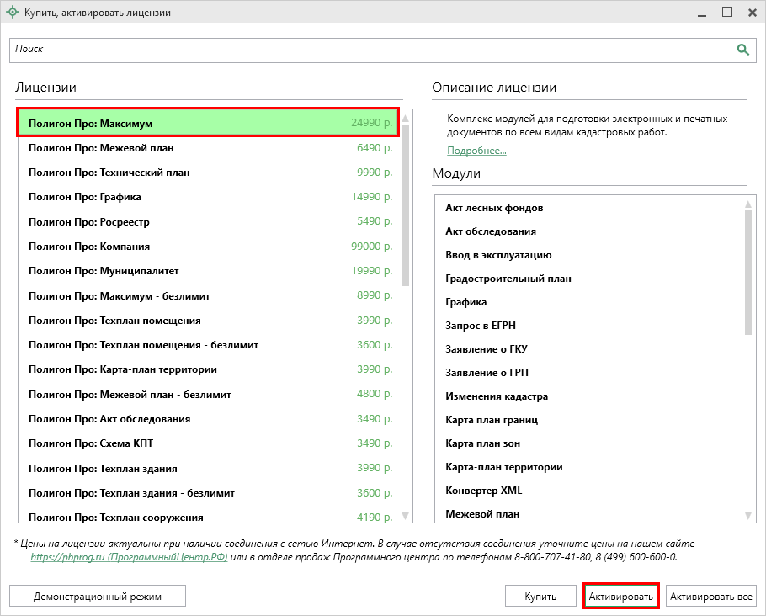
Окно «Купить, активировать лицензию»
- откроется окно для ввода логина и пароля от Личного кабинета на нашем сайте, на который приобретена лицензия на программу:
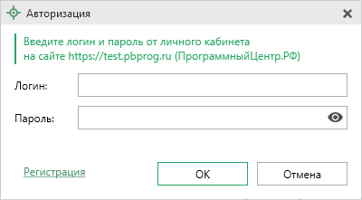
введите Ваш логин и пароль:
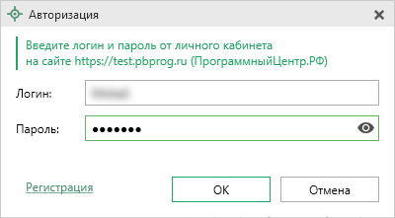
Для того чтобы убедиться в правильности введенного пароля, нажмите кнопку – «Показать пароль», и вы увидите введенный Вами пароль:
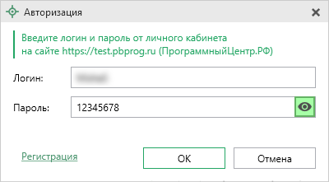
- после ввода логина и пароля нажмите кнопку , активация лицензии будет выполнена и программа сообщит об этом:
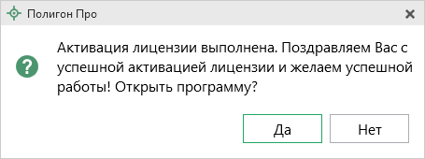
Нажмите , чтобы открыть стартовое окно программы.
Нажмите , чтобы остаться в окне «Купить, активировать лицензии».
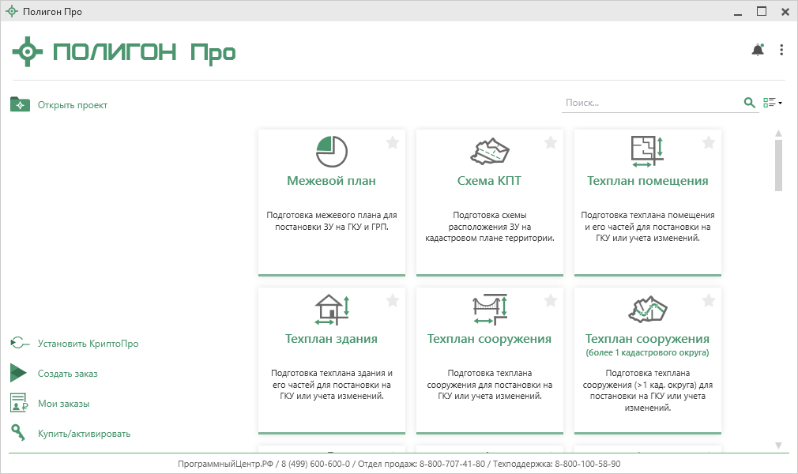
Стартовое окно программы
- Если логин и пароль от Личного кабинета на нашем сайте уже введен, выберите нужный модуль. Он автоматически будет активирован.

Активация лицензии вручную
В случае отсутствия подключения к сети Интернет компьютера, на котором установлена программа «Полигон Про», предусмотрена активация лицензии вручную.
Для этого после установки программы в окне «Купить, активировать лицензию» нажмите кнопку программного модуля, который Вы хотите активировать, например, «Полигон Про: Максимум»:
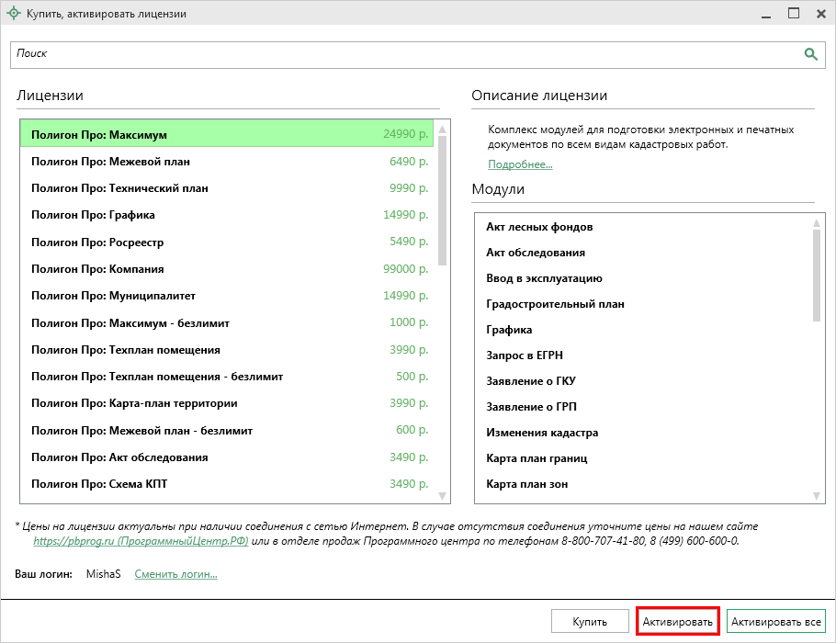
Окно «Купить, активировать лицензию»
Программа 2 раза выдаст сообщение:
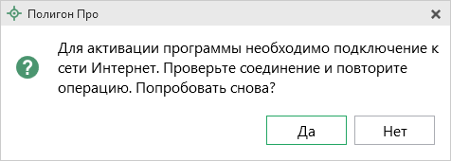
На данный вопрос ответьте . Затем программа выдаст сообщение:
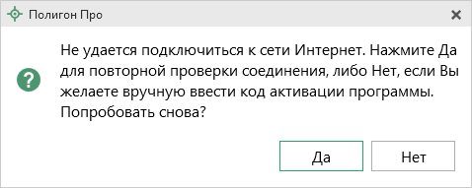
Для активации лицензии вручную в данном окне нажмите . Программа откроет окно с исходным кодом для активации лицензии – 15 цифр. Чтобы активировать лицензию вручную необходимо ввести код ответа:
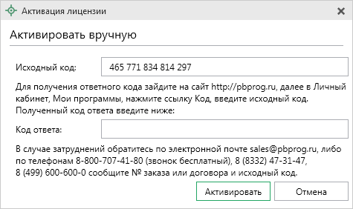
Окно «Активация лицензии»
Для получения ответного кода:
- зайдите на сайт разработчика: https://pbprog.ru (ПрограммныйЦентр.рф) (с другого компьютера, где есть доступ к Интернет);
- авторизуйтесь на сайте, т.е. введите Ваш логин и пароль;
- перейдите на вкладку Личный кабинет в раздел Мои программы;
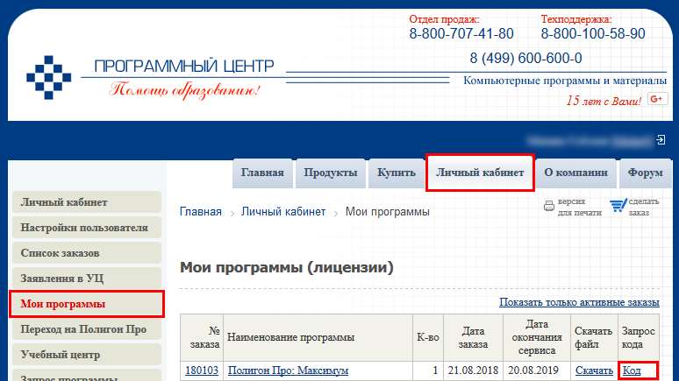
- нажмите ссылку «Код» напротив названия нужного программного модуля. Введите исходный код, который выдает программа (в нашем примере на рисунке это код 163 234 551 362 020. Вводить можно с пробелами или без пробелов), и укажите комментарий;
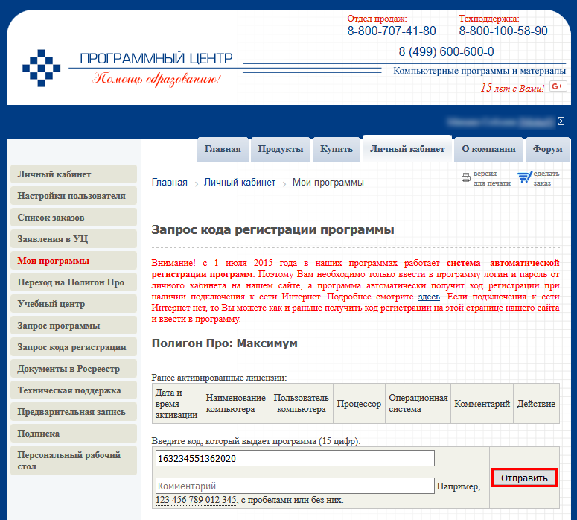
- нажмите кнопку «Отправить»;
- страница перезагрузится, и Вы увидите код ответа (15 цифр, в нашем примере это цифры 704411236888498, они также будут разными для разных исходных кодов):
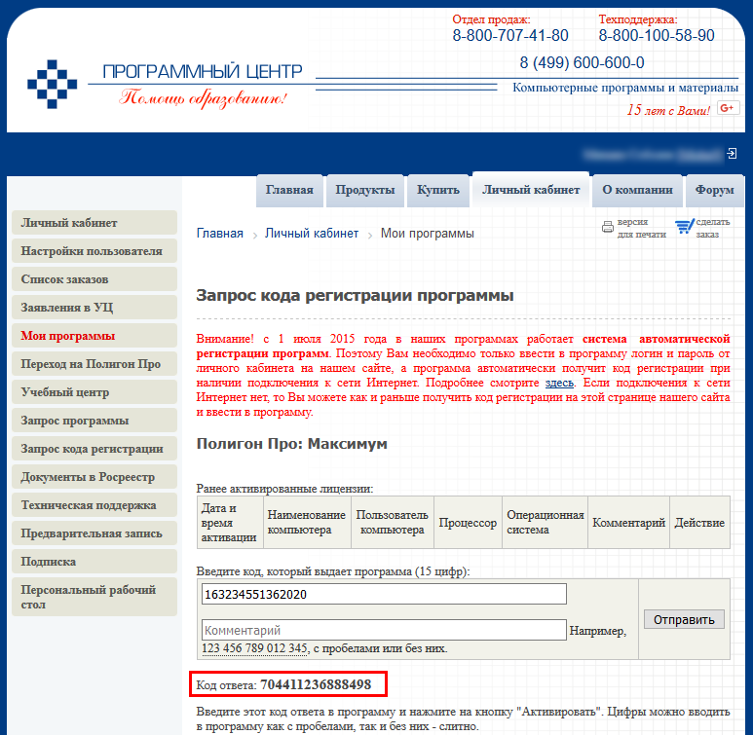
- введите код ответа в окне программы «Активация лицензии» и нажмите кнопку :
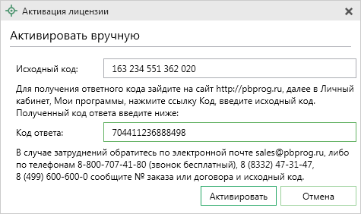
Окно «Активация лицензии»
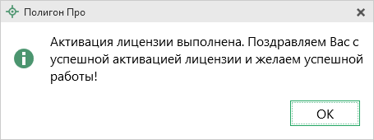
Примечание: количество ответных кодов, которые Вы можете получить на сайте, соответствует количеству оплаченных Вами копий программы (лицензий).

Если Вы не можете получить код ответа, то обратитесь в Отдел продаж по электронной почте sales@pbprog.ru либо по телефонам (подробнее см. «Звонок в техподдержку»), при обращении сообщите:
- наименование программы;
- номер заказа (по которому приобреталась программа) либо номер и дату лицензионного соглашения (тот же номер у договора или счета, счета–фактуры, накладной);
- причину регистрации – новая установка, переустановка программы после форматирования диска;
- исходный код (15 цифр).
Примечание 1: если сведения о номере заказа или договора неизвестны, то сообщите наименование организации или фамилию, имя, отчество частного лица – покупателя программы. В этом случае Вас сложнее будет найти в базе данных пользователей, поэтому возможна задержка с ответом.
Примечание 2: для активации приобретенной лицензии на использование услуги «Безлимит» вручную необходимо выполнить аналогичные действия (подробнее см. «Услуга «Безлимит»).

Деактивация программы
      - Чтобы деактивировать лицензию перейдите на ленте на вкладку «Параметры» и нажмите кнопку .
В окне «Купить, активировать лицензию» выберите лицензию, например, «Полигон Про: Максимум», нажмите кнопку :
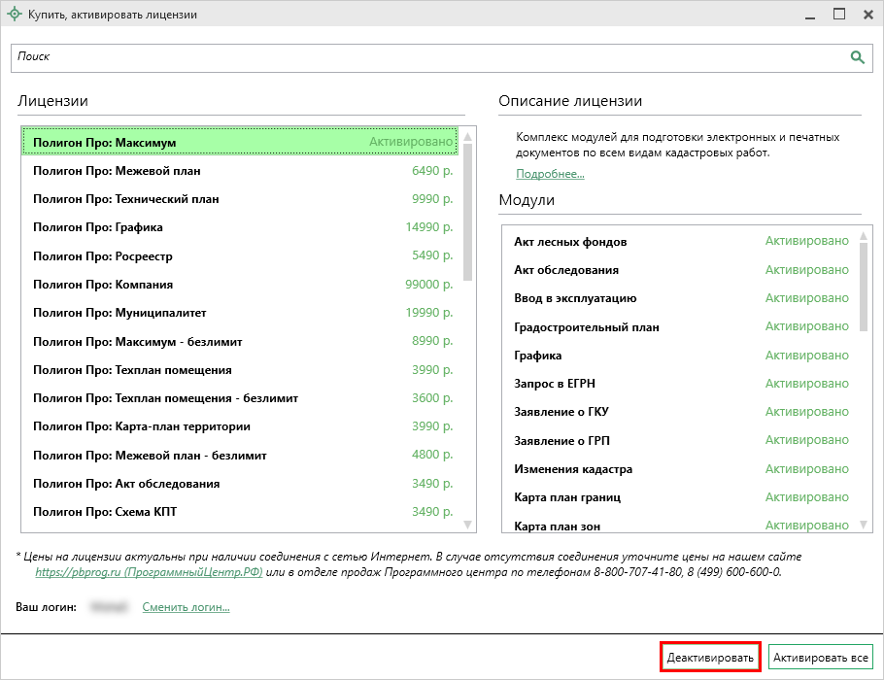
Окно «Купить, активировать лицензию»
Программа задаст вопрос:
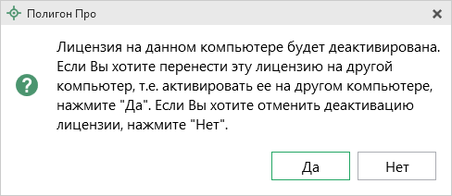
Если Вы хотите продолжить деактивацию лицензии нажмите , для отмены – .
При положительном ответе лицензия будет деактивирована, и программа сообщит Вам об этом:
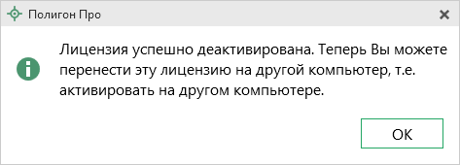
Примечание: для деактивации приобретенной лицензии на использование услуги «Безлимит» необходимо выполнить аналогичные действия (подробнее см. «Услуга «Безлимит»).

      - Деактивацию лицензии также можно выполнить на сайте в Личном кабинете. Для этого:
- зайдите на сайт разработчика: https://pbprog.ru (ПрограммныйЦентр.РФ);
- авторизуйтесь на сайте, т.е. введите Ваш логин и пароль;
- перейдите на вкладку Личный кабинет в раздел Мои программы;
- нажмите ссылку «Код» напротив названия нужной лицензии, в нашем примере «Полигон Про: Максимум».
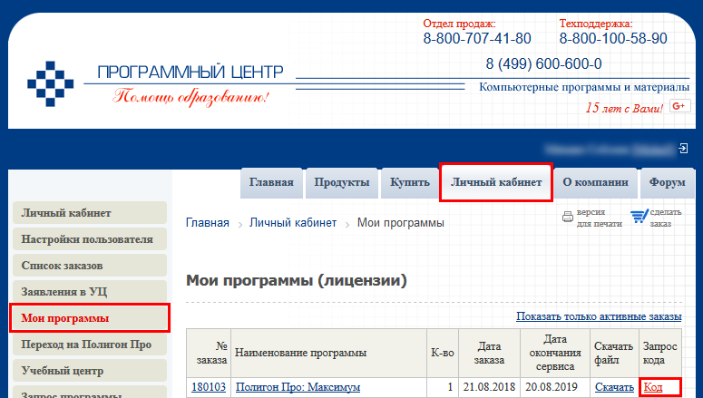
Выбор лицензии
В открывшемся окне «Запрос кода регистрации» Вы увидите таблицу «Ранее активированные лицензии». В данной таблице размещена информация об активированных лицензиях: дата и время активации, наименования компьютера, на котором активирована лицензия, пользователь данного компьютера, процессор и операционная система на данном компьютере.
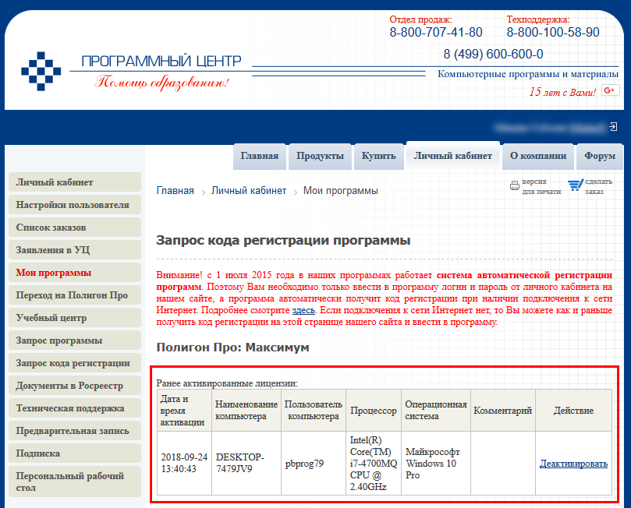
Окно «Запрос кода регистрации»
Если Вы хотите выполнить деактивацию лицензии, нажмите на ссылку «Деактивировать», страница перезагрузится, и будет выдано сообщение, что лицензия деактивирована.
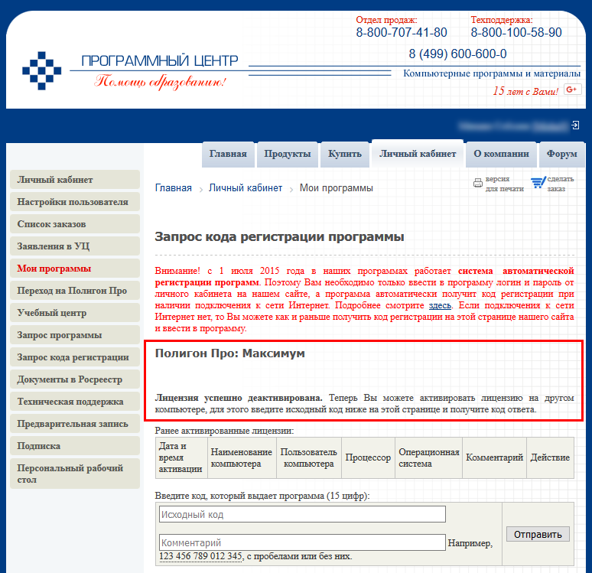
Деактивированная лицензия

Перенос лицензии на другой компьютер
Предусмотрена возможность переноса купленной лицензии на использование полной версии любого программного модуля с текущего компьютера на другой. Для этого:
- выполнить деактивацию лицензии программного модуля на компьютере, с которого Вы хотите перенести лицензию (подробно см. «Деактивация программы»);
- установите программу на другой компьютер (подробнее «Установка программы»);
- выполните активацию лицензии программного модуля (подробнее см. «Активация лицензии»).

Также Вы можете выполнить перенос лицензии на другой компьютер следующим образом:
- установите программу на новый компьютер (подробнее «Установка программы»);
- выполните активацию лицензии программного модуля (подробнее см. «Активация лицензии»). В ходе активации лицензии программа предложит выбрать компьютер, с которого нужно перенести лицензию:
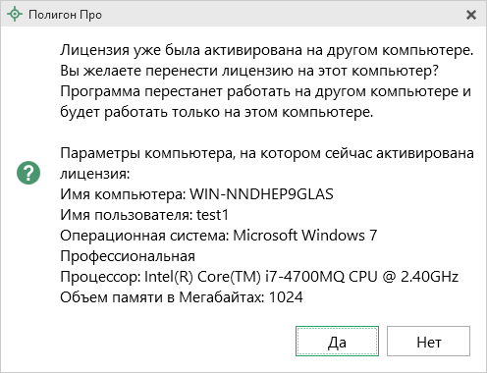
Окно с подтверждением переноса лицензии
Чтобы подтвердить перенос лицензии нажмите . Лицензия на использование полной версии программного модуля будет перенесена на новый компьютер.

Обновление программы

Автообновление программы
Внимание! Для автоматического обновления программы необходимо соединение с Интернетом.

Программа отслеживает выпуск новых версий и настоятельно рекомендует Вам обновить программу. Данная проверка включается автоматически при запуске программы либо при нажатии кнопки 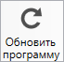 на ленте на вкладке «Параметры».
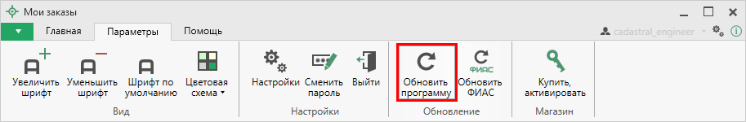
Лента, вкладка «Параметры», окно «Мои заказы»
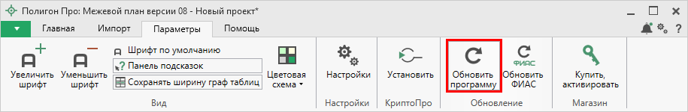
Лента, вкладка «Параметры», модуль «Межевой план»
Также аналогичная команда располагается в главном меню любого модуля .
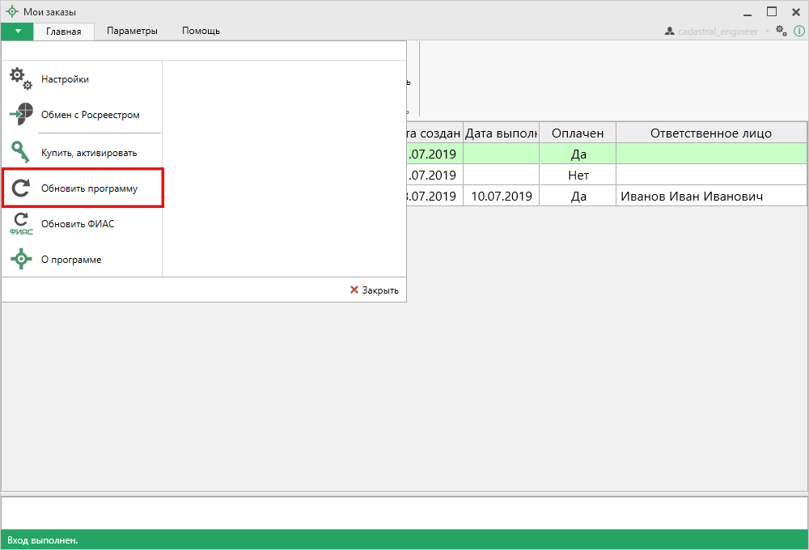
Главное меню, окно «Мои заказы»
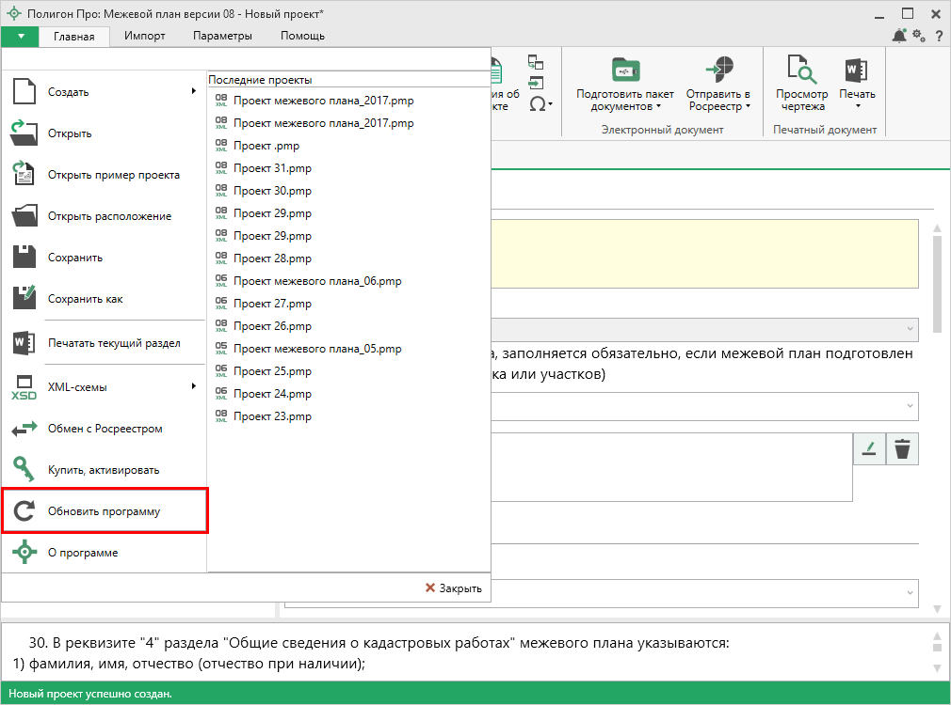
Главное меню программного модуля «Межевой план»
Программа проверяет наличие новой версии программы и предлагает выполнить обновление:
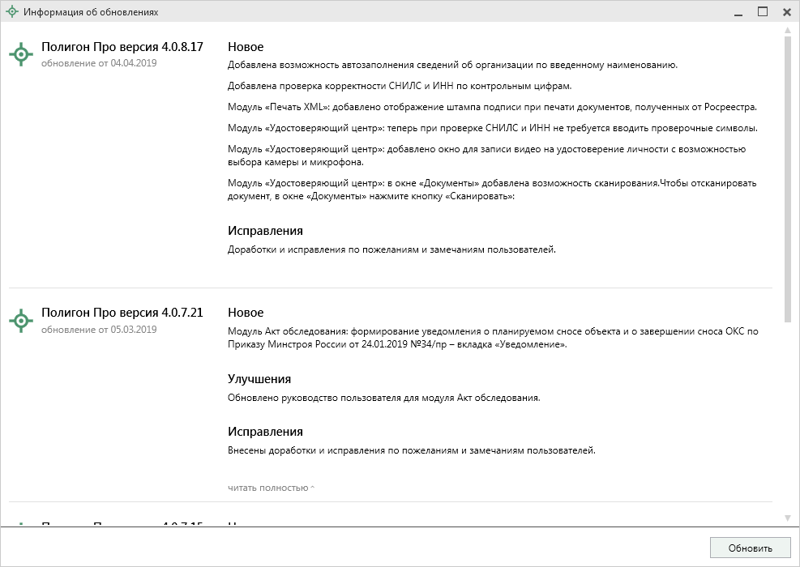
Для обновления нажмите . Начнется скачивание пакета обновлений и обновление программы «Полигон Про»:
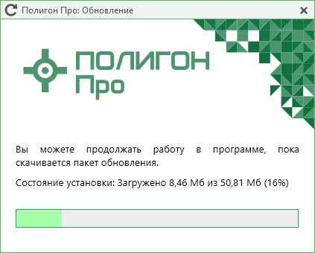
Окно «Полигон Про: Обновление»
Если обновления нет, откроется окно с соответствующим сообщением:
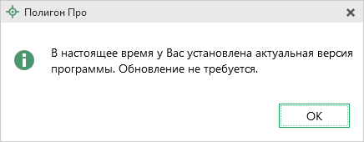
Примечание: в случае если открытый проект не был сохранен, перед выполнением обновления программа сообщит Вам об этом:
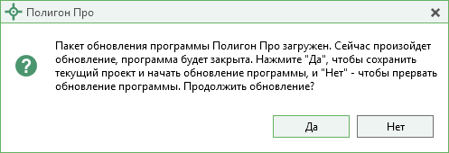
Для продолжения обновления в данном окне нажмите .
Далее сохраните текущий проект, указав имя и расположение файла, нажав кнопку :
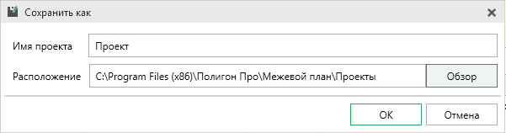
Сохранение проекта межевого плана

После того как обновление программы будет выполнено, откроется актуальная версия программы «Полигон Про».

Обновление программы вручную
Если на компьютере, где установлена программа «Полигон Про», нет доступа в сеть Интернет, обновление можно выполнить вручную.
В данном случае установка обновления программы полностью аналогична установке самой программы, т.к. при этом Вы просто повторно и полностью устанавливаете программу (подробнее см. «Установка программы»).
Получение обновления производится точно так же, как и получение непосредственно самой программы – путем скачивания файла на сайте разработчика. Компакт-диск высылается только один раз, а последующие обновления передаются в электронном виде.

При обновлении программы вручную:
Скачайте файл установки программы «Полигон Про» с сайта https://pbprog.ru (ПрограммныйЦентр.РФ) из Вашего Личного кабинета в разделе Мои программы, нажав ссылку «Скачать» напротив названия любого приобретенного программного модуля.
В Личном кабинете всегда находится самая последняя версия программы.
- Установленную предыдущую версию программы не удаляйте;
- Устанавливайте программу точно, как в первый раз и в ту же папку;
- Все ранее наработанные данные сохраняются;
- Активация лицензии после установки обновления сохраняется, повторно активировать лицензию не требуется.

Начало работы в программе
После установки и запуска программы «Полигон Про» (подробнее см. «Установка и запуск программы») откроется стартовое окно программы (подробнее см. «Стартовое окно программы»):
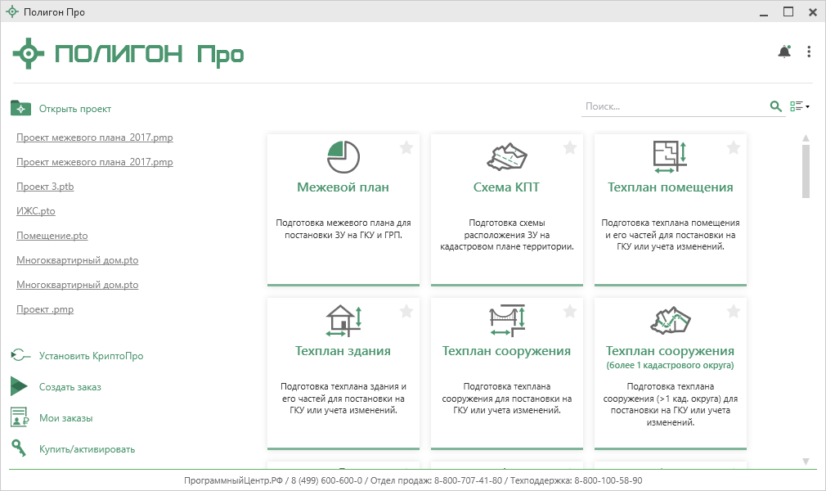
Стартовое окно «Полигон Про»
Начать работу в программе «Полигон Про» Вы можете двумя способами:
- Чтобы создать новый проект наведите курсор на плитку нужного модуля и выберите подходящую версию схемы:
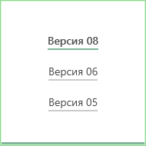
Версии схем
Если модуль имеет только одну версию схемы, просто нажмите на плитку:
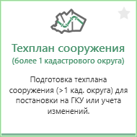
Плитка модуля
- Чтобы создать новый проект, воспользуйтесь новым способом работы в программе – ведение системы контроля заказов (подробнее см. «Ведение системы контроля заказов»). Данная возможность объединила все модули программы.

Стартовое окно программы
После установки и запуска программы «Полигон Про» (подробнее см. «Установка и запуск программы») откроется стартовое окно программы:
Стартовое окно «Полигон Про»
Панель проектов
Система контроля заказов
Программные модули
Панель «Настройка и управление Полигон Про», «Уведомления»
Примечание 1: Вы можете менять порядок плиток модулей. Для перемещения нажмите и, удерживая левую кнопку мыши над выбранной плиткой, перетащите ее в новое место:
Примечание 2: для любого модуля можно создать ярлык на рабочем столе. Для этого нажмите правой кнопкой мыши по плитке и в открывшемся контекстном меню выберите «Добавить ярлык на рабочий стол»:
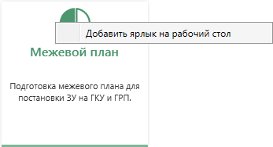

При работе с любым модулем платформы «Полигон Про» стартовое окно сворачивается, и значок отображается на панели задач в области уведомлений:
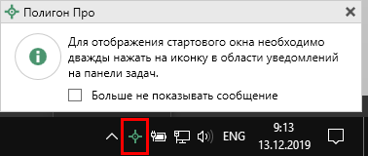
Иконка «Полигон Про»
Для отображения стартового окна необходимо нажать на иконку в области уведомлений на панели задач .
При закрытии проекта «Полигон Про» стартовое окно автоматически отображается на рабочем столе. Для выхода из «Полигон Про» нажмите в верхнем правом углу стартового окна.

Работа в каждом программном модуле подробно описана в соответствующих руководствах пользователя. Руководство пользователя Вы всегда можете открыть с помощью кнопки 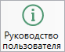 на ленте на вкладке «Помощь», либо с помощью клавиши F1 на клавиатуре (подробнее см. «Техническая поддержка»).
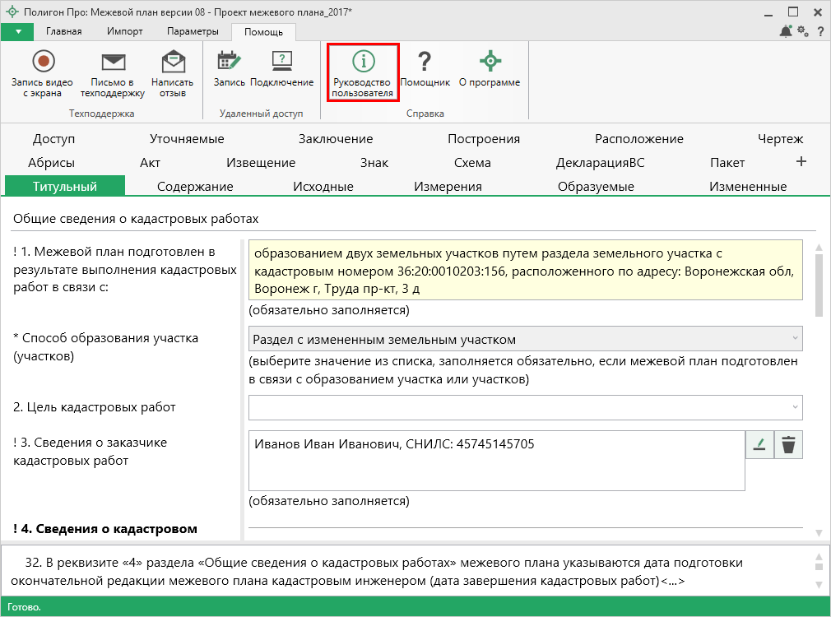
Окно модуля «Межевой план»
Примечание: данное общее руководство пользователя по платформе «Полигон Про» открывается в стартовом окне с помощью кнопки в панели «Настройка и управление Полигон Про».

    - Панель «Настройка и управление Полигон Про»
С помощью кнопки в правом верхнем углу стартового окна открывается панель для настройки и управления платформой «Полигон Про» – «Настройки и управление Полигон Про».
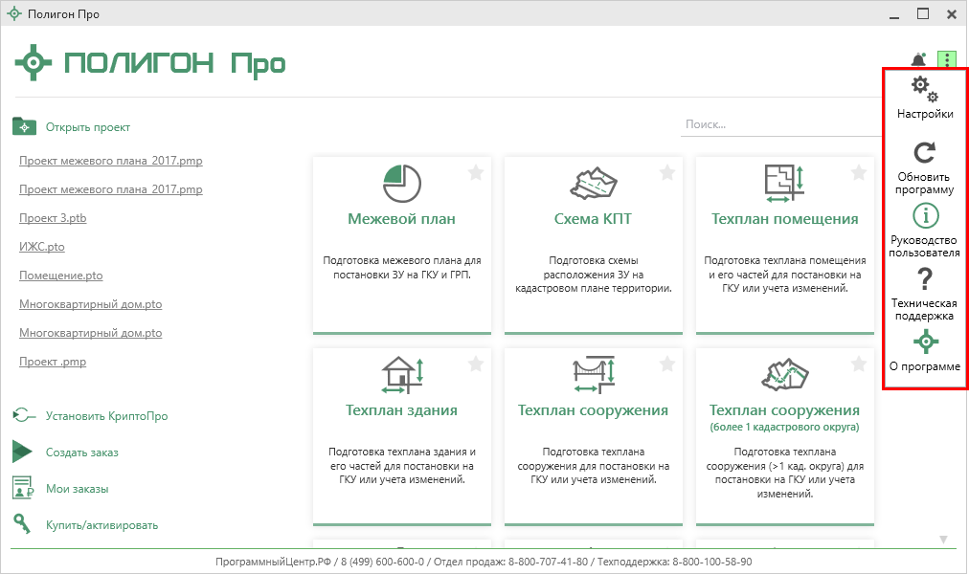
Стартовое окно «Полигон Про», панель «Настройки и управление Полигон Про»
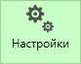 – позволяет выполнить общие настройки программы: указать логин и пароль от личного кабинета, параметры сохранения и печати, сведения о сертификате, заявителе, отправителе, а также общие настройки модулей программы (подробнее см. «Общие настройки программы»).
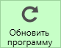 – позволяет проверить наличие новой версии платформы «Полигон Про» и выполнить обновление. Также данная проверка выполняется автоматически при запуске программы (подробнее см. «Обновление программы»).
– позволяет открыть данное Руководство пользователя в текстовом редакторе Microsoft Word или при его отсутствии в OpenOffice (LibreOffice) Writer.
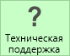 – при нажатии открывается дополнительная панель кнопок:
- 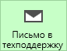 – позволяет отправить письмо специалистам технической поддержки;
- 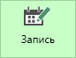 – позволяет открыть форму для записи на удаленный доступ;
- 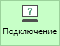 – позволяет открыть программу для подключения к Вашему компьютеру по удаленному доступу.
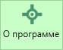 – позволяет открыть сведения о программе «Полигон Про», в т.ч. название, информацию о разработчике, версию программы, наши контакты, лицензию (документ), копирайт.
Примечание: также при необходимости, нажав в окне «О программе» кнопку , можно посмотреть сведения об операционной системе, установленной на Вашем компьютере.
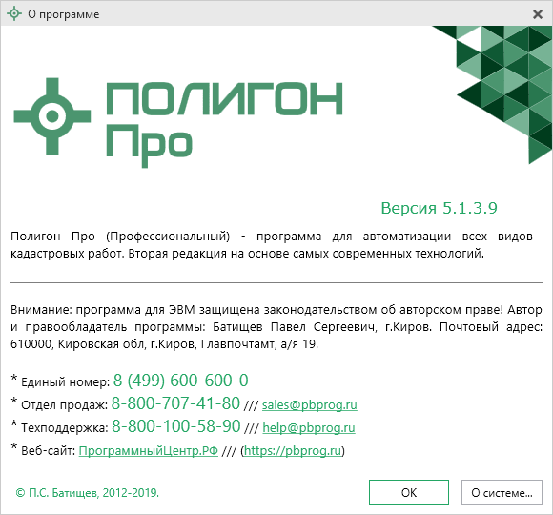
Окно «О программе»

- Система контроля заказов
В программе «Полигон Про» добавлена уникальная возможность ведения системы контроля заказов. С помощью кнопки Вы можете сформировать заказ на создание того или иного документа (например, межевого плана, технического плана и др.). Открыть список Ваших заказов Вы всегда можете, нажав кнопку в стартовом окне программы (подробнее см. «Ведение системы контроля заказов»).
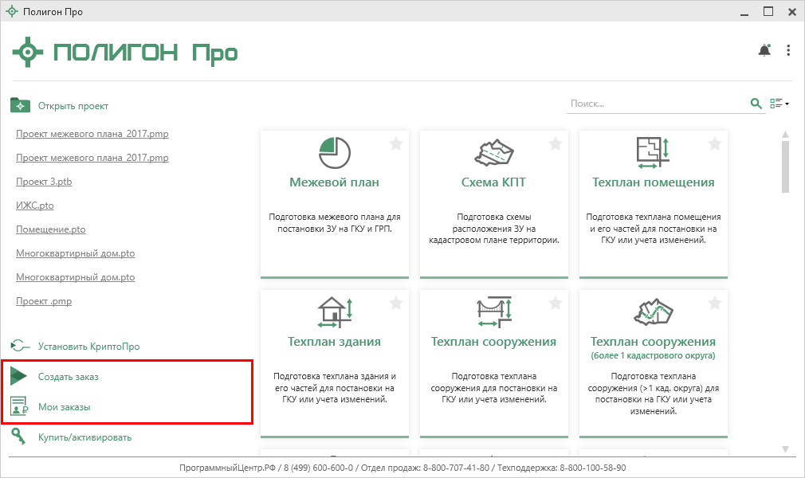
Стартовое окно «Полигон Про»

- Панель проектов
Панель проектов отображает список последних открытых проектов, а также позволяет открыть их.
Чтобы открыть проект из списка, нажмите по нужному названию.
Чтобы открыть проект не из списка, нажмите кнопку . В открывшемся окне найдите и выберите нужный проект.
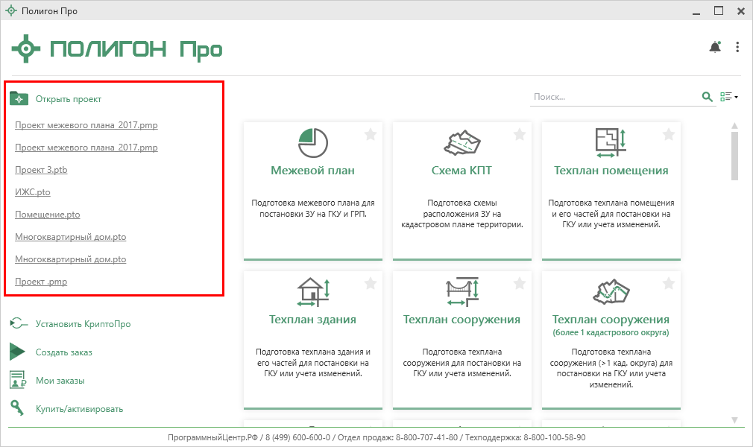
Панель проектов

Окно программного модуля
После открытия программного модуля на экране появляется главное окно с пустыми полями, и Вы можете сразу приступить к заполнению.

Структура окна программного модуля:
- Заголовок окна отображает наименование программного модуля, версию XML-схемы и имя файла, в котором сохраняется информация.
- Кнопка открывает главное меню программного модуля (подробнее см. «Главное меню модуля»). Также на этом уровне находятся следующие кнопки:
- – «Уведомления»;
- – «Руководство пользователя» ( – «Помощник Полигон Про»);
- – «Настройки».
- Лента – служит для управления программой (подробнее см. «Лента»).
- Вкладки разделов – щелкните по вкладке для выбора нужного раздела. На вкладке отображается наименование раздела.
Примечание: при создании нового документа добавлены только обязательные разделы, остальные разделы можно добавить с помощью кнопки – «Добавить разделы».

- Разделы одного типа – отображается список экземпляров множественного раздела. Предусмотрена возможность добавления и удаления экземпляров раздела с помощью кнопок – «Добавить раздел» и – «Удалить раздел».
Примечание: для удобства работы каждому экземпляру раздела можно присвоить уникальное имя.

- Область ввода реквизитов – для ввода данных.
- Разделитель – с помощью разделителя можно изменять ширину полей для ввода данных путем его перетаскивания.
- Панель подсказок – содержит подсказки/выдержки из требований по заполнению технического плана помещения для выделенного реквизита.
- Статус-строка – показывает текущее действие, которое выполняет программа, и результат его завершения.
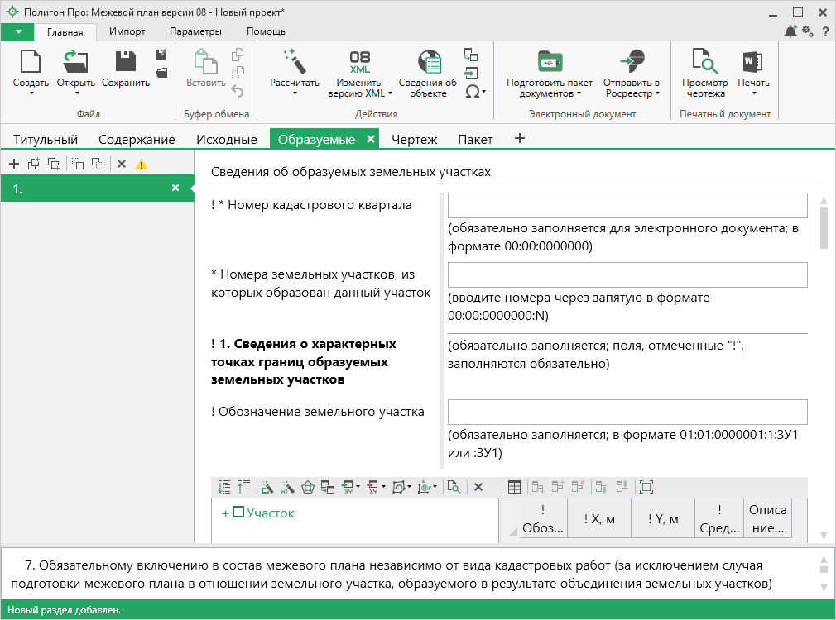
Структура окна программного модуля «Межевой план»
Панель подсказок
Статус-строка
Разделы одного типа
Область заполнения реквизитов
Разделитель
Вкладки разделов
Главное меню
Заголовок окна
Лента

Главное меню модуля
В левом верхнем углу окна программного модуля расположена кнопка для открытия главного меню:
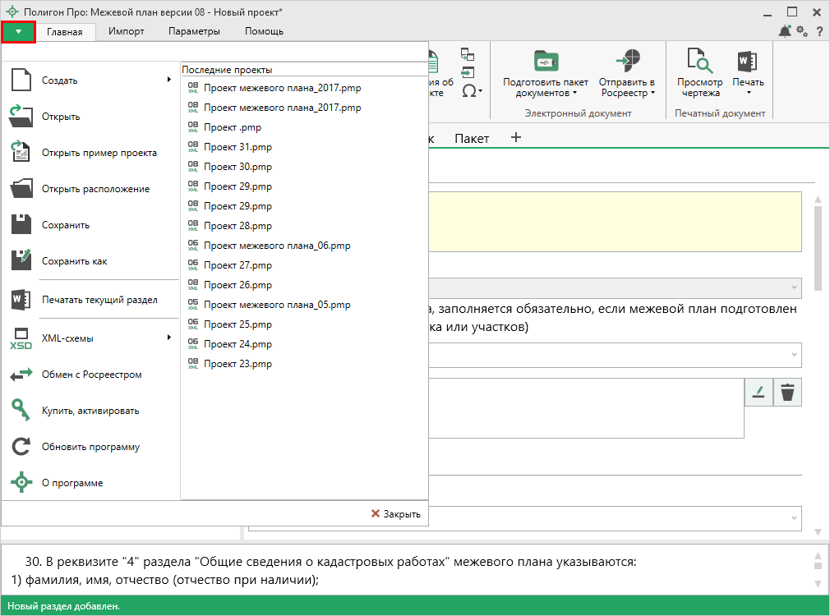
Главное меню, программный модуль «Межевой план»
Главное меню разделено на две колонки: слева располагается список команд, справа, например, – список последних открываемых проектов.
Главное меню программы содержит следующие команды:
– создать новый проект; аналогичное действие можно выполнить, нажав комбинацию клавиш Ctrl+N на клавиатуре, либо нажав кнопку 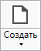 на ленте на вкладке «Главная».
– открыть ранее созданный проект; аналогичное действие можно выполнить, нажав комбинацию клавиш Ctrl+О на клавиатуре, либо нажав кнопку 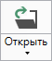 на ленте на вкладке «Главная».
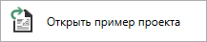 – открыть пример проекта.
– открыть папку, где располагается текущий проект; аналогичное действие можно выполнить, нажав кнопку – «Открыть расположение» на ленте на вкладке «Главная».
– сохранить текущий проект; аналогичное действие можно выполнить, нажав комбинацию клавиш Ctrl+S на клавиатуре либо нажав кнопку 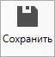 на ленте на вкладке «Главная».
– сохранить текущий проект под другим именем или сохранить в другой папке (на другом диске); аналогичное действие можно выполнить, нажав кнопку – «Сохранить проект как» на ленте на вкладке «Главная».
– позволяет выполнить печать текущего раздела.
– открыть для просмотра XML-схему.
– открыть окно «Обмен с Росреестром» для выполнения отправки межевого/технического плана из программы.
– приобрести лицензии на использование программных модулей, а также активировать/деактивировать приобретенные лицензии.
– обновить программу «Полигон Про» до последней актуальной версии.
– открыть сведения о программе «Полигон Про» (в т.ч. номер версии программы), сведения о разработчике.
– выход из программного модуля.
Примечание: главное меню окна «Мои заказы» схоже с главным меню модуля, но содержит только основные команды:
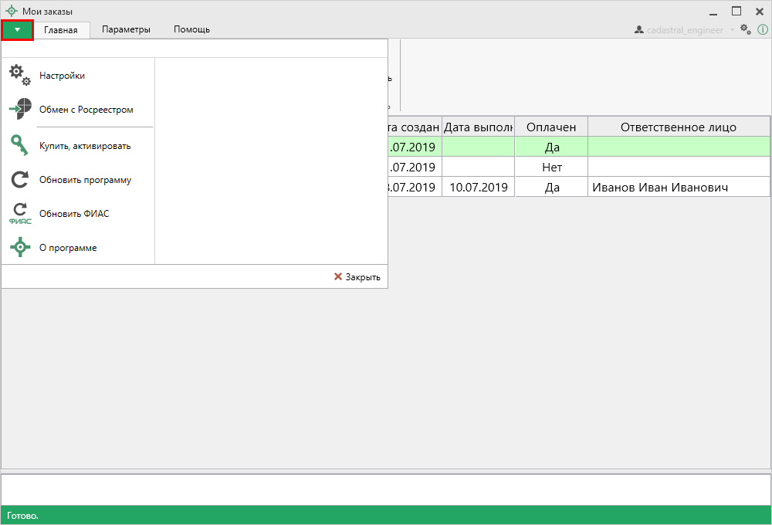
Главное меню окна «Мои заказы»

Лента
Лента в «Полигон Про» – это многостраничная область, которая расположена в верхней части главного окна. Лента содержит ряд вкладок (страниц) с командами. Данные вкладки содержат средства – кнопки и другие управляющие элементы, которые необходимы для работы в программе.
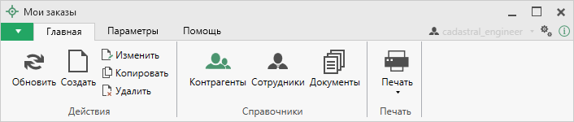
Лента, окно «Мои заказы»
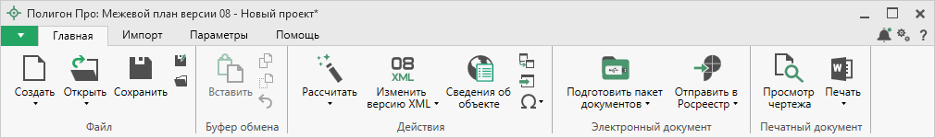
Лента, модуль «Межевой план»
- Вкладка «Главная» содержит основные команды, используемые при работе.
Лента, вкладка «Главная», модуль «Межевой план»
Примечание: вкладка «Главная» открывается по умолчанию при запуске программного модуля.

- Вкладка «Импорт» содержит команды для импорта в программный модуль.
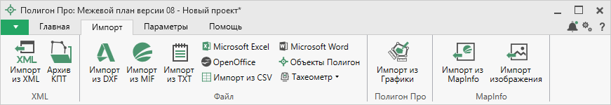
Лента, вкладка «Импорт», модуль «Межевой план»

- Вкладка «Параметры» позволяет настроить внешний вид окна программного модуля, а также задать настройки программы, выполнить обновления или купить/активировать лицензии.
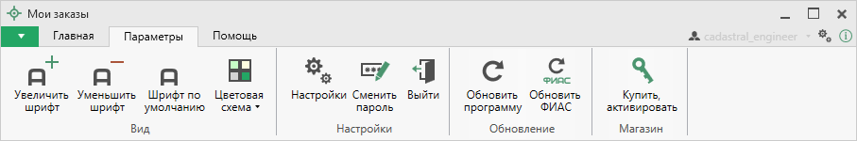
Лента, окно «Мои заказы», вкладка «Параметры»
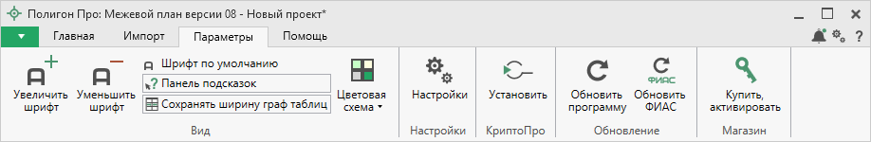
Лента, вкладка «Параметры», модуль «Межевой план»
Кнопка 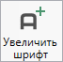 позволяет увеличить шрифт внутри окна программы.
Кнопка 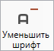 позволяет уменьшить шрифт внутри окна программы.
При нажатии на шрифт внутри окна программы восстанавливается (по умолчанию).
Кнопка включает панель подсказок, которая отображается внизу окна программы.
Кнопка сохраняет ширину граф в таблицах, т.е. при открытии нового проекта ширина столбцов сохранится.
Кнопка 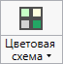 позволяет выбрать из 2-х вариантов подходящую цветовую схему «Полигон Про»: Стандартную или Контрастную.
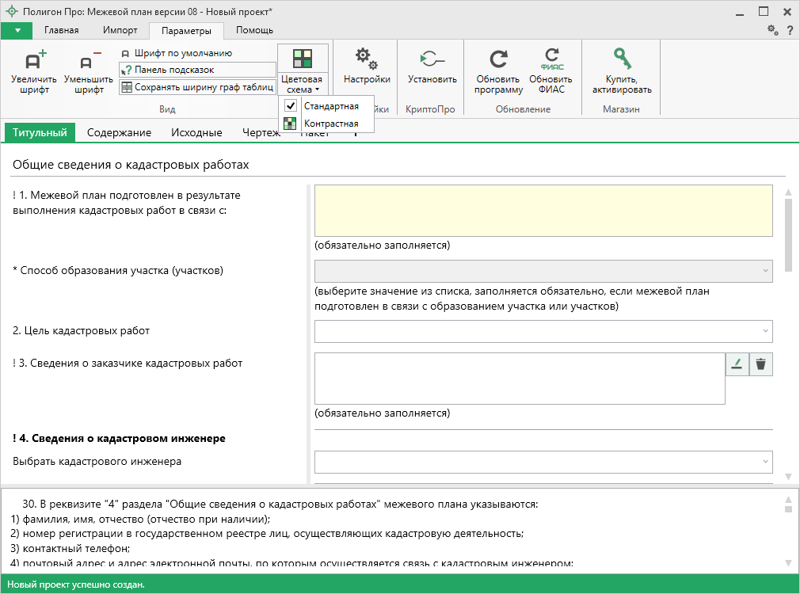
Стандартная цветовая схема
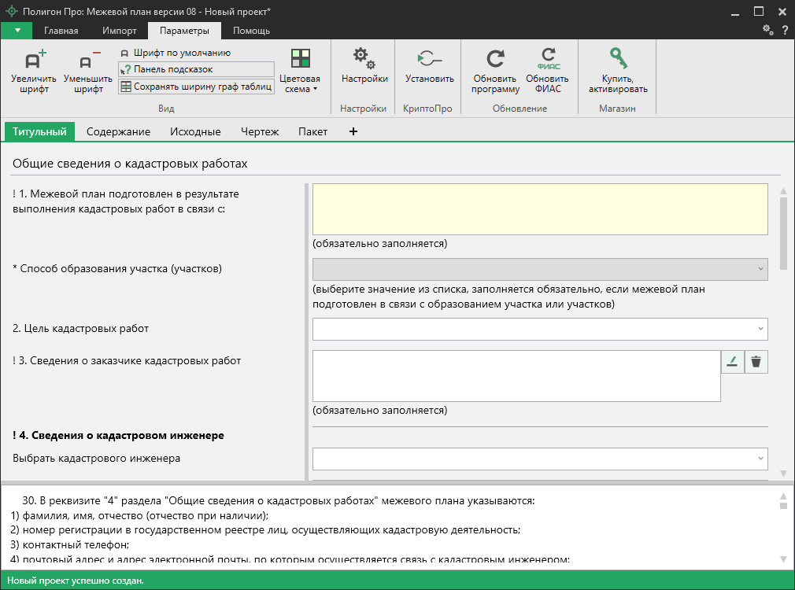
Контрастная цветовая схема
Кнопка 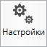 позволяет выполнить как общие настройки программы, так и настройки программного модуля (подробнее «Общие настройки программы»).
Кнопка 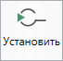 позволяет установить программу КриптоПро CSP.
Кнопка позволяет проверить наличие обновлений программы (подробнее см. «Обновление программы»).
Кнопка 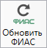 позволяет обновить адресный классификатор ФИАС (подробнее см. «Адресный классификатор ФИАС»).
Кнопка открывает окно, в котором Вы можете выполнить активацию/деактивацию лицензии на программный модуль, а также, например, купить лицензию на программный модуль или на услугу «Безлимит» (подробнее см. «Активация программы»).

Также в окне «Мои заказы» на вкладке «Параметры» расположены кнопки:
Кнопка 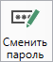 позволяет сменить пароль учетной записи пользователя (подробнее см. «Ведение системы контроля заказов»).
Кнопка 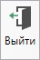 позволяет выйти из учетной записи (подробнее см. «Ведение системы контроля заказов»).

- Вкладка «Помощь» содержит панель «Техподдержка», «Удаленный доступ» и «Справка».
Панель «Техподдержка» и «Удаленный доступ» отображает функции технической поддержки и обратной связи (подробнее см. «Техническая поддержка»).
Панель «Справка» позволяет получить справочную информацию по программе.
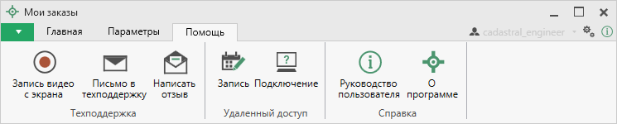
Лента, окно «Мои заказы», вкладка «Помощь»
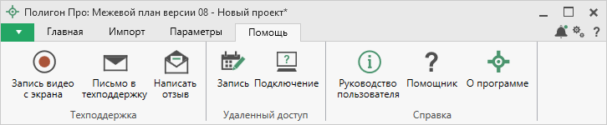
Лента, вкладка «Помощь», модуль «Межевой план»

Общие настройки программы
В программе «Полигон Про» все настройки выполняются в отдельном окне «Настройки». Нажмите кнопку на ленте на вкладке «Параметры».
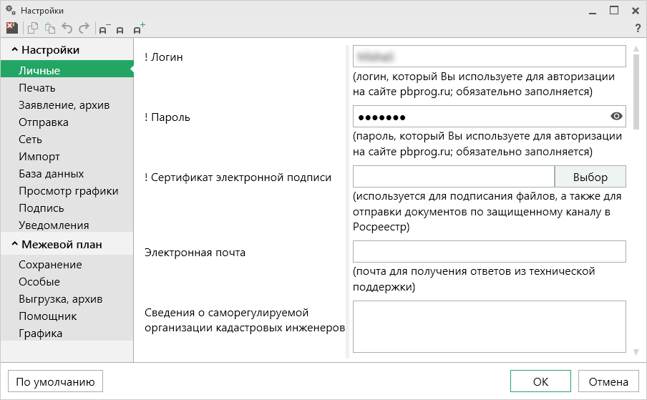
Окно «Настройки»
В разделе «Настройки» устанавливаются общие параметры для платформы «Полигон Про». Настройки для каждого программного модуля устанавливаются в соответствующем разделе.
Вы можете оставить настройки по умолчанию или выполнить нужные настройки при необходимости.
Если Вы изменили настройки, для восстановления настроек по умолчанию в нижнем левом углу окна «Настройки» предусмотрена кнопка . При нажатии на данную кнопку программа задаст вопрос, восстановить настройки по умолчанию или нет:
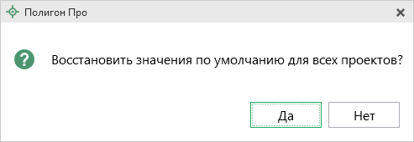

Личные настройки
В разделе «Личные» указываются логин и пароль, которые Вы используете для входа в «Личный кабинет» на нашем сайте https://pbprog.ru (ПрограммныйЦентр.рф).
Примечание: для удобства в поле «! Пароль» предусмотрена кнопка – «Показать пароль». Зажмите данную кнопку, и Вы увидите пароль, который был введен.

При необходимости установите галочку «Показывать только действующие сертификаты» и в поле «! Сертификат отправителя» с помощью кнопки выберите сертификат электронной подписи (ЭП) для подписания и отправки документов по защищенному каналу в Росреестр.
В поле «Электронная почта» укажите адрес электронной почты для получения ответов от специалистов технической поддержки (подробнее см. «Техническая поддержка»).
В поле «Сведения о саморегулируемой организации кадастровых инженеров» указывается информация о СРО, в котором состоит кадастровый инженер.
Для того чтобы программа автоматически проверяла обновление адресного классификатора ФИАС, установлена галочка «Автоматически проверять обновление ФИАС». При необходимости галочку можно снять (подробнее см. «Адресный классификатор ФИАС»).
В поле «Путь к адресному классификатору (ФИАС)» с помощью кнопки укажите путь к справочнику адресов (подробнее см. «Адресный классификатор ФИАС»).
Поле «Список регионов для базы ФИАС» служит для выбора регионов, которые необходимы Вам для работы с адресным классификатором ФИАС (подробнее см. «Адресный классификатор ФИАС»).
Для отображения предупреждения об отсутствии адресного классификатора (ФИАС) по умолчанию в настройках установлена галочка «Показывать предупреждающее сообщение об отсутствии адресного классификатора (ФИАС) при работе с адресом». При необходимости галочку можно снять (подробнее см. «Адресный классификатор ФИАС»).
Для автоматического сохранения проектов через определенный промежуток времени укажите количество минут в поле «Автоматическое сохранение проекта через указанное здесь количество минут».
Для удобного отображения таблиц в проектах Вы можете изменить ширину граф таблиц. Для сохранения ширины граф и установки ее при создании нового проекта поставьте галочку «Сохранять ширину граф таблиц и устанавливать прежнюю ширину при создании нового проекта».
В поле «Имя вложенной папки для сохранения протоколов ошибок» при необходимости укажите имя папки, в которой будут сохраняться протоколы ошибок, возникших при сознании заказов, при обновлении ФИАС, подписании файлов и т.д. Если данное поле не заполнено, то используется папка по умолчанию «Экспорт».
В поле «Количество дней, через которое будет осуществляться оповещение об изменении заказа» укажите соответствующее количество дней, через которое необходимо оповещать об изменении заказа.
В поле «НДС, %» установите необходимый процент НДС.
При необходимости установите галочку «Не показывать сообщение при копировании контрагентов из заказов в проект».
Для того чтобы не сворачивать стартовое окно в область уведомлений и не показывать уведомление о смене версий печатной формы снимите галочки в соответствующих пунктах.
Для включения непрерывной автоматической нумерации заказов установите галочку в одноименных пунктах.
По умолчанию установлена галочка в пункте «Автоматически рассчитывать наименования множественных разделов».
Если установлена галочка «Показывать уведомление о резервной копии контейнера закрытого ключа», при создании резервной копии контейнера закрытого ключа
Окно «Настройки»

Настройки печати
В разделе «Печать» устанавливаются настройки для печати документов.
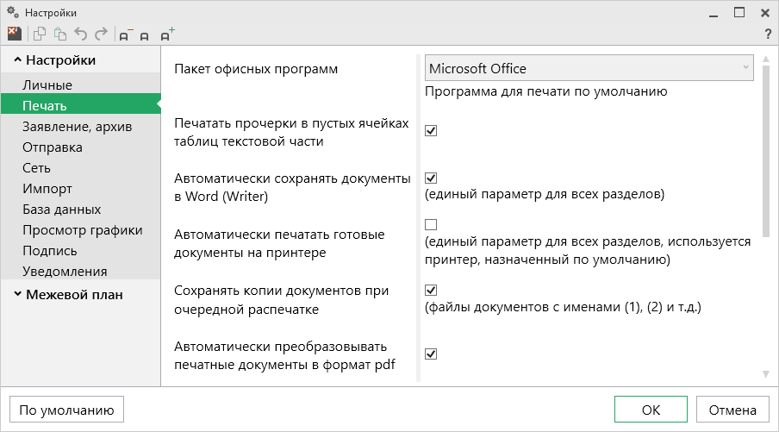
Раздел «Печать»
Программа позволяет формировать выходные документы в программах двух офисных пакетов. Вы можете использовать:
- общераспространенный, но платный офисный пакет Microsoft Office – документы будут формироваться в программе Microsoft Word.
- для снижения Ваших затрат, Вы можете использовать бесплатный офисный пакет OpenOffice.org, документы будут формироваться в текстовом редакторе Writer (подробнее см. «Системные и технические требования»).
После выбора офисного пакета выполните другие настройки печати, установив/сняв нужные галочки.

Настройки для формирования заявления и архива
В разделе «Заявление, архив» предусмотрены настройки как для создания ZIP-архива, так и для формирования Заявления, необходимого для отправки пакета документов (межевых, технических планов и актов обследования) в Росреестр.
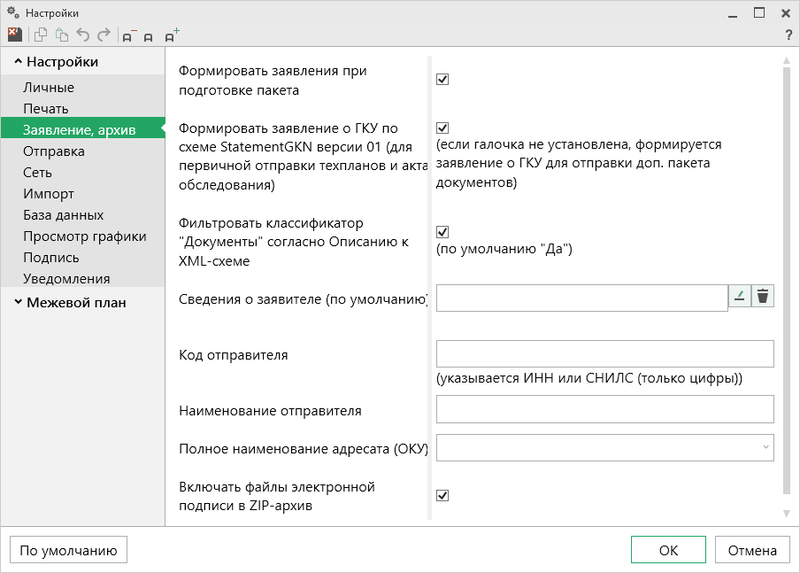
Раздел «Заявление, архив»

Настройки для отправки
В разделе «Отправка» определяется будет ли показано окно параметров отправки, а также будут ли обновляться все заявки при отправке пакета.
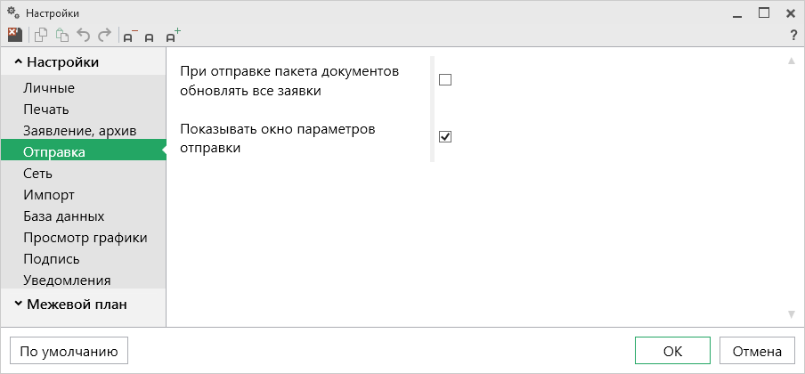
Раздел «Отправка»

Настройки сети
В разделе «Сеть» поля заполнены уже автоматически. В полях «Тайм-аут для портала Росреестра (сек.)» и «Таймаут для сервиса сбора статистики, автоматического обновдения и регистрации программы (сек.)» указывается время ожидания для отправки пакетов (межевых, технических планов и актов обследования) напрямую из программы «Полигон Про», по умолчанию используется значение 150 сек. в обоих полях. Если данные поля не заполнены, или стоит значение «0» – по умолчанию используется значение 150 сек.
В поле «Тайм-аут для сервиса поиска адресов (сек.)» указывается время ожидания для сервиса поиска адресов, по умолчанию используется значение 15 сек.
Чтобы загружать все заявления по указанному логину сразу, в настройках программы в разделе «Сеть» снимите галочку «Динамически загружать заявления на получение ЭП»
Для работы сетевых функций «Полигон Про» через прокси-сервер необходимо их настроить:
В поле «Настройки прокси-сервера» из выпадающего списка выбирается нужный вам варинат:
- Не использовать;
- Использовать настройки Internet Explorer;
- Настроить вручную.
При выборе «Использовать настройки Internet Explorer» или «Настроить вручную» открываются дополнительные поля для заполнения (подробнее см. «Инструкция по настройке прокси-сервера»).
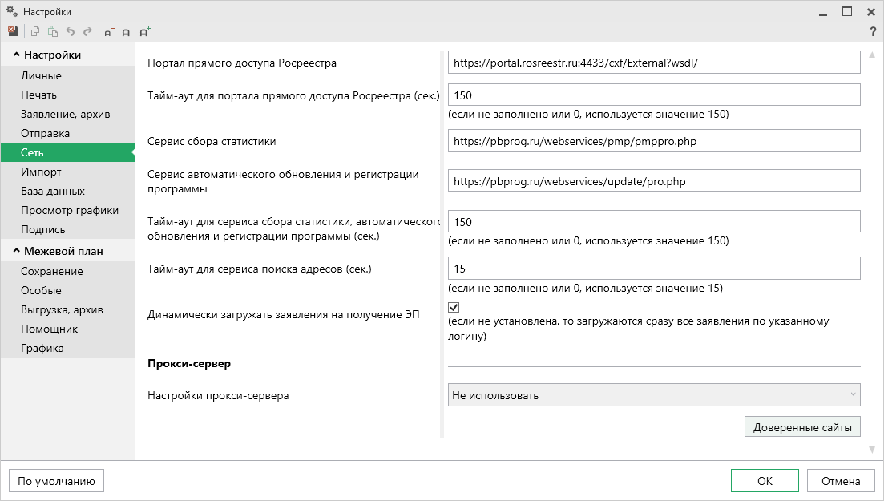
Раздел «Сеть»

Настройки импорта
В разделе «Импорт» выполняются настройки импорта координат в программу «Полигон Про».
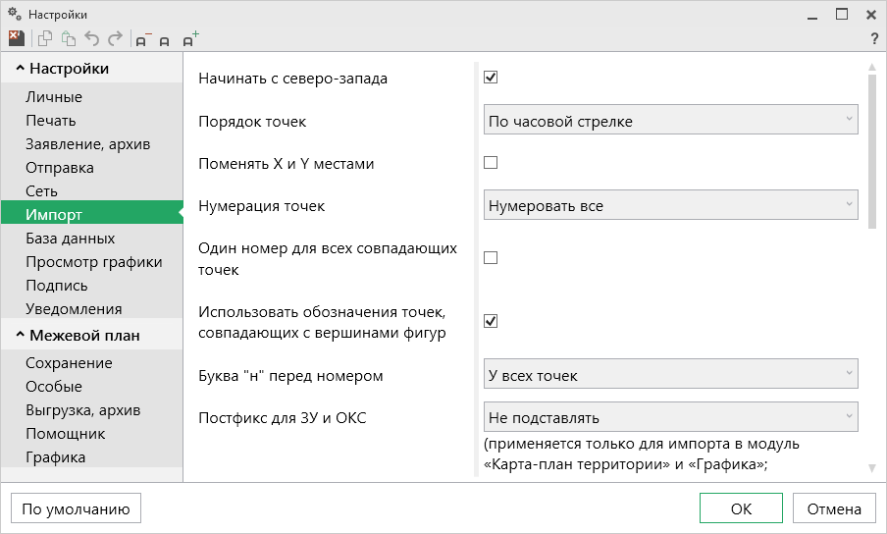
Раздел «Импорт»

Настройки базы данных
В разделе «База данных» выполняются настройки базы данных для работы в программе «Полигон Про» (подробнее см. «Ведение системы контроля заказов»).
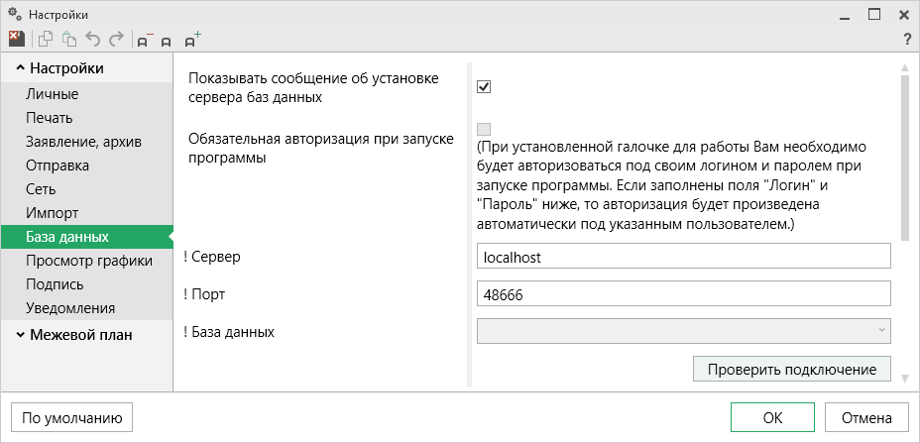
Раздел «База данных»
В разделе «Автоматически авторизовываться как (не рекомендуется)» указывается логин и пароль для доступа к базе данных и к возможностям ведения системы контроля заказов.

По умолчанию в программном модуле «Полигон Про» создается два пользователя:
    - Администратор – обладает абсолютными правами на управление базой данных (возможность создания/удаления БД, создание/удаление/изменение данные пользователей (сотрудников)). По умолчанию используется логин: admin; пароль: admin.
    - Обычный пользователь – может управлять только справочниками контрагентов, сотрудников и документов. По умолчанию логин: cadastral_engineer; пароль: 12345.

Настройки просмотра графики
В разделе «Просмотр графики» выполняются настройки просмотра графики (чертежей) в программе «Полигон Про».
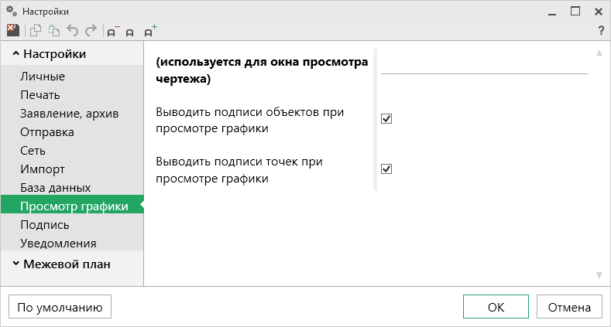
Раздел «Просмотр графики»

Настройки подписи
В разделе «Подпись» определяется кодировка подписи (DER, Base64) и вид файла подписи (присоединенный, или в отдельном файле).
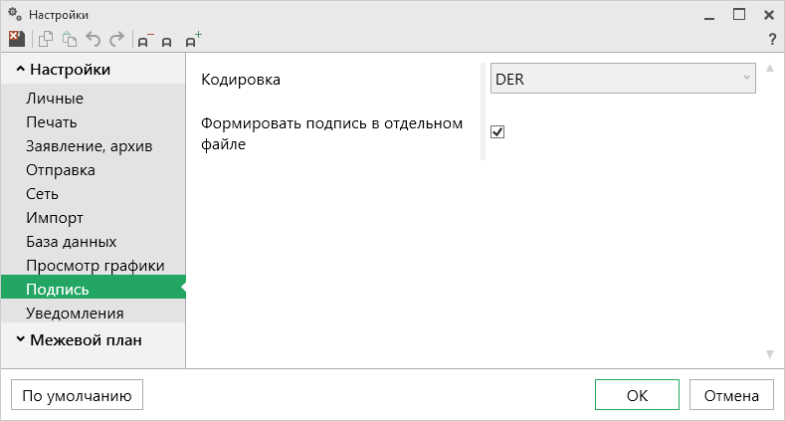
Раздел «Подпись»

Настройки уведомлений
В разделе «Уведомления» устанавливается период хранения уведомлений, а также типы получаемых уведомлений.
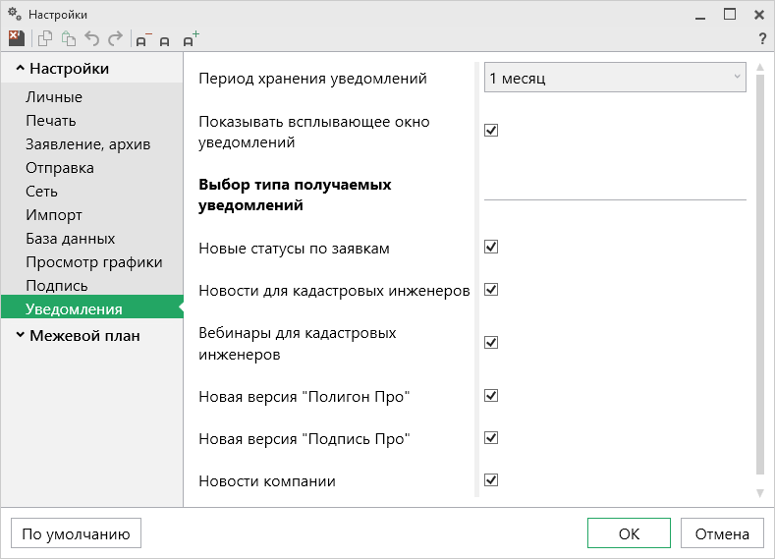
Раздел «Уведомления»

Адресный классификатор ФИАС
В программе «Полигон Про» используется Адресный классификатор с официального сайта Федеральной налоговой службы (сайт: http://fias.nalog.ru) в соответствии с требованиями.
Для использования адресного классификатора ФИАС непосредственно в программе его необходимо установить (подробнее см. «Установка адресного классификатора ФИАС»). Устанавливается адресный классификатор ФИАС только 1 раз, далее Вы просто его обновляете при необходимости (подробнее см. «Обновление адресного классификатора ФИАС»).

Установка адресного классификатора ФИАС
Для того чтобы установить адресный классификатор ФИАС, в программе на ленте перейдите на вкладку «Параметры» и нажмите кнопку .
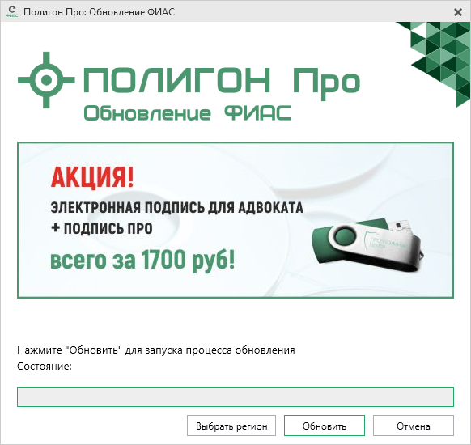
Окно «Полигон Про: Обновление ФИАС»
В окне «Полигон Про: Обновление ФИАС» нажмите кнопку . Программа выдаст сообщение:
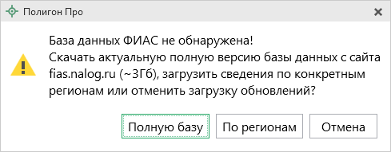
Чтобы скачать и установить полную версию базы данных, нажмите .
Примечание: установка полной версии адресного классификатора ФИАС занимает продолжительное время.

Чтобы скачать сведения по конкретным регионам, нажмите , откроется окно выбора «Регионы». Галочками отметьте те регионы, которые необходимы Вам для работы.

После выбора регионов нажмите :
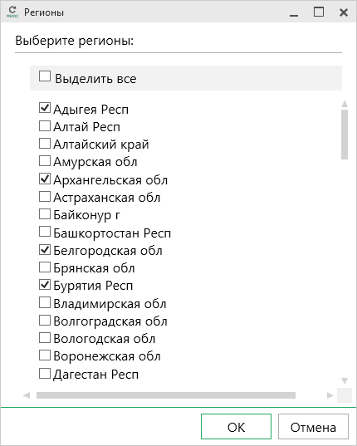
Окно «Регионы»
Примечание: чтобы выбрать регионы, необходимые Вам для работы, для установки, также можно нажать кнопку в окне «Полигон Про: Обновление ФИАС»:
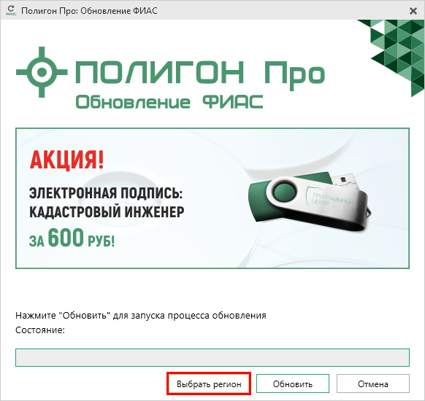
Окно «Полигон Про: Обновление ФИАС»

После выбора необходимых регионов в окне «Полигон Про: Обновление ФИАС» нажмите кнопку . Начнется загрузка сведений по регионам с официального сайта Федеральной налоговой службы:
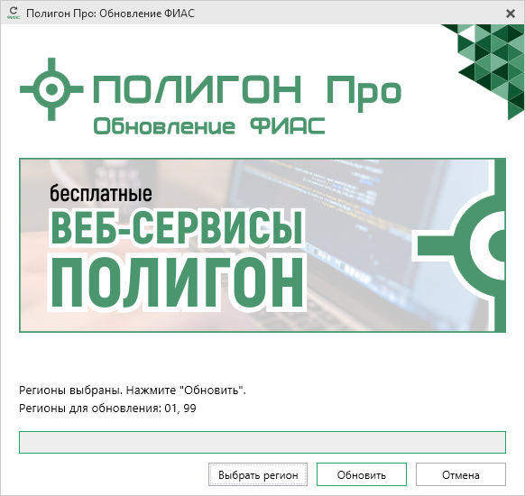
Окно «Полигон Про: Обновление ФИАС»
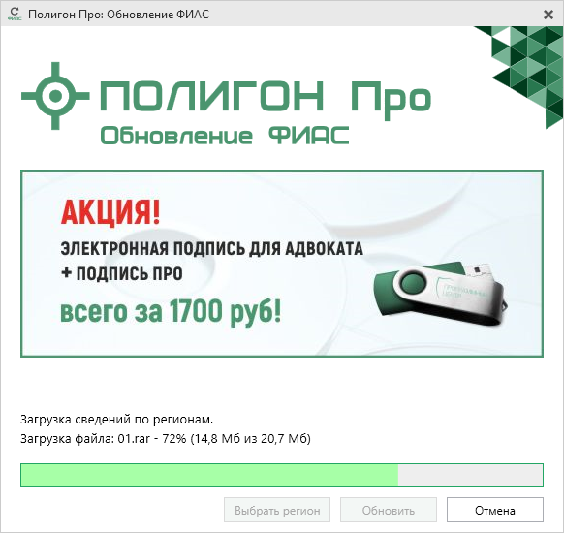
Окно «Полигон Про: Обновление ФИАС»
После установки адресного классификатора ФИАС в окне «Полигон Про: Обновление ФИАС» будет указан статус «Завершено».
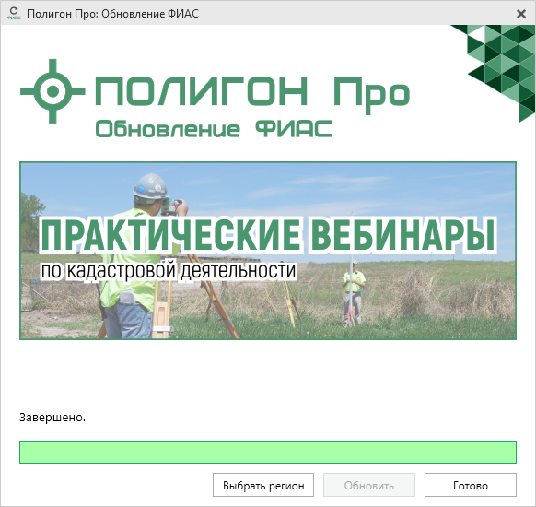
Окно «Полигон Про: Обновление ФИАС»
Примечание: после установки адресного классификатора ФИАС в окне «Настройки» в разделе «Личное» в поле «Список регионов для базы ФИАС» будет указан список выбранных регионов, которые были загружены. Также в поле «Список регионов для базы ФИАС» с помощью кнопки Вы можете выбрать регионы, которые необходимо дозагрузить, после чего выполните обновление адресного классификатора ФИАС (подробнее см. «Обновление адресного классификатора ФИАС»).
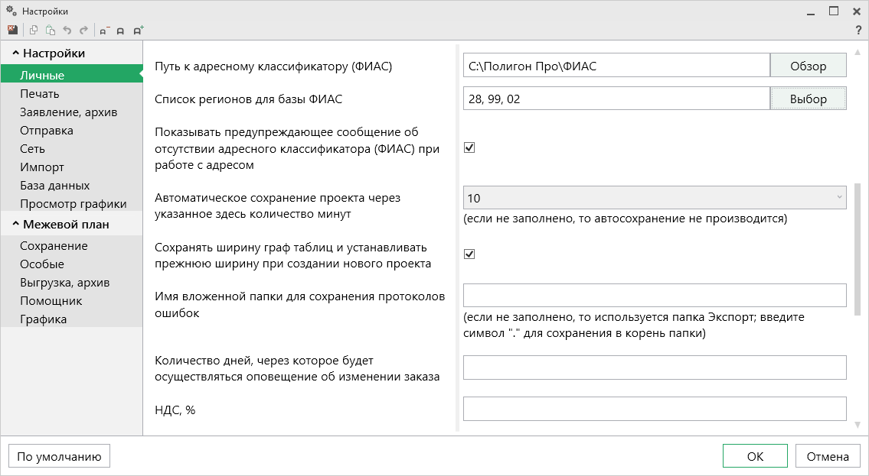
Окно «Настройки»

Обновление адресного классификатора ФИАС
На официальном сайте Федеральной налоговой службы (сайт: http://fias.nalog.ru) адресный классификатор регулярно обновляется. Поэтому программа «Полигон Про» отслеживает выпуск новых версий адресного классификатора ФИАС и рекомендует Вам его обновить. Данная проверка включается автоматически при запуске программы либо при нажатии на ленте на вкладке «Параметры» кнопку .
Для того чтобы обновить адресный классификатор ФИАС, в программе на ленте перейдите на вкладку «Параметры» и нажмите кнопку .
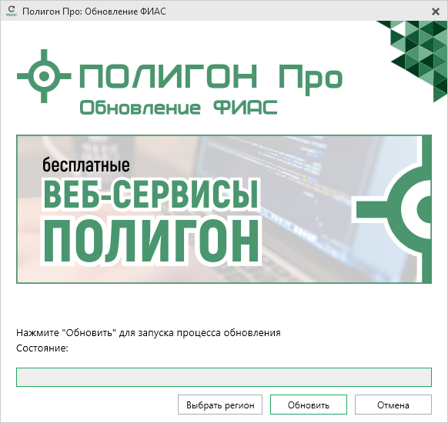
Окно «Полигон Про: Обновление ФИАС»
Если Вам необходимо загрузить дополнительные регионы, в окне «Полигон Про: Обновление ФИАС» нажмите кнопку . В открывшемся окне выберите необходимые регионы и нажмите :
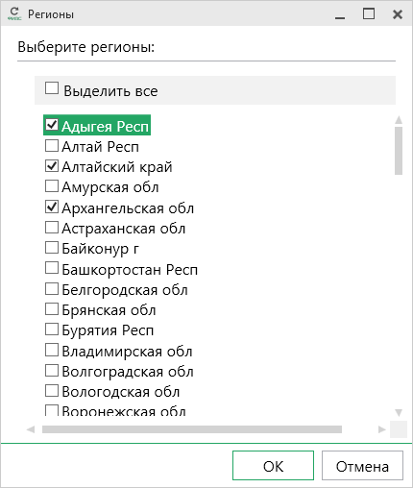
Внимание! Из-за структурных особенностей адресного классификатора ФИАС обновление регионов занимает продолжительное время, даже если выбран один регион. Обновление проводится в фоновом режиме, поэтому Вы можете продолжать работать в программе.

В окне «Полигон Про: Обновление ФИАС» нажмите кнопку , и начнется загрузка сведений по регионам с официального сайта Федеральной налоговой службы:

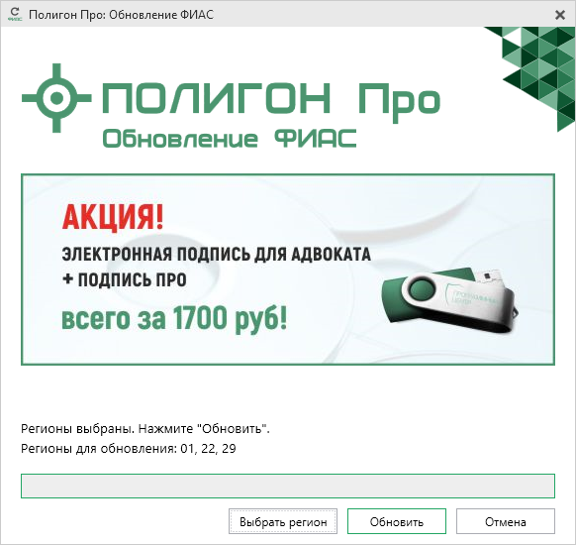
Окно «Полигон Про: Обновление ФИАС»
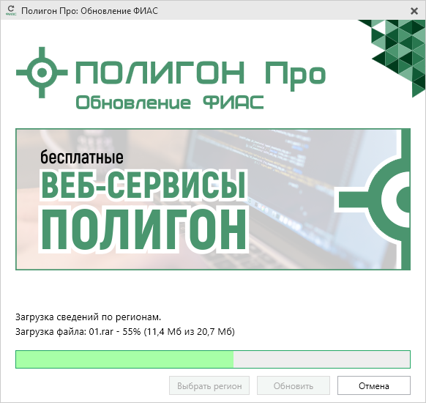
Окно «Полигон Про: Обновление ФИАС»
После обновления адресного классификатора ФИАС в окне «Полигон Про: Обновление ФИАС» будет указан статус «Завершено».

Окно «Полигон Про: Обновление ФИАС»

Ведение системы контроля заказов
В программе «Полигон Про» добавлена возможность ведения системы контроля заказов. Данная возможность объединила все модули программы «Полигон Про». Теперь, когда кадастровый инженер получает новый заказ от клиента, он сразу может внести его в программу.
Для формирования заказа в стартовом окне программы «Полигон Про» нажмите кнопку :
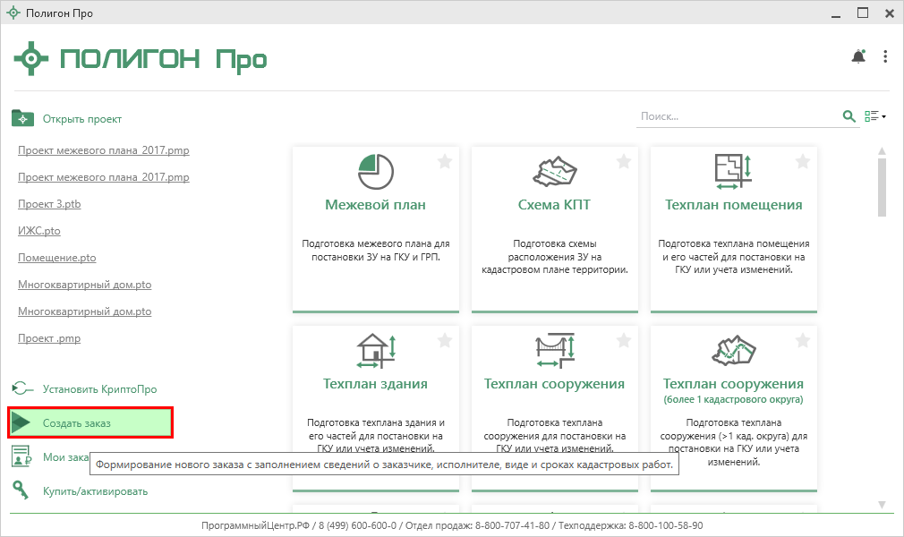
Стартовое окно «Полигон Про»
В открывшемся окне «Сведения о заказе» введите необходимую информацию о заказе:
- обязательно укажите номер заказа и при необходимости префикс в соответствующем поле;
Примечание 1: номер заказа можно рассчитать автоматически с помощью кнопки – «Рассчитать» или клавиши F9. Расчет будет производится исходя из номеров предыдущих заказов.
Примечание 2: при указании префикса номер заказа формируется из полей «Префикс» и «Номер» в формате: [префикс]-[номер].

- обязательно укажите наименование заказа;
- укажите статус заказа с помощью кнопки – «Выбрать» (после выполнения данного заказа статус необходимо сменить на «выполнен»);
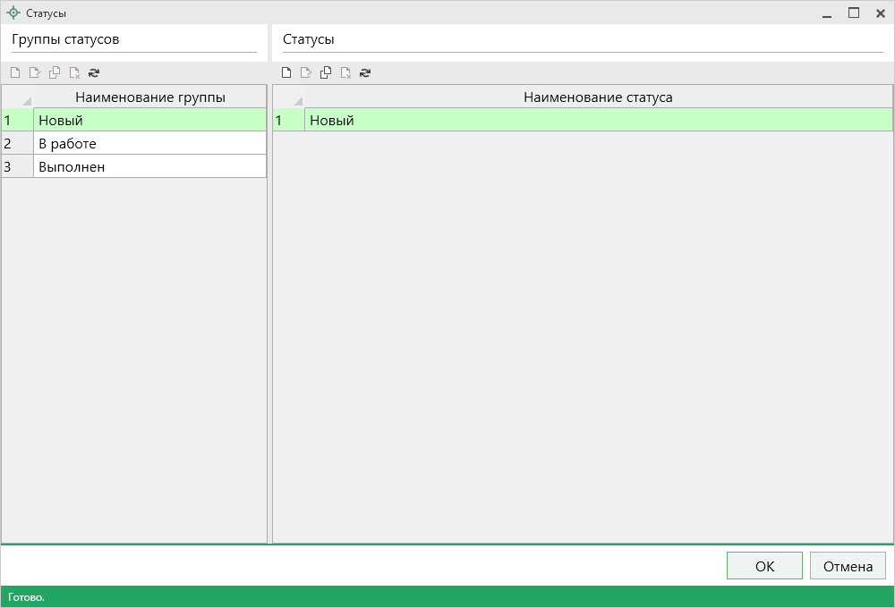
Окно «Статусы»
- «Дата создания» заполняется автоматически при создании нового заказа. При необходимости Вы можете изменить ее, выбрав из календаря;
- «Дата выполнения» заказа устанавливается, когда заказ выполнен (изменен статус заказа);
- укажите срок выполнения заказа;
- введите сумму данного заказа. Если заказ уже оплачен, установите галочку «Оплачен»;
- если был внесен аванс, установите галочку в пункте «Аванс» и заполните одноименную таблицу:
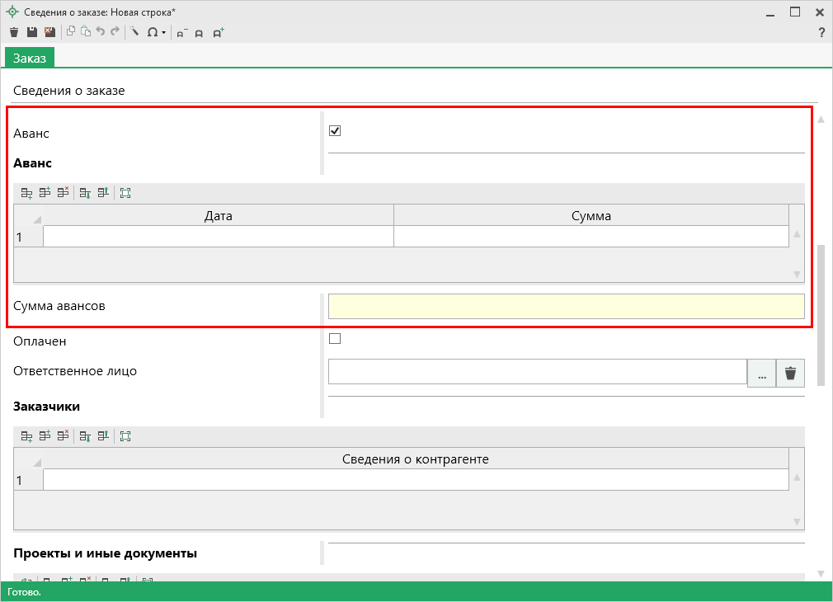
Таблица «Аванс»
Пункт «Сумма авансов» необходимо рассчитать автоматически, для этого установите курсор в данный пункт и нажмите кнопку – «Рассчитать».
- укажите ответственное лицо за данный заказ с помощью кнопки – «Выбрать».
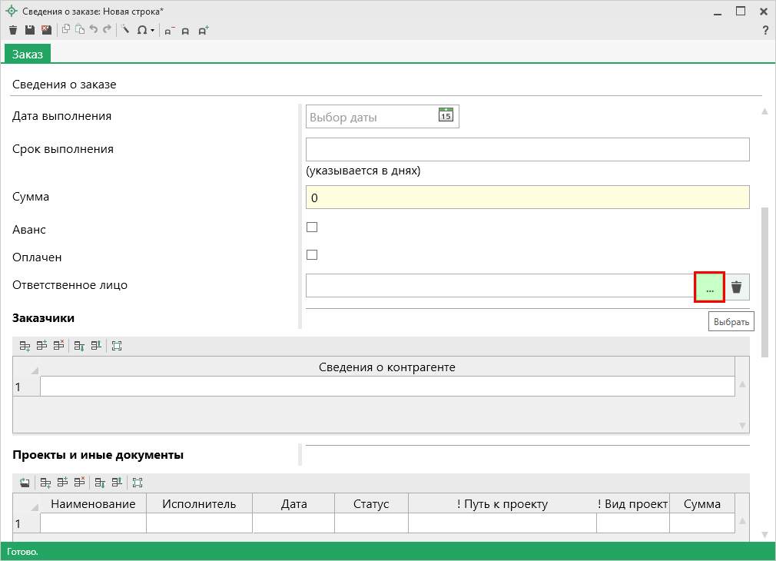
Окно «Сведения о заказе»
В открывшемся окне «Сотрудники» либо выберите из списка необходимого сотрудника и нажмите , либо добавьте нового сотрудника с помощью кнопки – «Создать» (подробнее см. «Ведение баз данных»).
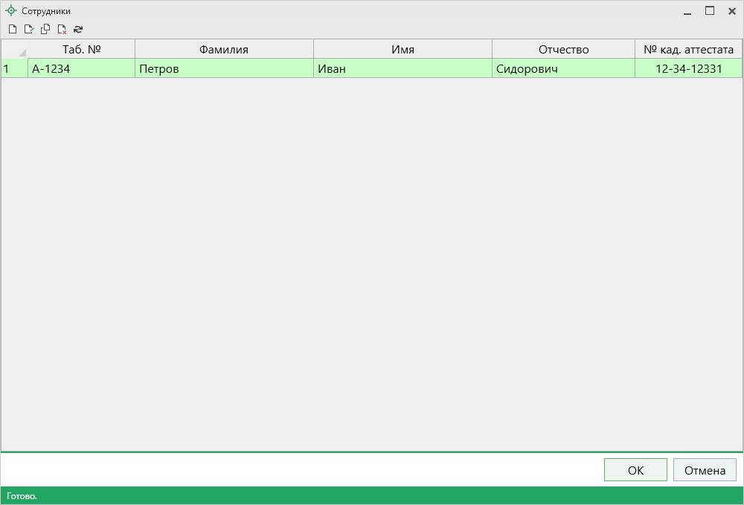
Окно «Сотрудники»
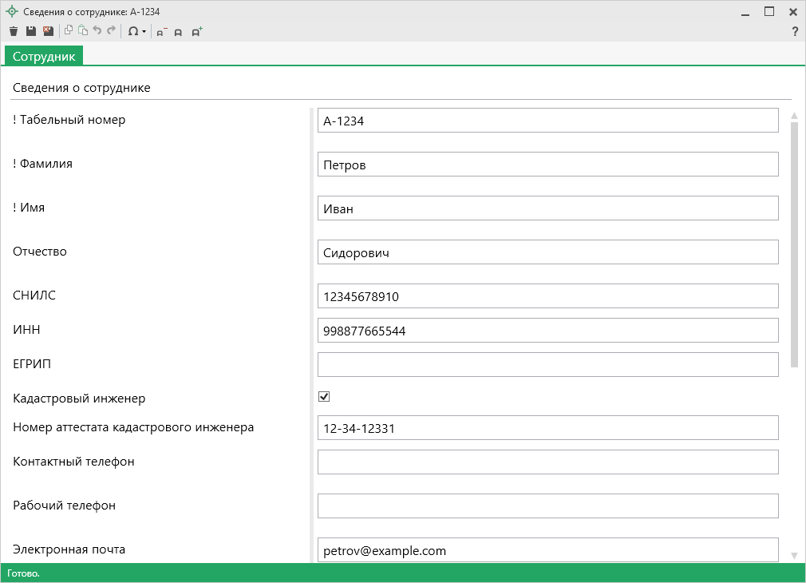
Окно «Сведения о сотруднике»
- в таблице «Заказчики» укажите заказчика (заказчиков) данного проекта с помощью кнопки – «Выбрать».
В окне «Заказчики» либо выберите из списка необходимого заказчика и нажмите , либо добавьте нового заказчика с помощью кнопки – «Создать» (подробнее см. «Ведение баз данных»).
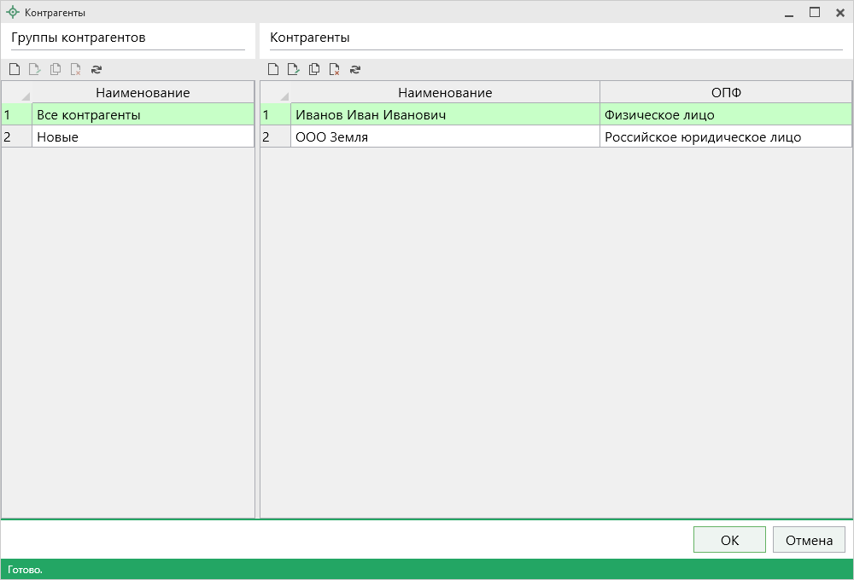
Окно «Заказчики»
Примечание: заказчиков может быть несколько. Для добавления новых строк в таблицу «Заказчики» воспользуйтесь кнопками: – «Вставить строку (строки) выше» и – «Вставить строку (строки) ниже». Для удаления строк предусмотрена кнопка – «Удалить строку (строки)».

- в таблице «Проекты и иные документы» создайте новый проект или выберите проект из ранее созданных.
Для создания проекта в таблице «Проекты» нажмите кнопку «Открыть проект» в пустой строке:
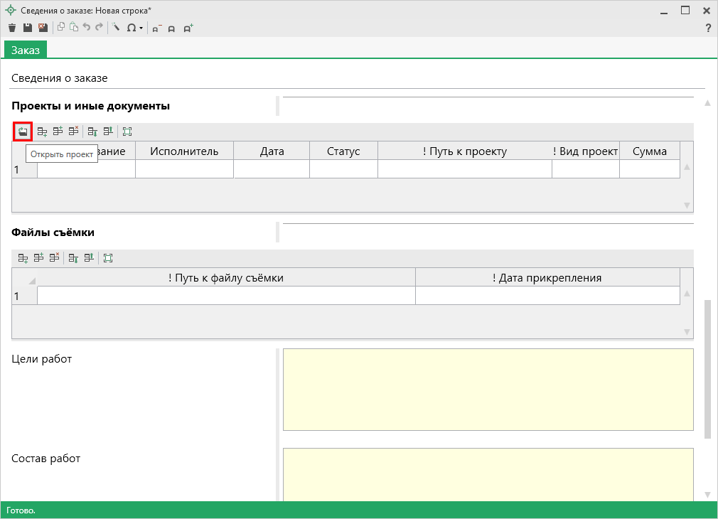
Таблица «Проекты и иные документы»
Программа задаст вопрос:
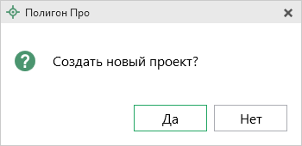
Для создания проекта нажмите кнопку . Выберите из выпадающего списка вид проекта, например, Межевой план, и нажмите :
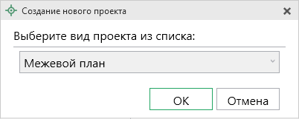
Далее откроется окно программного модуля для формирования соответствующего проекта по сформированному заказу.
Примечание: в случае если необходимый для данного заказа проект уже был создан, то Вы просто указываете наименование и путь к данному проекту. Для этого в таблице «Проекты» в поле «Путь к проекту» с помощью кнопки – «Обзор» выберите путь к проекту:
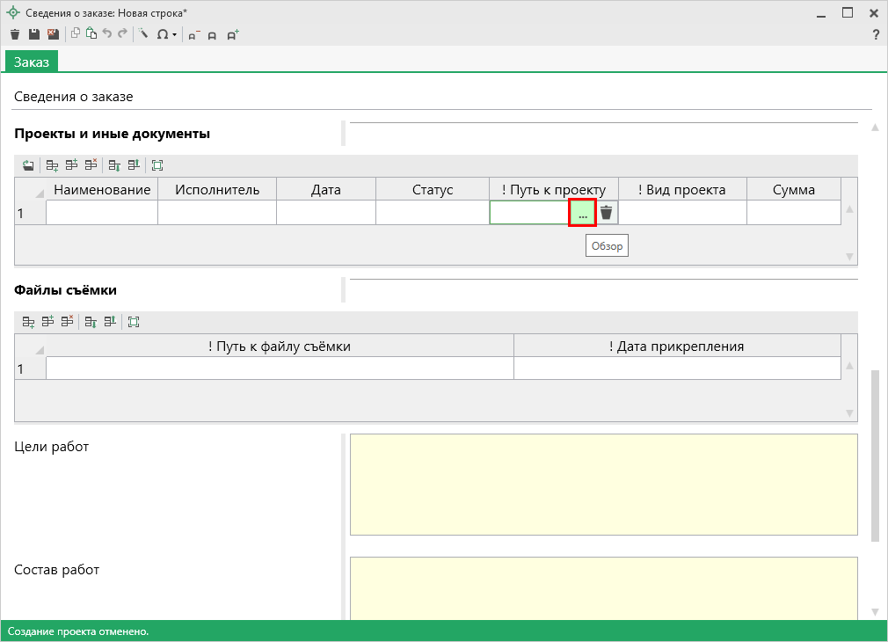
Окно «Сведение о заказе»
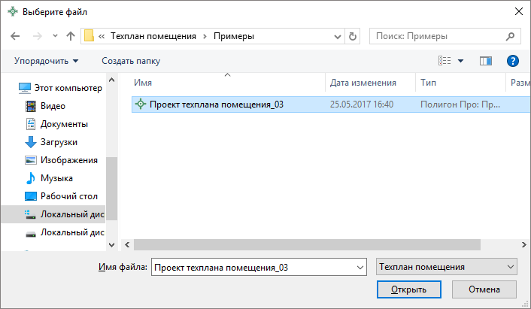
Окно «Выберите файл»
- в таблицу «Файлы съемки» прикрепляются дополнительные файлы к заказу, например, файлы геодезической съемки объектов.
В столбце «! Путь к файлу съемки» с помощью кнопки – «Обзор» прикрепляется файл съемки, а в столбце «! Дата прикрепления» указывается дата его прикрепления.
- в поле «Цели работ» укажите цель проводимых работ, а в поле «Состав работ» добавьте вид производимых работ.
Примечание: поля частично можно заполнить автоматически, установив курсор в соответствующее поле и нажав – «Рассчитать» на панели инструментов или клавишу F9 на клавиатуре. После чего из выпадающего списка выберите готовые шаблоны или отредактируйте имеющиеся.

- в поле «Дополнительная информация» Вы можете добавить дополнительную информацию по заказу.

Список всех заказов Вы можете всегда открыть, нажав кнопку в стартовом окне программы:
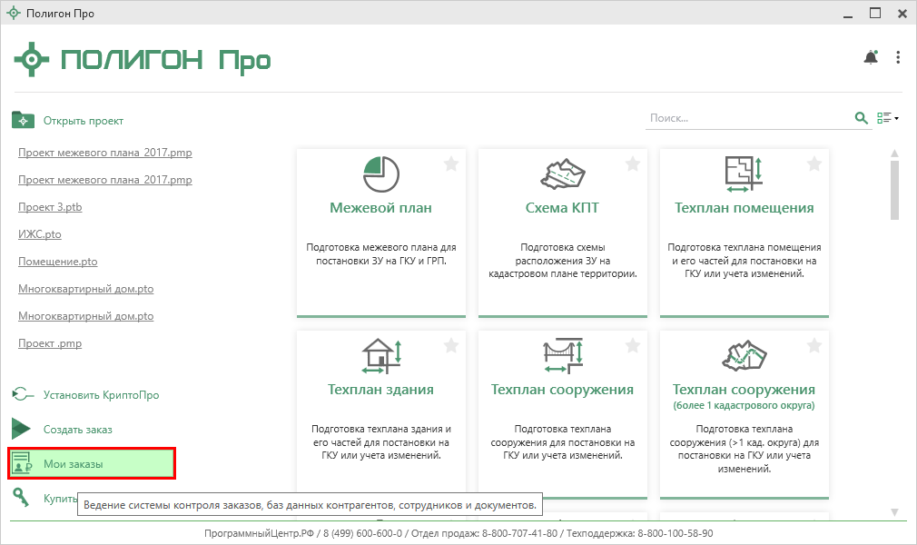
Стартовое окно программы

Лента окна «Мои заказы»
Внешний вид вкладок за исключением вкладки «Главная» и «Параметры» имеет такой же вид, что и другие программные модули «Полигон Про» (подробнее см. «Лента»).
Вкладка «Главная» содержит основные команды, используемые при работе, и изменяется в зависимости от прав авторизованного пользователя (подробнее см «Настройка базы данных»).
Примечание:
- Пользователь с правами администратора: логин admin; пароль admin.
- Обычный пользователь: логин cadastral_engineer; пароль: 12345.

Для обычного пользователя она имеет вид:
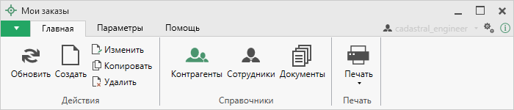
Лента, «Мои заказы»
Вкладка «Главная» содержит три панели: «Действия», «Справочники», «Печать».
Панель «Действия» содержит основные команды для работы с заказами, такие как:
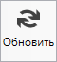 – Обновить информацию о заказах, находящихся в системе.
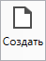 – Создать новый заказ.
– Изменить уже имеющийся заказ.
– Копировать информацию из заказа для заполнения нового. Открывается форма создания заказа с уже заполненными данными.
Примечание: обязательно нужно сменить номер заказа.

– Удалить заказ из системы.
Панель «Справочники» содержит команды для доступа к базам заказчиков, сотрудников и документов.
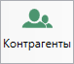 – Открывает базу данных контрагентов (подробнее см. «База контрагентов»).
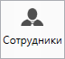 – Открывает список сотрудников организации (подробнее см. «База сотрудников»)
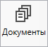 – Открывает базу используемых документов (подробнее см. «База документов»).
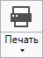 – кнопка для вывода на печать выбранного заказа. Меню кнопки «Печать» содержит команды для печати всех заказов, а также печати бухгалтерских документов.
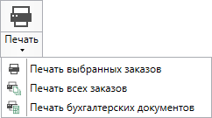
Меню кнопки «Печать»
Для руководителя (администратора) добавляются дополнительные панели: «Мониторинг» и «Управление»:
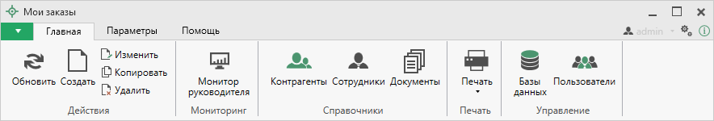
Вкладка «Главная» для администратора
На панели «Мониторинг» находится кнопка, позволяющая открыть программный модуль «Монитор руководителя» (подробнее см. «Монитор руководителя»):
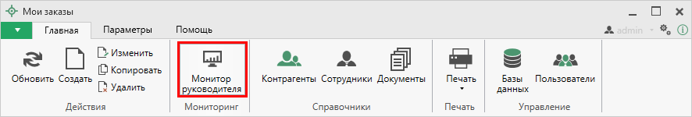
Кнопка «Монитор руководителя»
Панель «Управление» содержит кнопки для доступа к базам данных и базе пользователей:
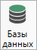 – кнопка открывает окно «Базы данных» с возможностью создания/удаления баз данных.
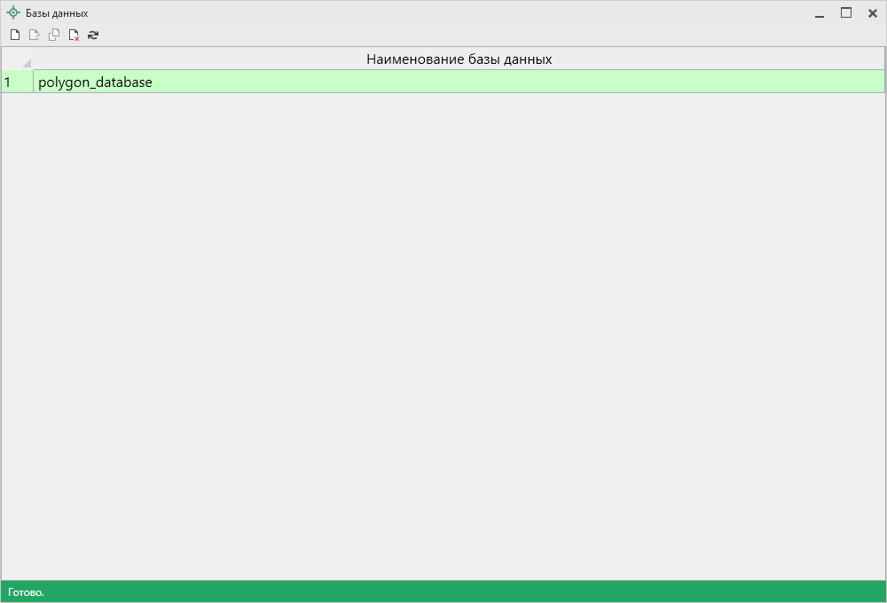
Окно «Базы данных»
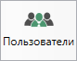 – кнопка открывает окно «Пользователи», в котором можно добавлять, удалять, изменять и копировать данные пользователей (сотрудников) с помощью соответствующих кнопок на панели инструментов:
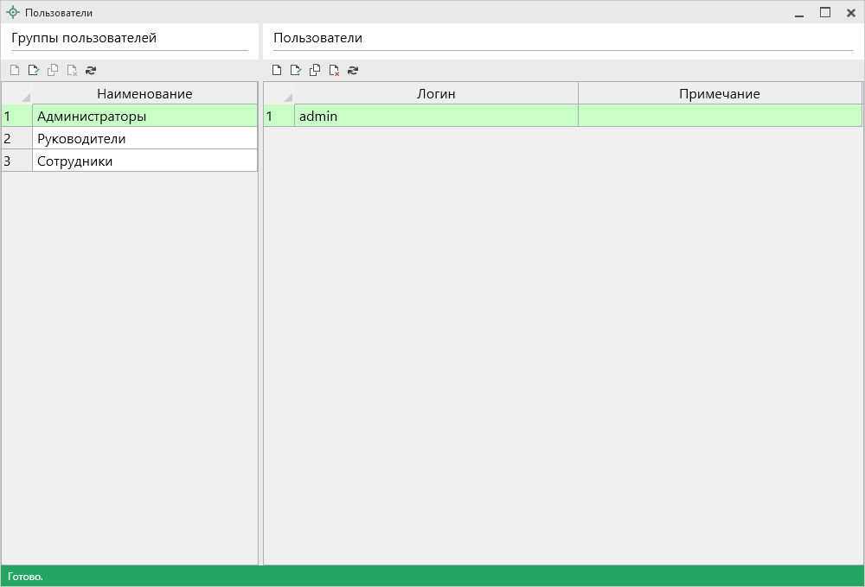
Окно «Пользователи»

Вкладка «Параметры» дополнительно содержит две команды:
– позволяет изменить пароль учетной записи пользователя.
– позволяет выйти из учетной записи.
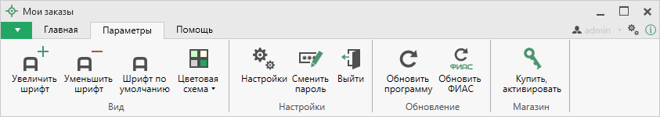
Вкладка «Параметры»

Ведение баз данных
В программе «Полигон Про» помимо ведения системы заказов предусмотрена возможность ведения баз сотрудников, заказчиков и документов. Ведение таких баз значительно упрощает заполнение информации о кадастровом инженере или заказчике во всех модулях программы «Полигон Про».
В стартовом окне программы «Полигон Про» нажмите кнопку .

В окне «Мои заказы» на ленте на вкладке «Главная» на панели «Справочники» расположены кнопки, и для ведения соответствующих баз данных.
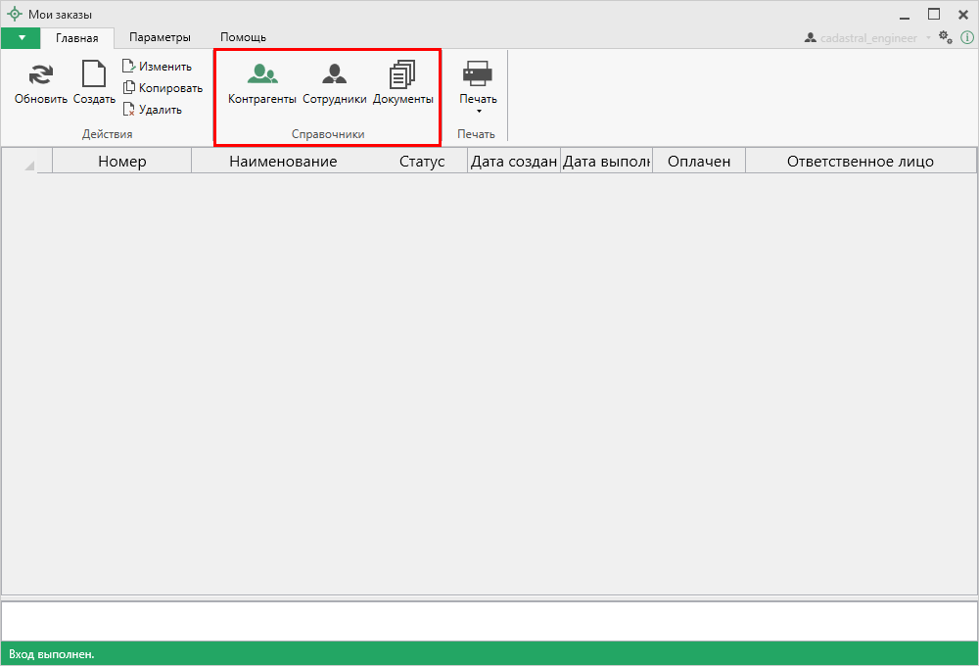
Окно «Мои заказы»

База контрагентов
Для открытия базы контрагентов на ленте на вкладке «Главная» нажмите кнопку . Откроется окно «Контрагенты», в котором хранятся все введенные данные о контрагентах:
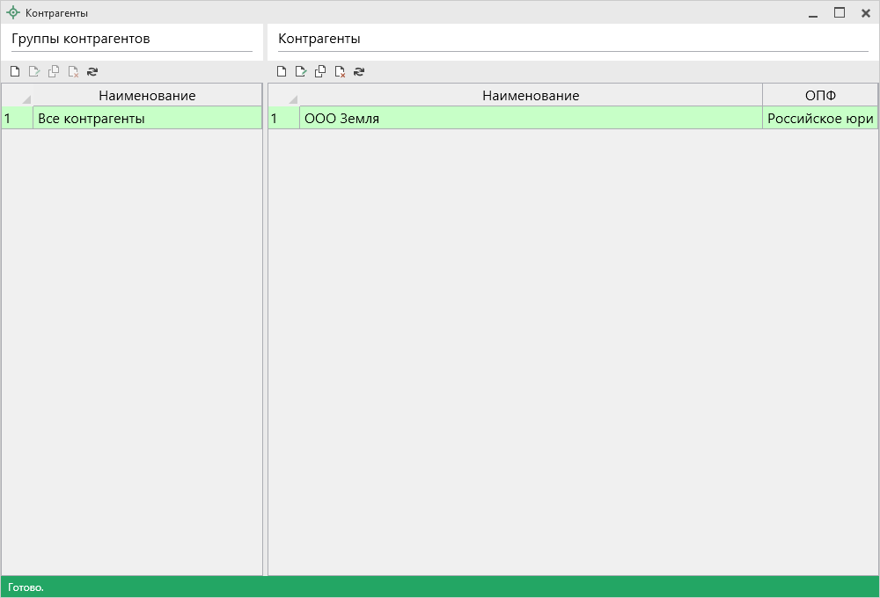Окно «Контрагенты»
Для добавления нового контрагента сначала создайте группу контрагентов с помощью кнопки – «Создать» (или выберите из уже имеющихся групп):
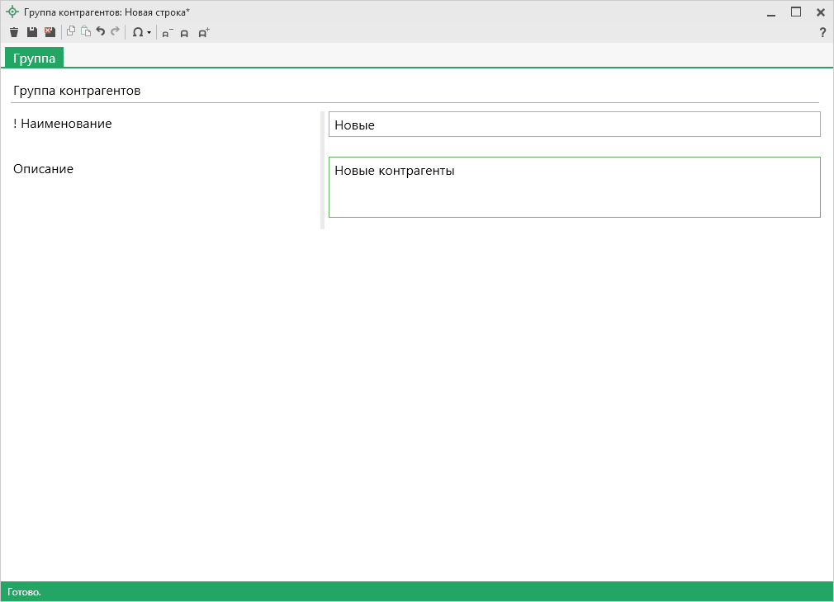
Окно «Группа контрагентов»
Далее в выбранной группе создайте нового контрагента с помощью кнопки
– «Создать»:
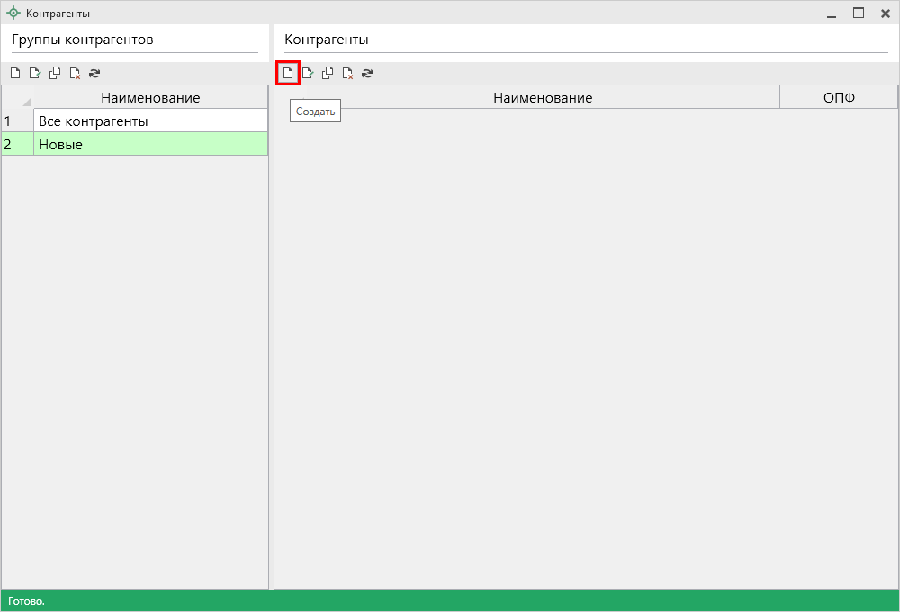
Окно «Контрагенты»
Откроется окно «Сведения о контрагенте»:
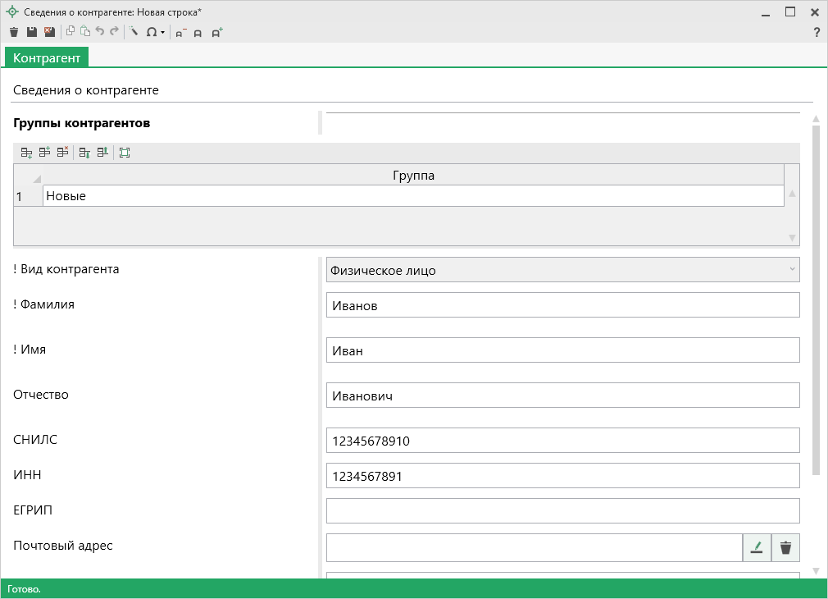
Окно «Сведения о контрагенте»
В поле «! Вид контрагента» выберите вид из выпадающего списка:
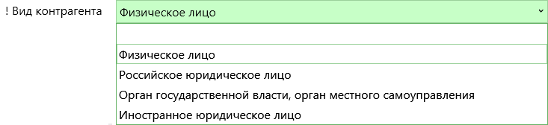
Список видов контрагентов
В зависимости от выбранного пункта заполните дополнительные поля и нажмите – «Сохранить и закрыть».

Ранее введенные данные контрагента можно изменить с помощью кнопки
– «Изменить»:
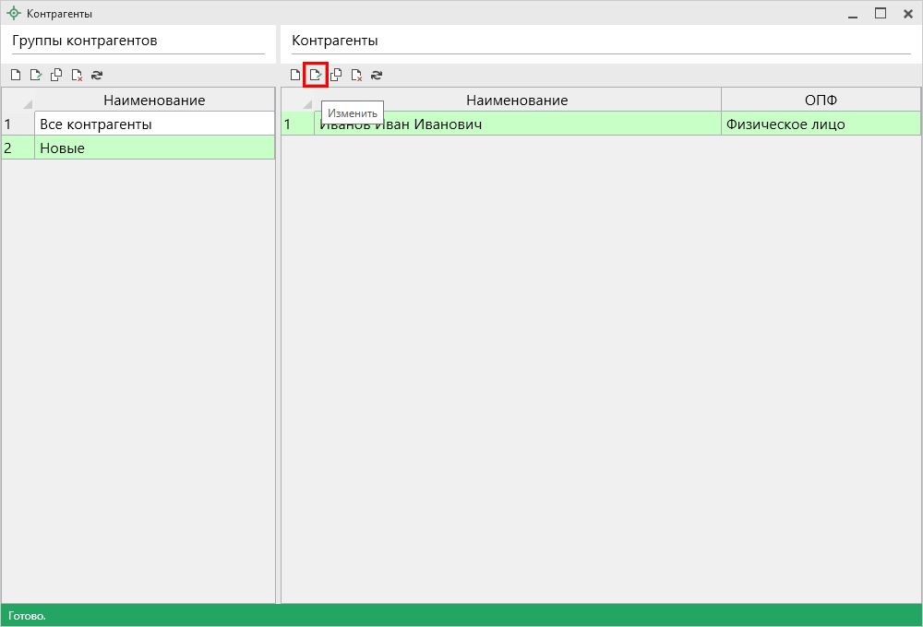
Кнопка «Изменить»
После нажатия на кнопку откроется окно «Сведения о контрагенте» с заполненной информацией. После внесения нужных изменений нажмите – «Сохранить и закрыть».

С помощью кнопки – «Копировать» можно скопировать введенную информацию контрагента для формирования нового:
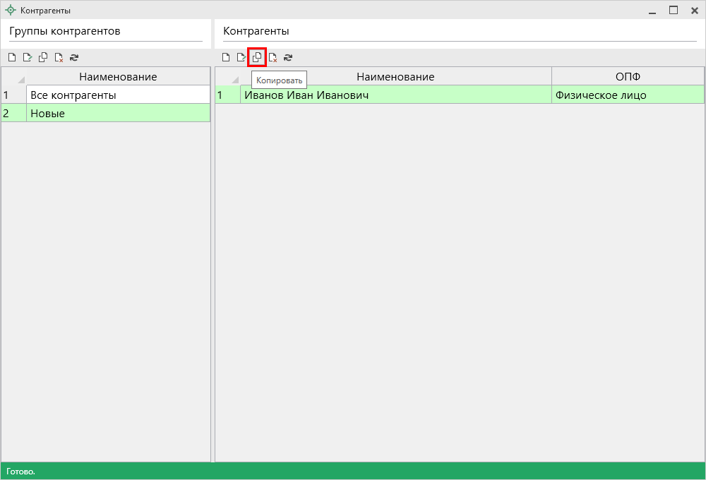
Кнопка «Копировать»
После нажатия на кнопку откроется окно «Сведения о контрагенте» с заполненной информацией выбранного котнтрагента. Внесите нужные изменения и нажмите – «Сохранить и закрыть».

Удалить контрагента можно с помощью – «Удалить». Выберите строку с удаляемым контрагентом и нажмите данную кнопку. Откроется окно с подтверждением удаления, нажмите .
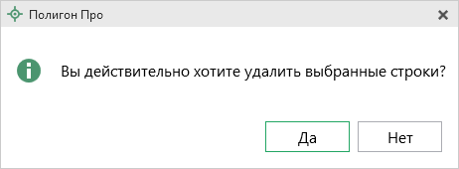
Окно с подтверждением удаления
Примечание: зажав клавишу Ctrl, можно выбрать несколько контрагентов либо группу контрагентов, зажав клавишу Shift.

С помощью кнопки – «Обновить» можно обновить данные о введенных контрагентах.

База сотрудников
Для открытия базы сотрудников на ленте на вкладке «Главная» нажмите кнопку . Откроется окно «Сотрудники», в котором хранятся все введенные данные о сотрудниках:
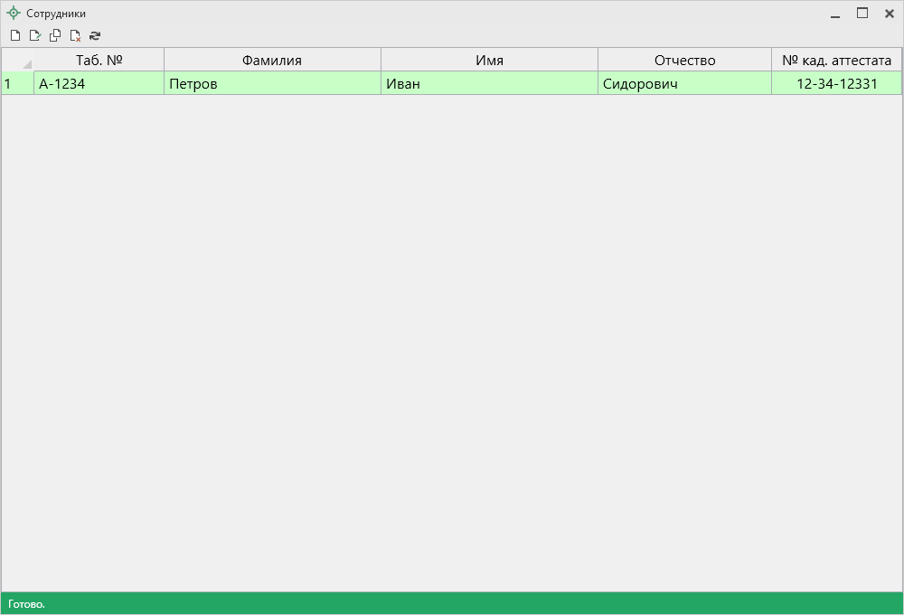
Окно «Сотрудники»
Для добавления нового сотрудника нажмите кнопку – «Создать». Откроется окно «Сведения о сотруднике». Внесите нужные сведения.
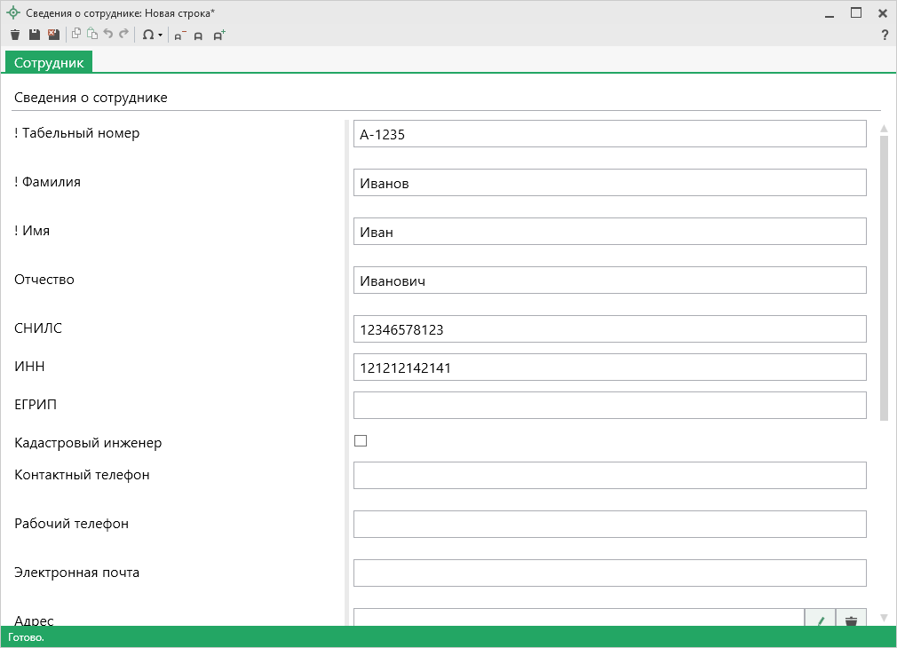
Окно «Сведения о сотруднике»
Внимание! Ведение базы сотрудников значительно упрощает заполнение информации о кадастровом инженере во всех модулях платформы «Полигон Про». При создании нового заказа Вы назначаете исполнителя – кадастрового инженера, и данные о нем автоматически будут перенесены в создаваемый проект.
После заполнения всех необходимых полей нажмите – «Сохранить и закрыть», и новый сотрудник отобразится в списке.

Ранее введенные данные сотрудников можно изменить с помощью кнопки
– «Изменить»:
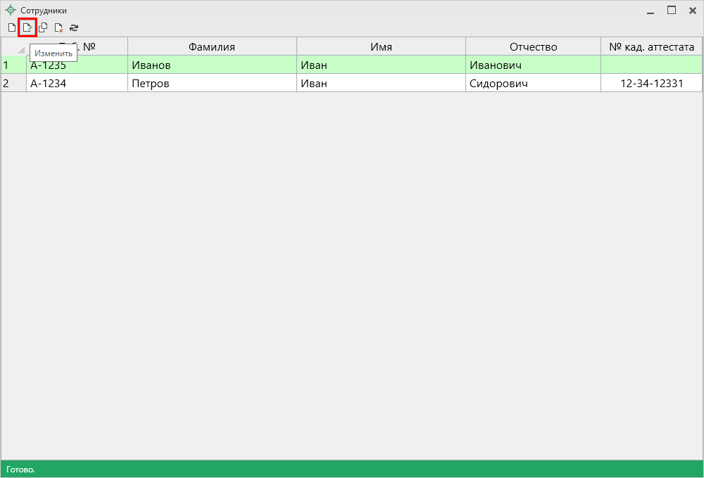
После нажатия на кнопку откроется окно «Сведения о сотруднике» с заполненной информацией. После внесения нужных изменений нажмите – «Сохранить и закрыть».

С помощью кнопки – «Копировать» можно скопировать введенную информацию о сотруднике для формирования нового:
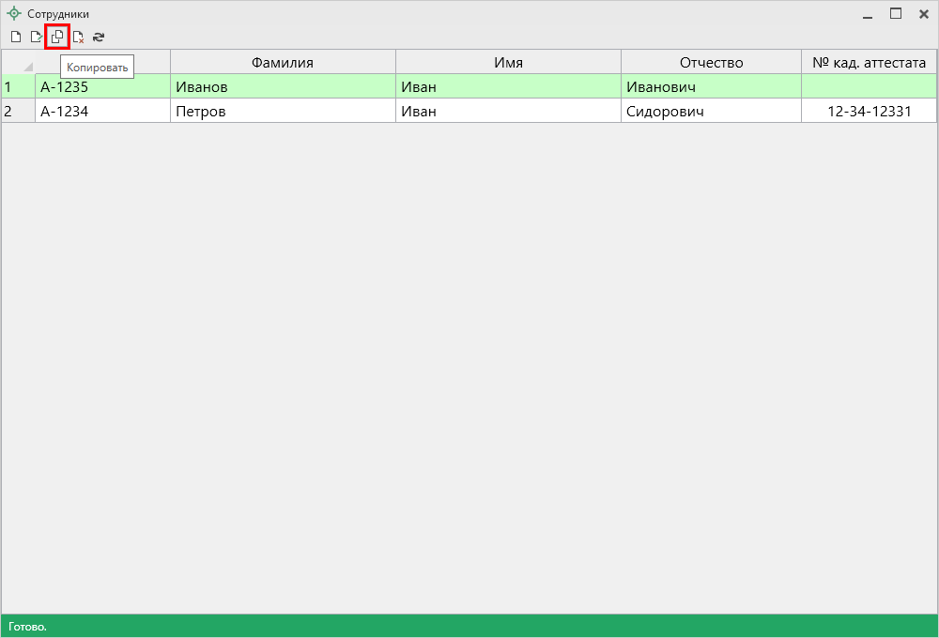
Кнопка «Копировать»
После нажатия на кнопку откроется окно «Сведения о сотруднике» с заполненной информацией выбранного сотрудника. Внесите нужные изменения и нажмите – «Сохранить и закрыть».

Удалить сотрудника можно с помощью – «Удалить». Выберите строку с удаляемым сотрудником и нажмите данную кнопку. Откроется окно с подтверждением удаления, нажмите .
Окно с подтверждением удаления
Примечание: зажав клавишу Ctrl, можно выбрать несколько сотрудников либо группу сотрудников, зажав клавишу Shift.

С помощью кнопки – «Обновить» можно обновить данные сотрудников.

База документов
Для открытия базы документов на ленте на вкладке «Главная» нажмите кнопку . Откроется окно «Документы», в котором хранятся все введенные документы сотрудников:
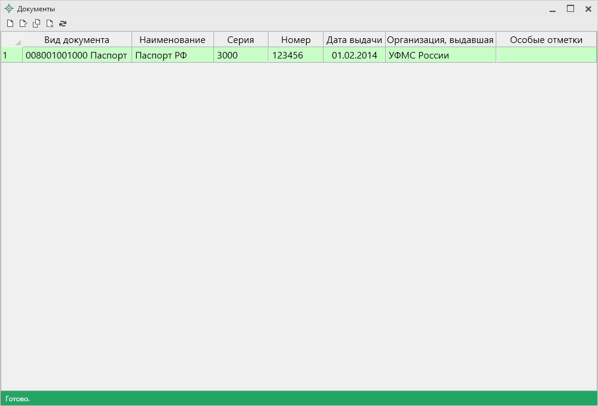
Окно «Документы»
Для добавления нового документа нажмите кнопку – «Создать». Откроется окно «Описание документа», в котором необходимо внести описание документа:
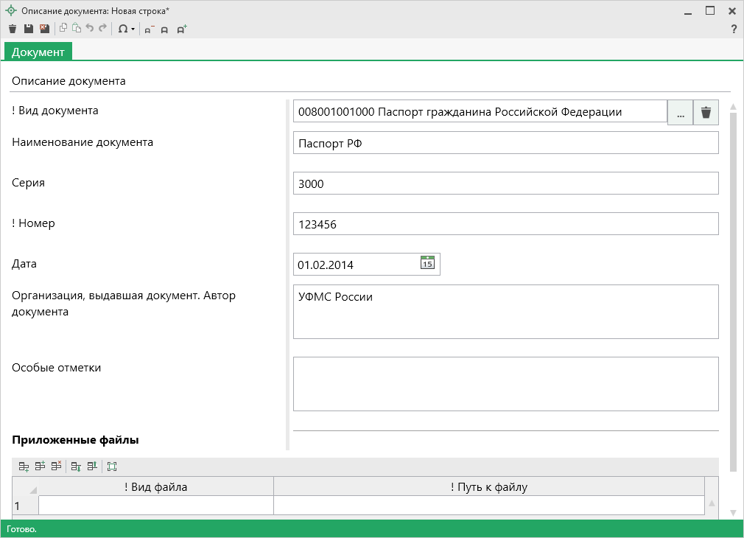
Окно «Описание документа»
После заполнения всех необходимых полей нажмите – «Сохранить и закрыть». Новый документ будет добавлен в базу.

Ранее введенные реквизиты документов можно изменить с помощью кнопки – «Изменить»:
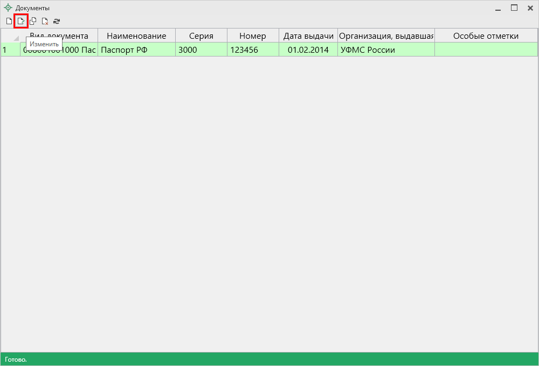
Откроется окно «Описание документа» с заполненной информацией. После внесения нужных изменений нажмите – «Сохранить и закрыть».
С помощью кнопки – «Копировать» можно скопировать реквизиты документа для формирования нового:
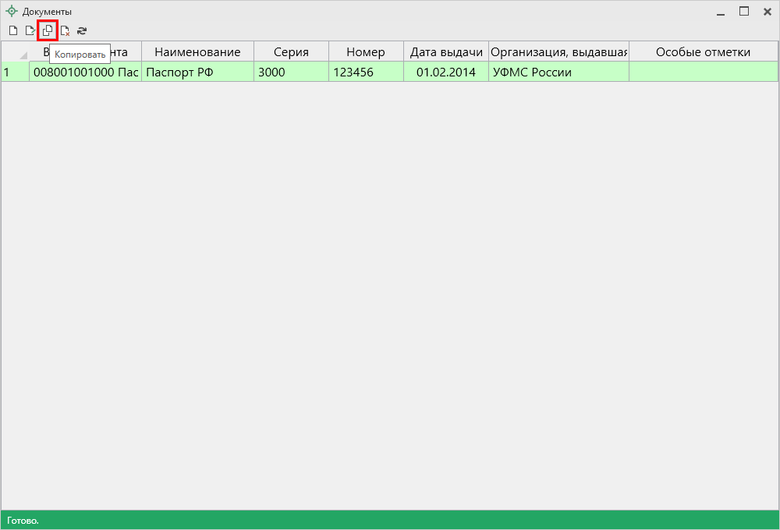
Кнопка «Копировать»
После нажатия на кнопку откроется окно «Сведения о документе» с реквизитами документа, из которого копируется информация. Внесите нужные изменения и нажмите – «Сохранить и закрыть».

Удалить документы можно с помощью – «Удалить». Выберите строку с удаляемым документом и нажмите данную кнопку. Откроется окно с подтверждением удаления, нажмите .
Окно с подтверждением удаления
Примечание: зажав клавишу Ctrl, можно выбрать несколько документов либо группу документов, зажав клавишу Shift.

С помощью кнопки – «Обновить» можно обновить реквизиты документов.

Монитор руководителя
В программе «Полигон Про» есть специальный модуль «Монитор руководителя», предназначенный для эффективного контроля работы сотрудников кадастровой организации.
Для того чтобы начать работу в модуле «Монитор руководителя», в стартовом окне нажмите на плитку:
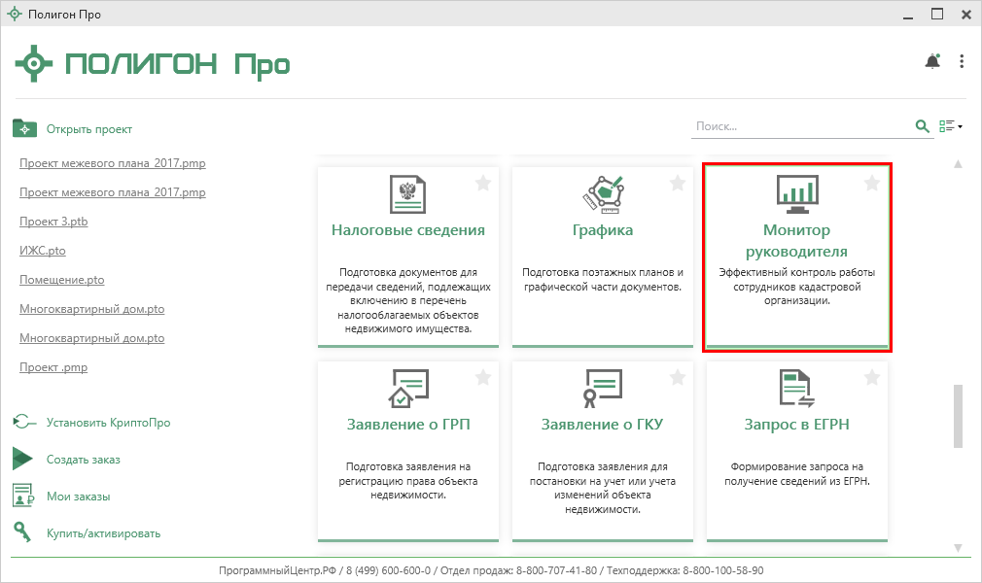
Стартовое окно «Полигон Про»
После открытия программного модуля откроется стартовое окно, обладающее следующей структурой:
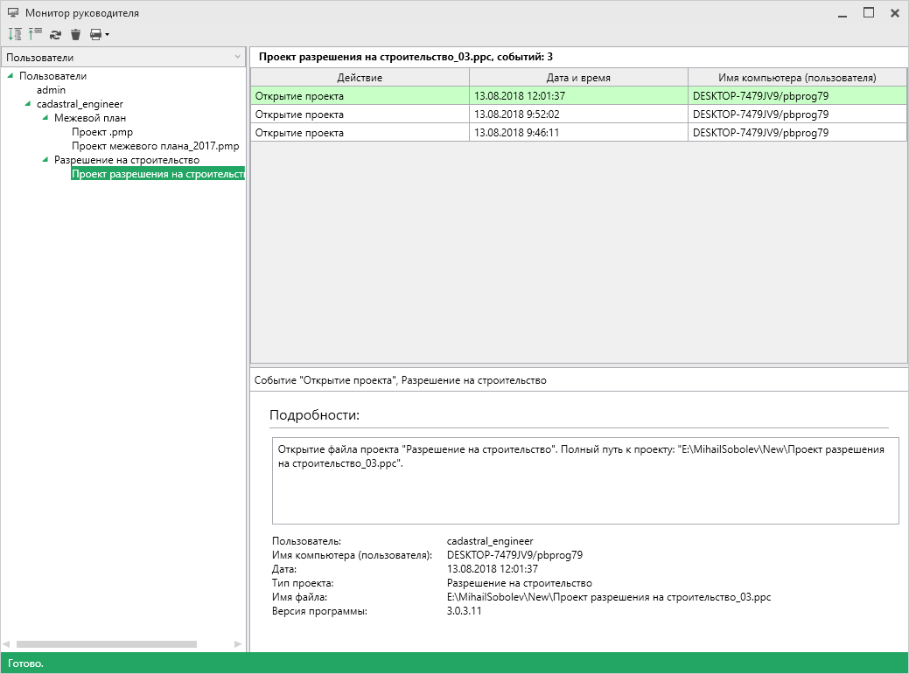
Окно «Монитор руководителя»
Дерево
Таблица событий
Информационная панель
Статус-строка
Панель инструментов
Заголовок окна
- Заголовок окна отображает наименование программного модуля.
- Панель инструментов служит для управления программой, содержит следующие инструменты:
– «Развернуть все» и – «Свернуть все» позволяют в дереве развернуть и свернуть информацию соответственно.
– «Обновить» позволяет обновить информацию и события.
– «Очистить все» позволяет очистить все события.
– «Печать» открывает меню данной кнопки, которая содержит команды для печати выбранных записей (Ctrl+P) и печати всех записей сразу.
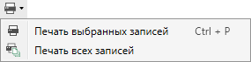
Меню «Печать»
- Дерево – структурировано отображает все действия пользователей в программе. В меню можно выбрать, как отображать действия пользователей:
Меню отображения действий
- Если выбран пункт «Пользователи», то дерево отображает действия каждого пользователя:
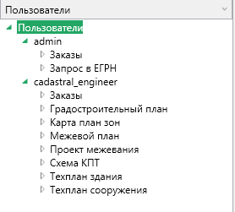
- Если выбран пункт «Модули», то дерево отображает действия над модулями:
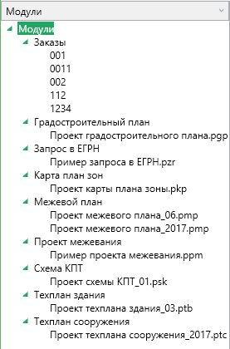
- Если выбран пункт «Заказы», то дерево отображает действия над заказами.
- Таблица событий – показывает все произошедшие события в зависимости от выбранного пункта в меню дерева действий:
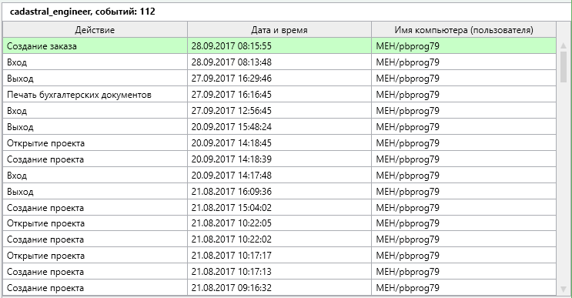
Таблица событий для пользователя
- Информационная панель – показывает подробности выбранного события.
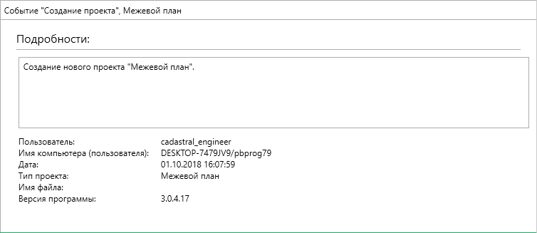

Формирование запроса в ЕГРН
Программный модуль «Запрос в ЕГРН» предназначен для формирования запроса на получение кадастрового плана территории (КПТ) и кадастровой справки о кадастровой стоимости объекта недвижимости по каналам прямого взаимодействия (из программы).
Для того чтобы начать работу в модуле «Запрос в ЕГРН», в стартовом окне нажмите на плитку модуля:
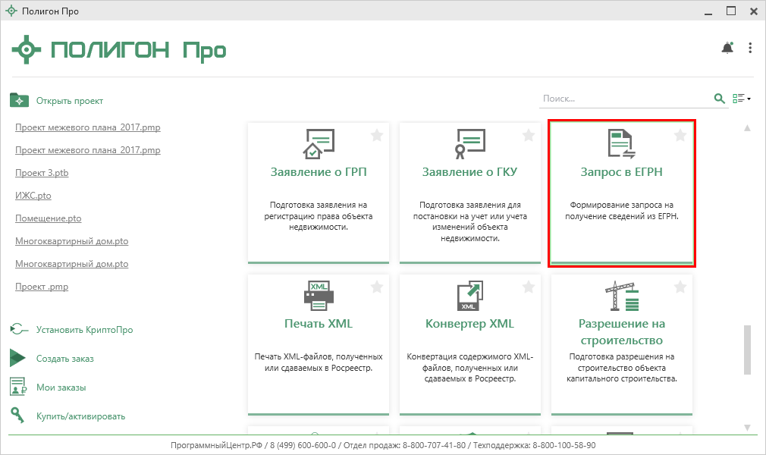
Стартовое окно «Полигон Про»
Окно и лента программного модуля имеют одинаковую структуру с другими модулями платформы «Полигон Про» (подробнее см. «Окно программного модуля»).

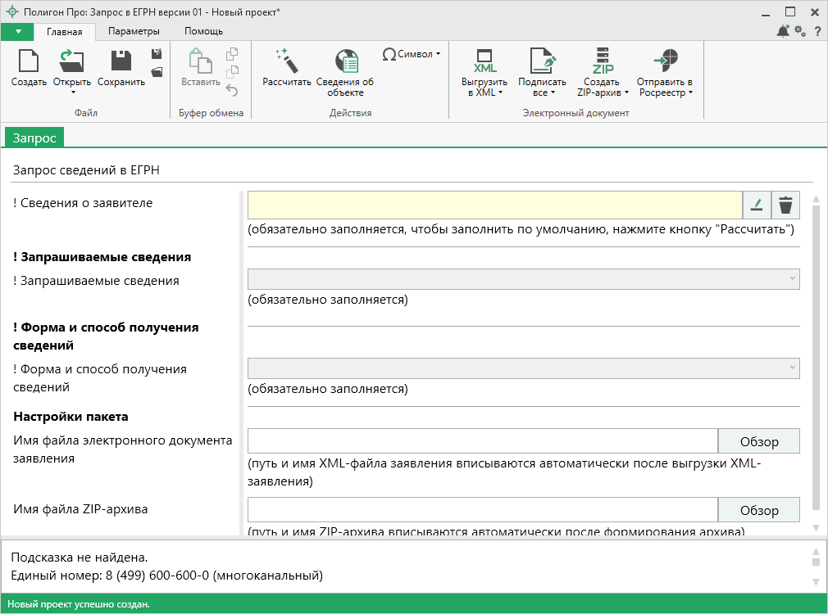
Окно модуля «Запрос в ЕГРН»
Для формирования запроса в ЕГРН заполните следующие поля:
- Поле «! Сведения о заявителе» заполняется с помощью кнопки – «Редактировать». После нажатия откроется окно «Сведения о заявителе»:
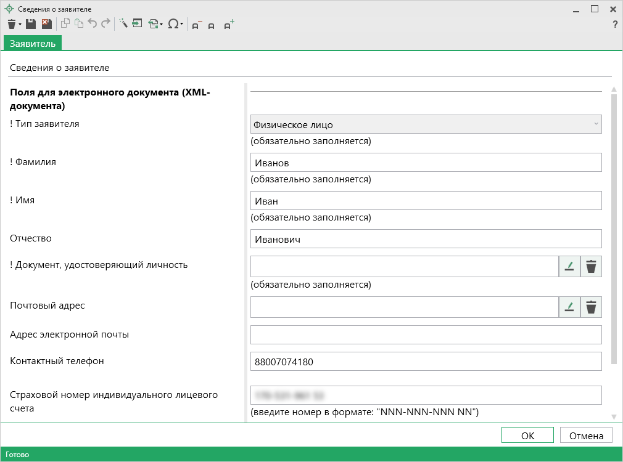
Окно «Сведения о заявителе»
Примечание: поле можно заполнить автоматически, установив курсор в него и нажав кнопку 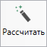 на ленте или клавишу F9 на клавиатуре. Заполнение будет производиться из настроек программы (Раздел «Заявление, архив» → поле «Сведения о заявителе (по умолчанию)»).

В окне «Сведения о заявителе» заполните следующие поля:
- В поле «! Тип заявителя» из выпадающего списка выберите тип заявителя:
- Физическое лицо;
- Юридическое лицо;
- Орган государственной власти или орган местного самоуправления;
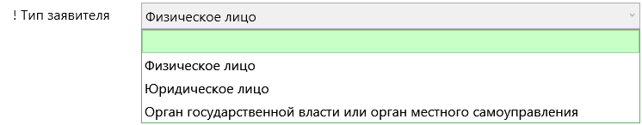
Типы заявителей
В зависимости от выбранного пункта откроются дополнительные поля для заполнения.
Физическое лицо
Укажите фамилию, имя, отчество (при наличии) и сведения о документе, удостоверяющем личность.
Также рекомендуем добавить почтовый адрес и адрес электронной почты в соответствующие поля и указать «Контактный телефон» и «Страховой номер индивидуального лицевого счета» в формате «NNN-NNN-NNN NN».

Юридическое лицо
Укажите название организации, ИНН (10 цифр), Код ОГРН, дату государственной регистрации и информацию о представителе заявителя с помощью кнопки – «Редактировать» (заполнение аналогично физическому лицу).
Также рекомендуем добавить адрес электронной почты и контактный телефон в соответствующие поля: «Адрес электронной почты» и «Телефон».

Орган государственной власти или орган местного самоуправления
Укажите полное наименование.
Выберите вид субъекта правоотношений, который заполняется из выпадающего списка и укажите информацию о представителе заявителя (заполнение аналогично физическому лицу).
Также рекомендуем добавить адрес электронной почты и контактный телефон в соответствующие поля: «Эл. почта» и «Телефон».

- В поле «! Запрашиваемые сведения» выберите из выпадающего списка, какие сведения необходимо запросить:
- Кадастровая справка о кадастровой стоимости земельного участка;
- Кадастровый план территорий;
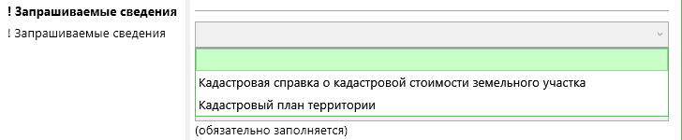
Вид запрашиваемых сведений
В зависимости от выбранного пункта откроются дополнительные поля для заполнения.

Кадастровая справка о кадастровой стоимости земельного участка
С помощью кнопки – «Редактировать» заполните поле «! Объект». После нажатия откроется окно «Объект недвижимости»:
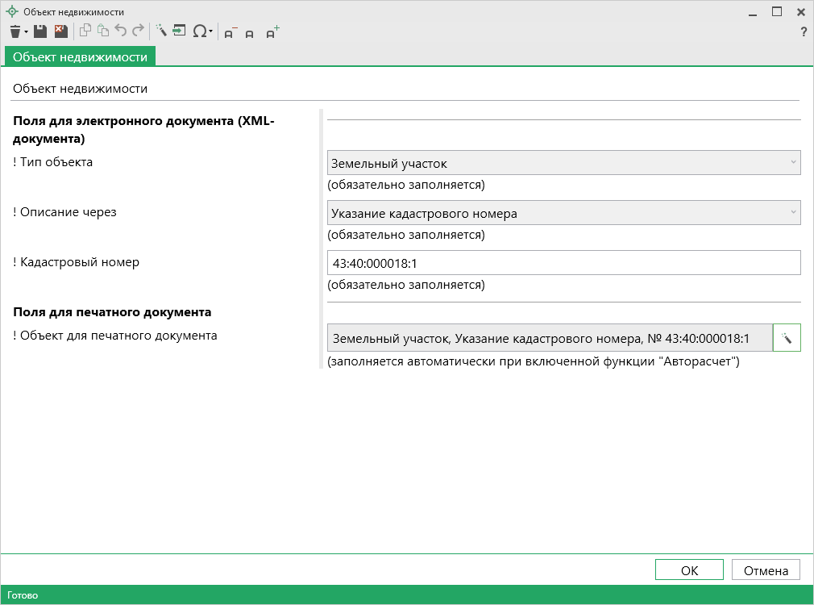
Окно «Объект недвижимости»
- В поле «! Тип объекта» из выпадающего списка выберите тип объекта:
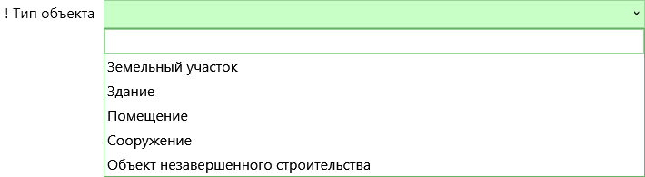
Типы объекта
- В поле «! Описание через» также из выпадающего списка выберите способ описания:
- указание кадастрового номера в формате «NN:NN:NNNNNN(N):N»;
- указание адреса с помощью кнопки ;
- указанием и того и другого в соответствующих полях.
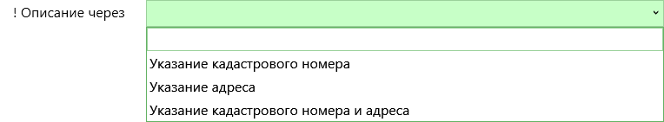
Список «! Описание через»

В поле «Сведения на дату» укажите дату, на которую запрашиваются сведения.

Кадастровый план территории
В поле «! Кадастровый номер кадастрового квартала» укажите номер кадастрового квартала в формате «00:00:0000000».
В поле «Ориентиры территории» может быть внесено словесное описание территории, для которой необходимо получить кадастровый план территории.

- В поле «! Форма и способ получения сведений» из выпадающего списка выберите удобную форму и способ получения сведений:
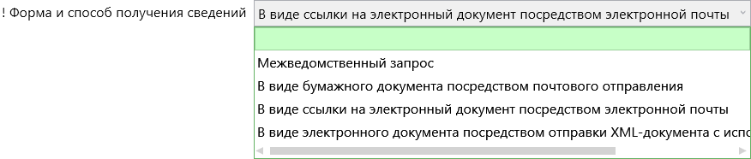
Способы получения сведений
В зависимости от выбранного пункта необходимо дополнительно заполнить открывшиеся поля: «! Почтовый адрес» или «! Эл. почта».
- «Имя файла электронного документа заявления» и «Имя файла ZIP-архива» вписывается автоматически после выгрузки в XML и формирования ZIP-архива соответственно.

Конвертер XML
Программный модуль «Конвертер XML» позволяет конвертировать содержимое любых XML-файлов, выдаваемых Росреестром, в том числе полученных в Росреестре (КПТ, кадастровых выписок и паспортов ЗУ, выписок и паспортов ОКС и др.) и сдаваемых в Росреестр (межевых, технических планов, крат планов и др.), в форматы MIF/MID, DXF.
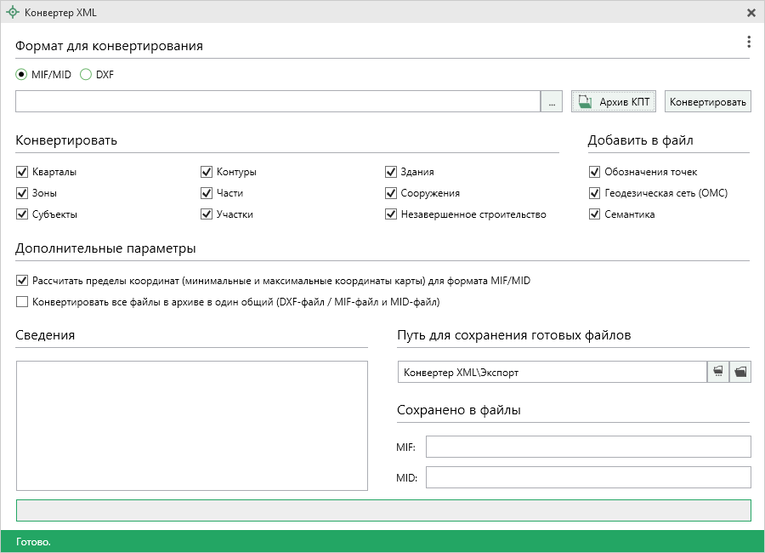
Окно модуля «Конвертер XML»

Процесс конвертирования
Для того чтобы конвертировать XML-файл в нужный формат:
- Выберите файл, который необходимо конвертировать с помощью кнопки – «Выбрать файл».
- Выберите формат для конвертирования, установив нужный «флажок» MIF/MID или DXF.
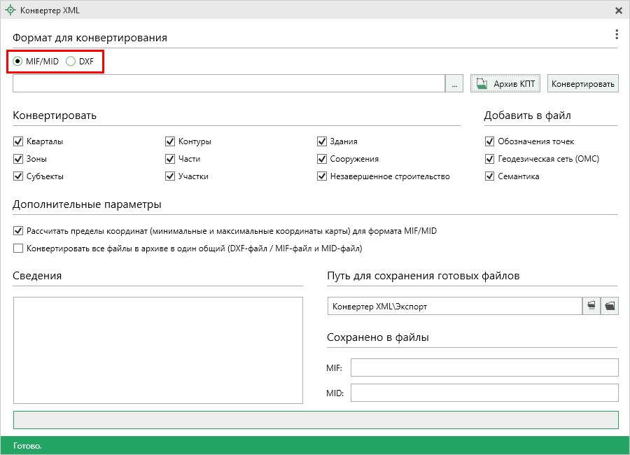
Окно «Конвертер XML», формат для конвертирования
Примечание: форматы выходных файлов:
- MIF – с координатами площадных объектов, линейных сооружений и окружностей;
- MID – с семантической информацией;
- DXF – с координатами объектов.
- Выберите объекты, которые необходимо конвертировать. Если необходимо добавить в конвертируемый файл обозначение точек, геодезическую сеть (ОМС) или семантику, то установите соответствующие галочки.
Дополнительно можно рассчитать минимальные и максимальные координаты карты для формата MIF/MID, установив галочку в соответствующем пункте.
Так как конвертировать можно не только файлы, но и ZIP-архив, в составе которого может входить несколько файлов, то, установив галочку в пункте «Конвертировать все файлы в архиве в один общий (DXF-файл / MIF-файл и MID-файл)», конвертирование будет производиться в один общий файл выбранного ранее формата.
Также вы можете выбрать путь для сохранения готовых файлов с помощью кнопки – «Выбрать папку».
Примечание: с помощью кнопки – «Открыть папку» вы можете открыть папку для сохранения готовых файлов.

- Нажмите кнопку . Внизу окна будет показан процесс конвертирования файла.
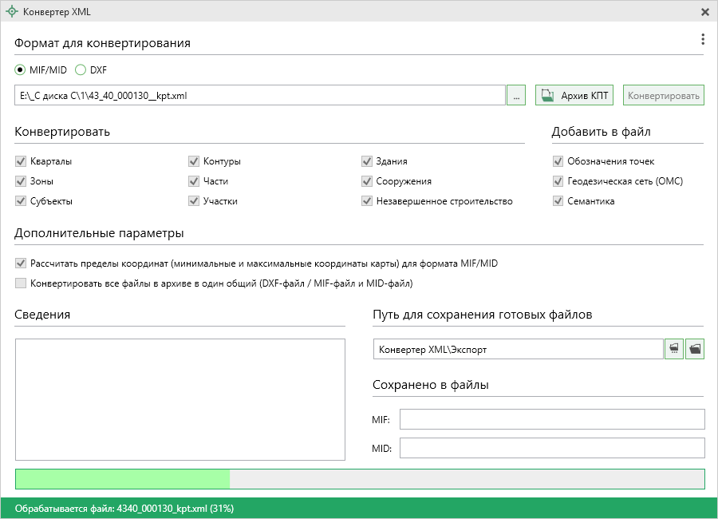
Процесс конвертирования
После выполнения конвертирования появится сообщение с возможностью открыть файл для просмотра после сохранения:
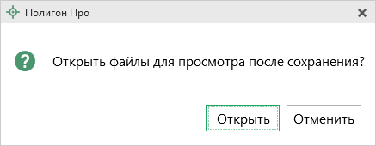

В окне программного модуля в разделе «Сведения» указываются, какие объекты выведены в готовый файл и их количество, а в разделе «Сохранено в файлы» прописывается путь к готовым файлам.
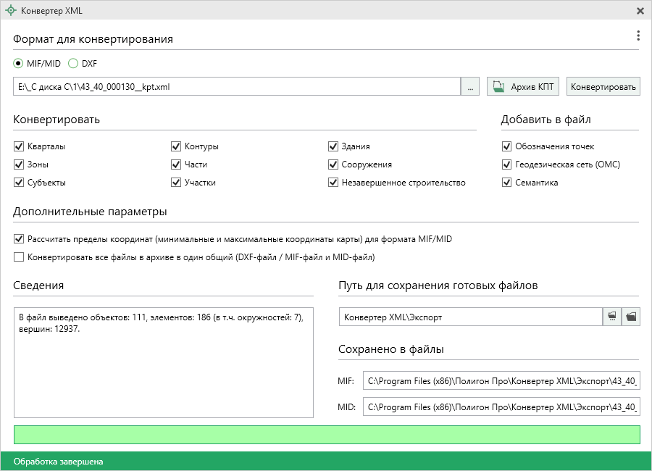
Окно «Конвертер XML», раздел «Сведения» и «Сохранено в файлы»

Структура выходных файлов
MIF/MID
При конвертировании XML-файла в MIF/MID формируется два файла:
- MIF – файл с координатами площадных объектов, линейных сооружений и окружностей;
- MID – файл с семантической информацией;
Файл формата MIF имеет следующую структуру:
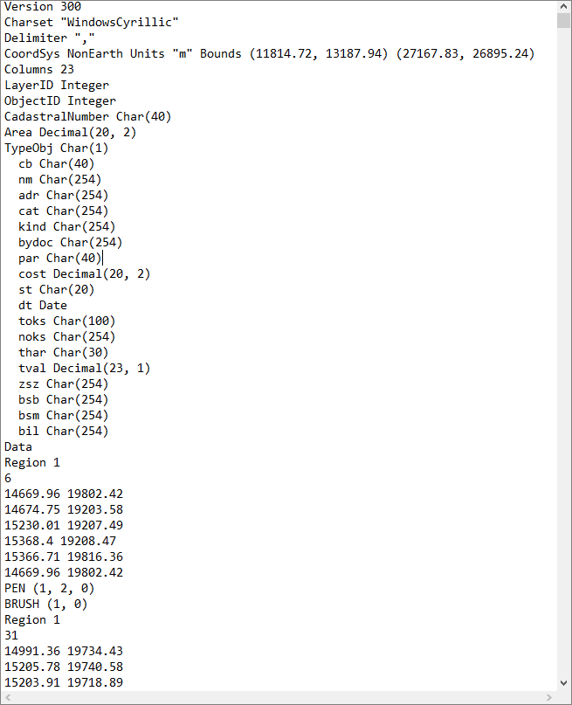
Структура MIF-файла
- «Version» – версия программы;
- «Charset» – используемы набор символов;
- «Delimiter» – разделитель;
- «CoordSys» – координатная сетка;
- «Columns» – число столбцов, затем идет описание каждого столбца в виде «Название столбца Тип данных в столбце (Максимальное количество символов)». В данном случае используется:
- LayerID – ID слоя;
- ObjectID – ID объекта;
- CadastrialNumber – кадастровый номер;
- Area – площадь;
- TypeObj – тип объекта. В качестве типа объекта используется буквенное сокращение:
«p» – земельный участок
«s» – часть земельного участка
«с» – контур
«b» – квартал
«z» – зона
«g» – граница
«d» – здание
«t» – сооружение
«u» – объект незавершенного строительства
«pt» – условная часть линейного сооружения
- cb Char(40) – кадастровый квартал;
- nm Char(254) – наименование;
- adr Char(254) – адрес;
- cat Char(254) – категория земель;
- kind Char(254) – вид разрешенного использования по классификатору;
- bydoc Char(254) – вид разрешенного использования по документам;
- par Char(40) – кадастровый номер ЕЗП;
- cost Decimal(20, 2) – кадастровая стоимость;
- st Char(20) – статус записи о ЗУ по справочнику;
- dt Date – дата постановки на учет;
- toks Char(100) – вид объекта недвижимости;
- noks Char(254) – назначение;
- thar Char(30) – тип основной характеристики;
- tval Decimal(23, 1) – значение характеристики;
- zsz Char(254) – содержание ограничений для зоны;
- bsb Char(254) – наименование смежного субъекта РФ;
- bsm Char(254) – граница муниципального образования;
- bil Char(254) – граница населенного пункта;
- «Data» – заголовок секции данных, после которого начинается описание объектов.

Файл формата MID содержит семантическую информацию для каждого объекта, указанного в MIF-файле по описанной структуре.
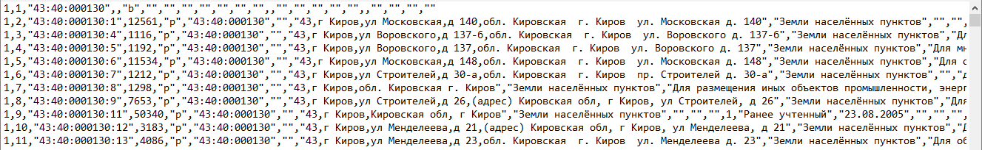
Структура MID-файла

DXF
Файлы формата DXF представляют собой текстовый файл специального формата, в котором содержится информация обо всех графических объектах, импортируемых из XML. Файл имеет достаточно трудную структуру для понимания пользователем.
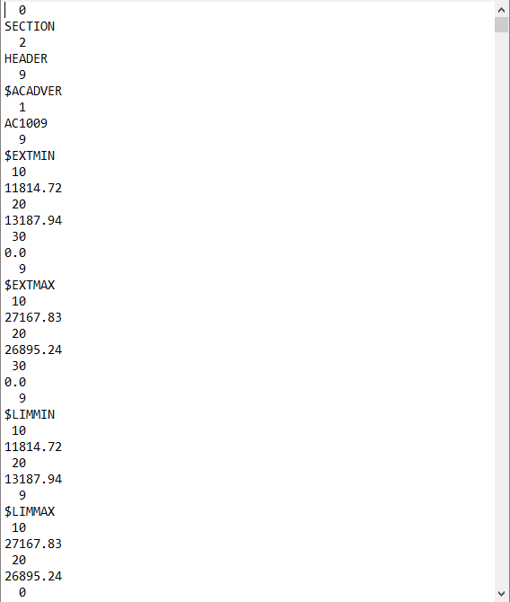
Структура файла DXF

Печать XML
Программный модуль «Печать XML» предназначен для печати (визуализации) любых XML-файлов, в том числе полученных в Росреестре (КПТ, кадастровых выписок и паспортов ЗУ, выписок и паспортов ОКС и др.) и/или сдаваемых в Росрееестр (межевых, технических планов, карт планов и др.).
XML-файлы, которые можно распечатать в программном модуле:
- Кадастровый план территории (версии 08, 09, 10);
- Кадастровая выписка о земельном участке (версии 05, 06, 07);
- Кадастровый паспорт земельного участка (версии 04, 05, 06);
- Справка о кадастровой стоимости (версии 01, 02, 03);
- Кадастровый паспорт объекта капитального строительства (версии 02, 03, 04);
- Кадастровая выписка об объекте капитального строительства (версии 01, 02, 03);
- Кадастровая выписка о зоне, территории (версия 01);
- Кадастровая выписка о границах между субъектами (версия 01);
- Уведомление об отсутствии сведений в ГКН (версии 02, 03);
- Решение об учете, отказе, исправлении, аннулировании и т.п. (версия 01, 02);
- Справка о прекращении существования объекта учета (версия 01);
- ЕГРП: Выписки о правах, правообладателях, отсутствии сведений и т.п. (версии 03, 04, 05, 06);
- Межевой план (версии 05, 06);
- Технический план (версии 02, 03);
- Выписки об объекте недвижимости (сооружении);
- Выписки об объекте недвижимости (помещении);
- Выписки об объекте недвижимости (объект незавершенного строительства);
- Выписки о кадастровой стоимости объекта недвижимости;
- Выписки об объекте недвижимости (здании);
- Выписки об объекте недвижимости (земельном участке);
- Кадастрового плана территории.

Внимание! Размер XML-файла НЕ ограничен.
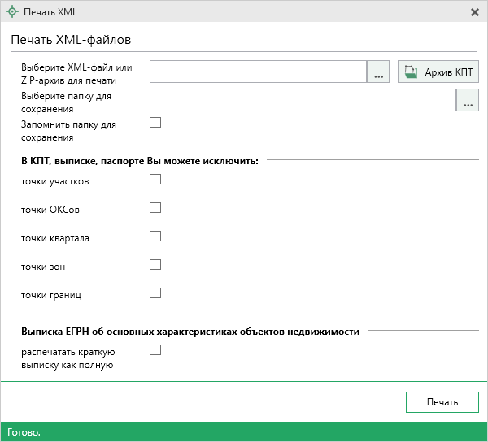
Основное окно «Печать XML»
Для того чтобы распечатать файл:
- С помощью кнопки в строке «Выберите XML-файл для печати» выберите исходный XML-файл или ZIP-архив, содержащий один или несколько XML-файлов.
- С помощью кнопки в строке «Выберите папку для сохранения» выберите папку, в которую необходимо сохранить распечатанный файл.
Примечание: если Вы хотите запомнить папку для сохранения, то установите галочку в соответствующем пункте.
- Нажмите кнопку для начала печати.
Внимание! Если документ объемный: в кадастровом плане территории может быть огромное количество точек земельных участков, точек границ субъекта и других объектов. Их наличие делает процесс печати долгим. Поэтому для ускорения Вы можете с помощью установки галочек исключить часть информации.
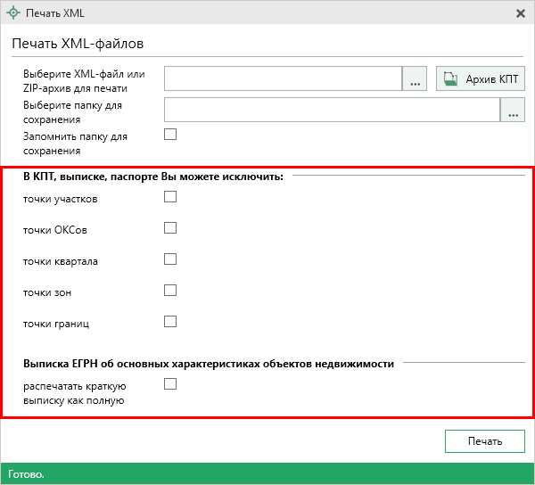

Удостоверяющий центр
В программе «Полигон Про» добавлен специальный программный модуль для работы как с удостоверяющим центром, так и с сертификатами электронной подписи.
Для того чтобы начать работу в модуле «Удостоверяющий центр», в стартовом окне нажмите на соответствующую плитку:
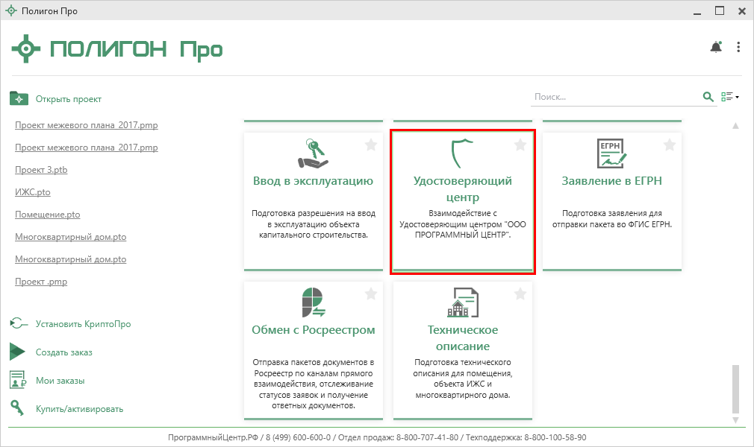
Стартовое окно «Полигон Про»
После открытия программного модуля откроется стартовое окно:
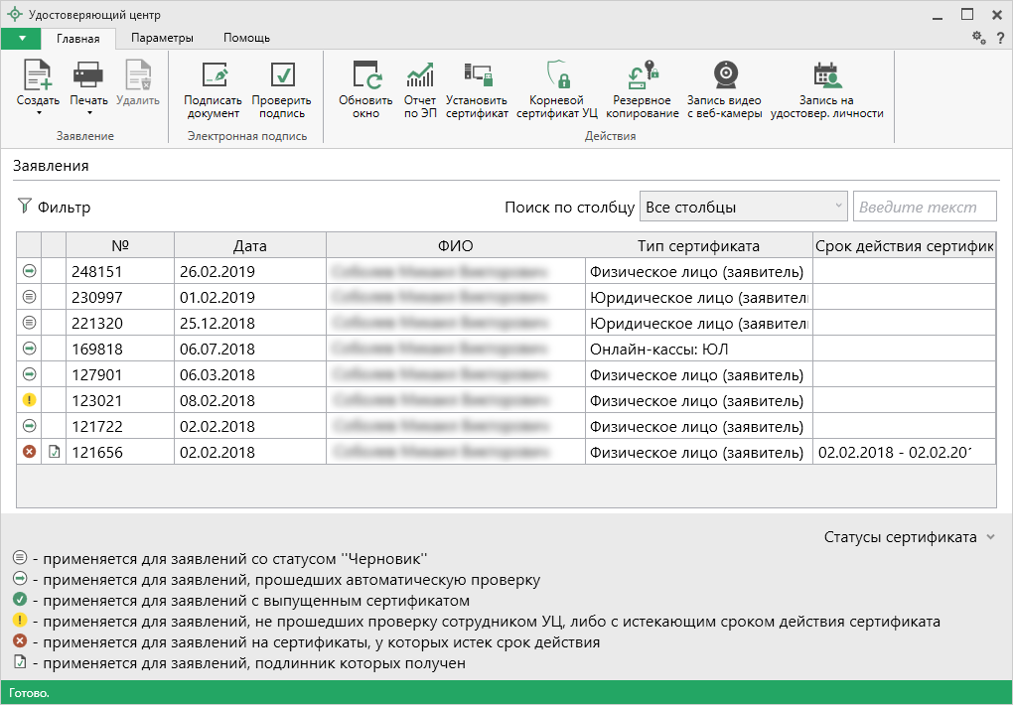
Окно программного модуля «Удостоверяющий центр»

Взаимодействие с УЦ ООО «ПРОГРАММНЫЙ ЦЕНТР»
Одно из предназначений программного модуля «Удостоверяющий центр» – это взаимодействие с Удостоверяющим центром ООО «ПРОГРАММНЫЙ ЦЕНТР»:
- создать запрос на выпуск сертификата (подробнее см. «Запрос на сертификат»);
- продлить действие имеющегося сертификата (подробнее см. «Продление действия сертификата»);
- перевыпустить действующий сертификат (подробнее см. «Перевыпуск действующего сертификата»);
- скачать и установить сертификат на свой ПК (подробнее см. «Установка сертификата», «Скачивание сертификата»);
- распечатать сертификат ЭП на бумажном носителе (подробнее см. «Печать сертификата»);
- установить корневой сертификат Удостоверяющего центра (подробнее см. «Установка корневого сертификата»);
- подписать документы и проверить подпись (подробнее см. «Подписание файлов электронной подписью (ЭП)», «Проверка электронной подписи»).

Запрос на сертификат
Для формирования заявления на получение сертификата электронной подписи через программу «Полигон Про» используйте либо демо-версию, либо рабочую версию (если таковая у Вас имеется).
На ленте на вкладке «Главная» нажмите кнопку 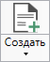 – «Создать новое заявление» или (в меню кнопки «Создать»).
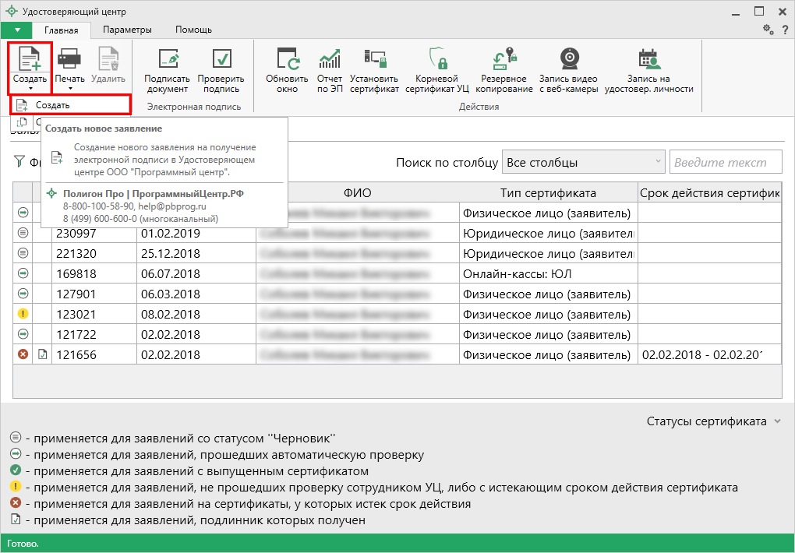
Главное окно программного модуля «Удостоверяющий центр»
Откроется окно с выбором действий, которые Вы можете выполнить. Выберите пункт «Выпустить новый сертификат».
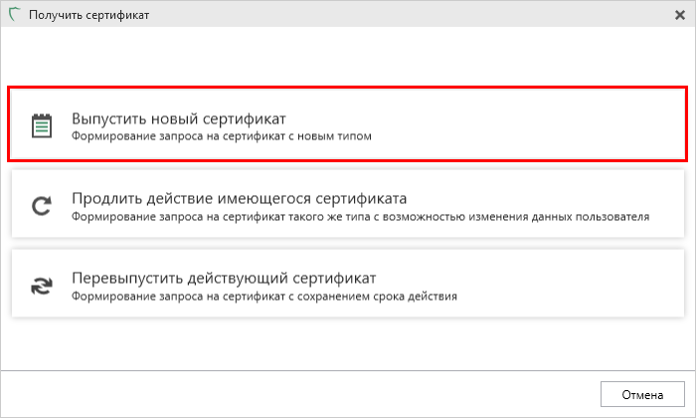
Откроется окно «Новое заявление».
- Выберите тип сертификата:
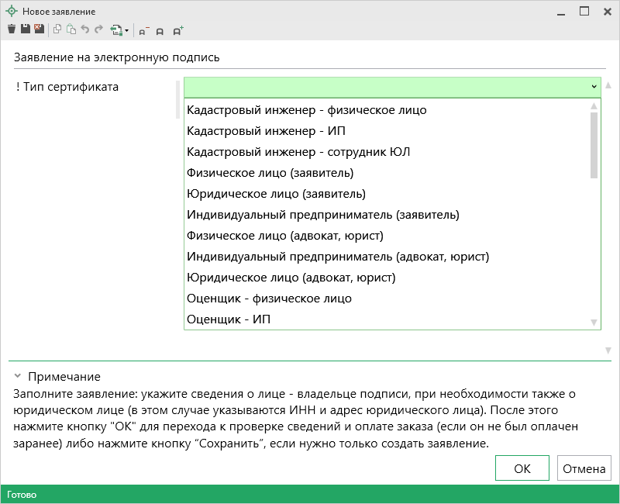
Выбор типа сертификата
Например, для типа «Физическое лицо (заявитель)» необходимо заполнить:
- Фамилию, имя и отчество (при наличии);
- Серию и номер паспорта;
- Организацию, которая выдала паспорт, дату выдачи и код подразделения;
- Дату и место рождения;
- СНИЛС и ИНН;
- Адрес по прописке;
- Личную электронную почту;
- Рабочий или мобильный телефон, а также кодовое слово.
Примечание: состав этого списка меняется в зависимости от выбранного типа сертификата.

Если необходимо включить в состав сертификата встроенную лицензию КриптоПро или добавить в заказ программу «КриптоПро CSP 4.0», установите галочки в соответствующих пунктах.
Нажмите кнопку 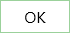 для перехода к проверке сведений в заявлении и оплате заказа (если он не был оплачен заранее).
Внимание! Нажимая кнопку, Вы подтверждаете правильность и корректность введенных данных, ознакомление с руководством по обеспечению безопасности использования квалифицированной электронной подписи и средствами квалифицированной электронной подписи, а также выражаете свое согласие на обработку персональных данных.
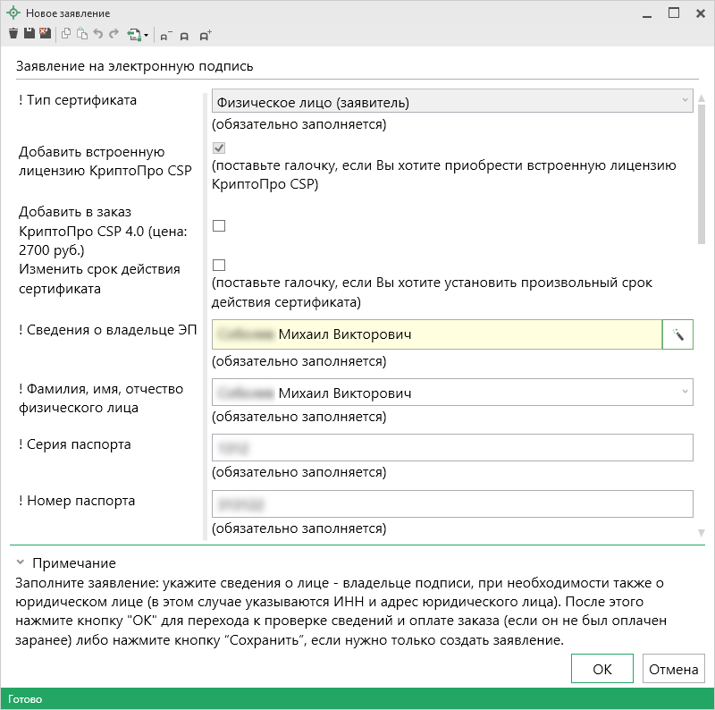
Пример заполненного заявления
Примечание: если нужно только создать заявление, нажмите кнопку – «Сохранить заявление» или – «Сохранить и закрыть», чтобы сохранить и закрыть окно заявления.

- Далее будет произведена проверка введенных данных. Если все проверки пройдены успешно, откроется окно «Документы».
- В окне «Документы» нажмите кнопку 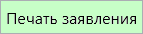. Распечатайте полученный документ, собственноручно подпишите, отсканируйте и приложите сканированный образ в таблицу 2.
Примечание: вышлите оригинал заявления с Вашей собственноручной подписью заказным письмом на адрес: 610000, Кировская обл., г. Киров, Главпочтамт, а/я 19, ООО «Программный центр».

Также в эту таблицу необходимо приложить сканированные образы:
- Паспорта;
- СНИЛС;
- ИНН;
- Прочих документов (например, согласия на обработку персональных данных).
Примечание 1: чтобы добавить несколько образов одного документа, добавьте для него строку, нажав кнопку – «Добавить строку».
Примечание 2: состав этого списка меняется в зависимости от выбранного типа сертификата.

Помимо документов необходимо приложить видео для удостоверения личности.
Чтобы записать видео, нажмите кнопку – «Записать видео». Откроется окно:
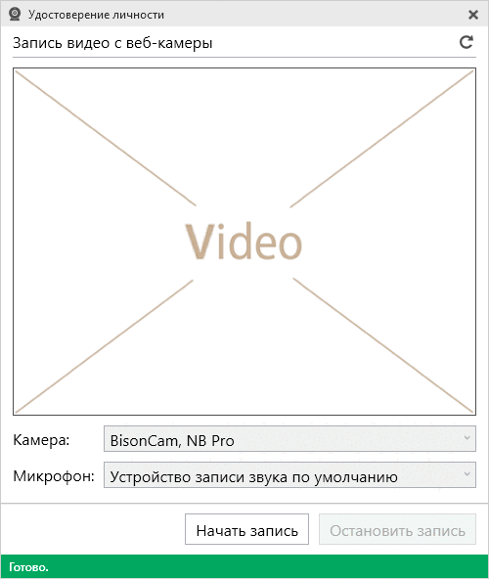
Нажмите кнопку «Начать запись» и произнесите следующий текст на камеру:
«Здравствуйте. Я, «ФИО», сегодня, «Дата», добровольно удостоверяю свою личность для получения сертификата типа «Тип сертификата» в Удостоверяющем центре «Программный центр». «Место рождения «…».
Покажите 2-3 страницы паспорта сбоку от лица, чтобы сотрудник Удостоверяющего центра мог сверить Вашу личность с фото на паспорте, затем приблизьте паспорт к камере (текст документа должен быть разборчиво виден). Откройте и покажите на камеру 4-5 (или 6-7) страницы паспорта с адресом регистрации.
«Спасибо за внимание».
Остановите запись.
Примечание: максимальное время записи – 2 минуты.

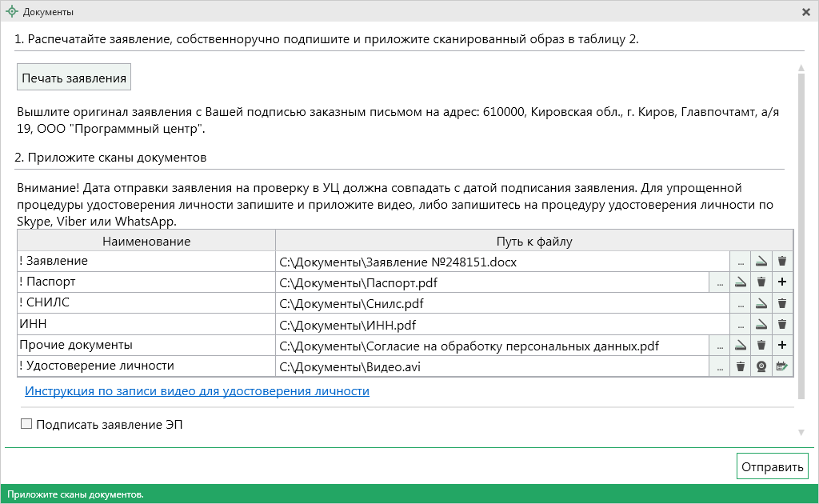
Окно «Документы»
Установите маркер в пункте «Подписать заявление ЭП», если хотите подписать документы действующей электронной подписью, и нажмите кнопку 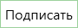.
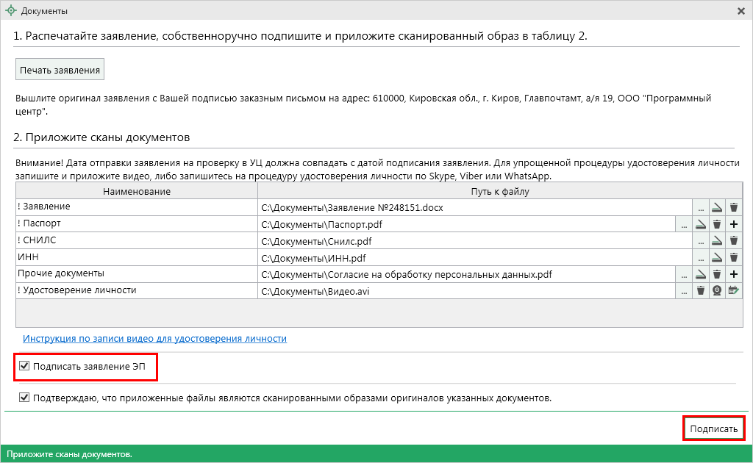
Подписать документы ЭП
Чтобы просто отправить документы, снимите галочку в одноименном пункте и нажмите кнопку 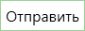.
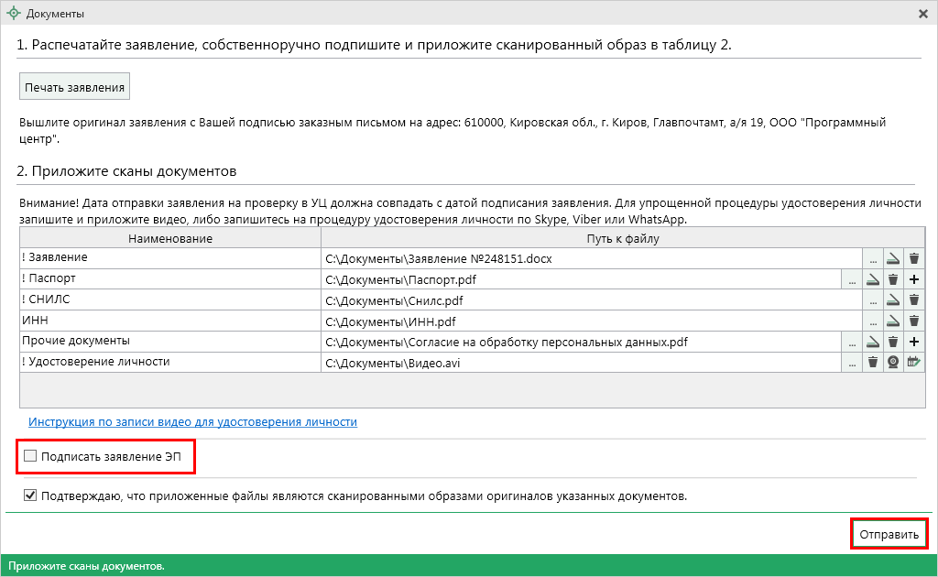
Отправить документы
Нажимая на кнопку или , Вы подтверждаете, что приложенные файлы являются сканированными образами оригиналов указанных документов.

- Если заказ не был оплачен ранее, после отправки документов откроется окно оплаты заказа:
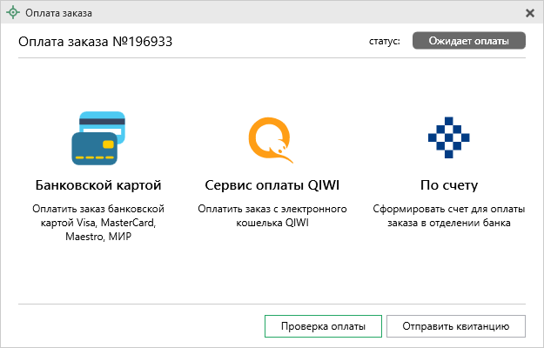
Оплата заказа
Выберите удобный для Вас способ оплаты.

- После получения оплаты дождитесь проверки заявления сотрудником УЦ.
В окне программного модуля появится Ваше заявление со статусом «Отправлено автоматически».
Нажмите кнопку или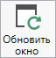, чтобы обновить сведения о статусе выбранного заявления.
Примечание: кнопка обновляет сведения по всем заявлениям.

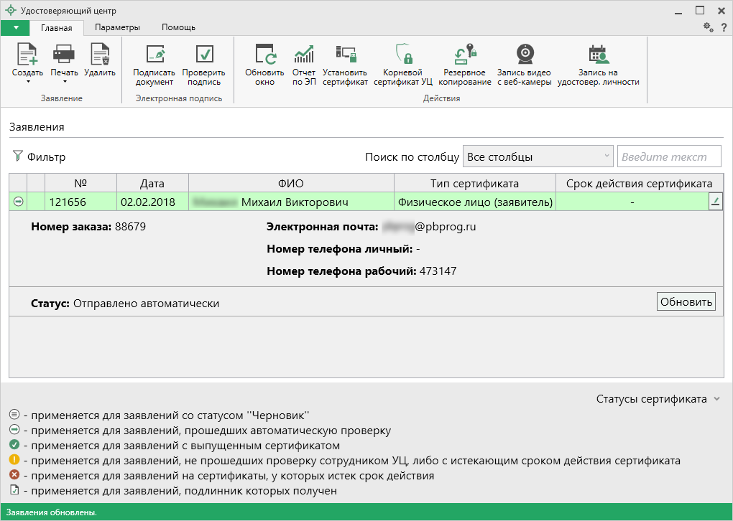
Отправленное заявление
Примечание: чтобы открыть панель подробных сведений, щелкните левой кнопкой мыши по строке заявления. Повторный щелчок скроет панель.

- После успешной проверки сотрудником УЦ статус заявления изменится на «Проверено сотрудником УЦ».
Нажмите кнопку , чтобы создать контейнер закрытого ключа и отправить в УЦ запрос на получение сертификата электронной подписи.
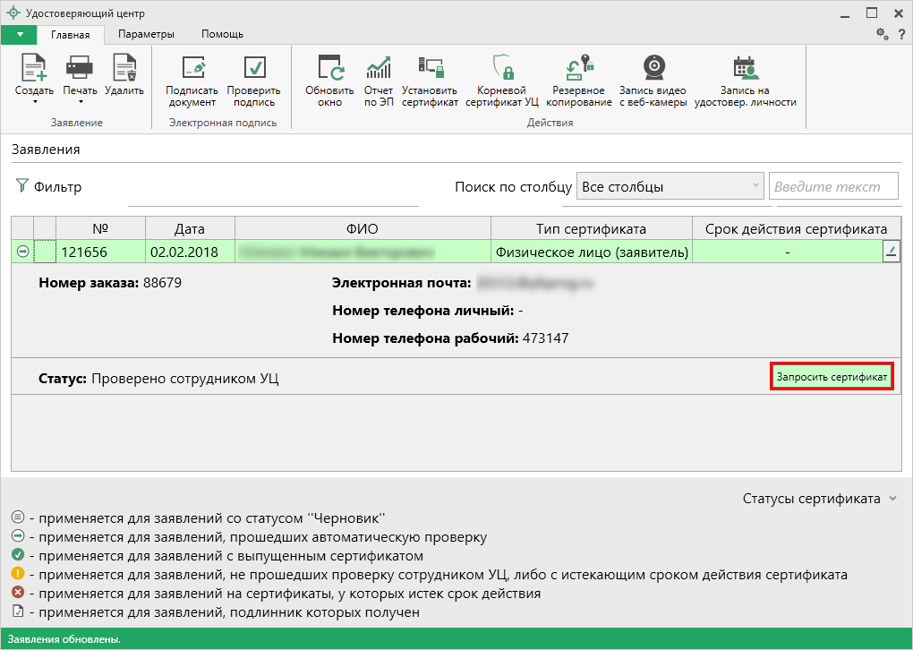
Кнопка «Запросить сертификат»
После нажатия на кнопку появится уведомление:
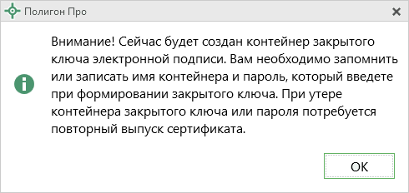
Нажмите .
В появившемся окне выберите носитель, на котором будет храниться контейнер закрытого ключа (ключа подписи), и нажмите кнопку «ОК».
Внимание! Если Вы хотите, чтобы контейнер закрытого ключа хранился на:
- компьютере – выберите Реестр:
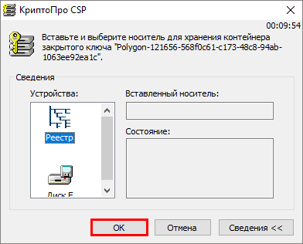
Выбор носителя для хранения контейнера закрытого ключа
- съемном носителе (USB-накопитель, токен) – вставьте съемный носитель и выберите его в появившемся окне:
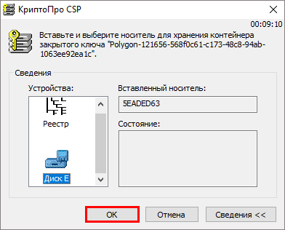
Выбор носителя для хранения контейнера закрытого ключа
После появления окна биологического датчика случайных чисел нажимайте клавиши или перемещайте указатель мыши над этим окном до тех пор, пока ключ не будет создан.
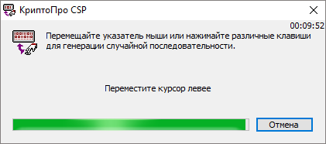
Создание закрытого ключа
Внимание! Имя контейнера и пароль, который Вы введете при формировании закрытого ключа, необходимо записать или запомнить. В случае утери контейнера закрытого ключа или пароля потребуется повторный выпуск сертификата.
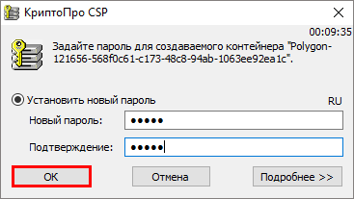
Установка пароля для контейнера закрытого ключа
Нажмите кнопку «ОК». Пароль для контейнера закрытого ключа создан, запрос на сертификат сформирован, данные отправлены в УЦ для одобрения выпуска сертификата.
Нажмите кнопку , чтобы обновить статус запроса на сертификат.
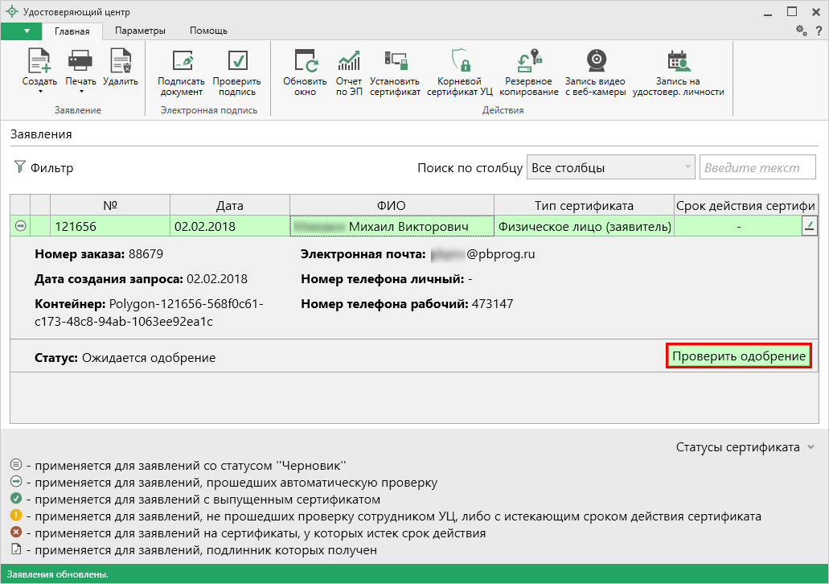
Кнопка «Проверить одобрение»
После того как запрос будет одобрен, статус изменится на «Сертификат выпущен, не установлен».
Нажмите кнопку , чтобы установить сертификат электронной подписи.
Нажмите кнопку , чтобы только скачать сертификат электронной подписи.
Нажмите кнопку , чтобы открыть печатный документ со сведениями о сертификате электронной подписи.
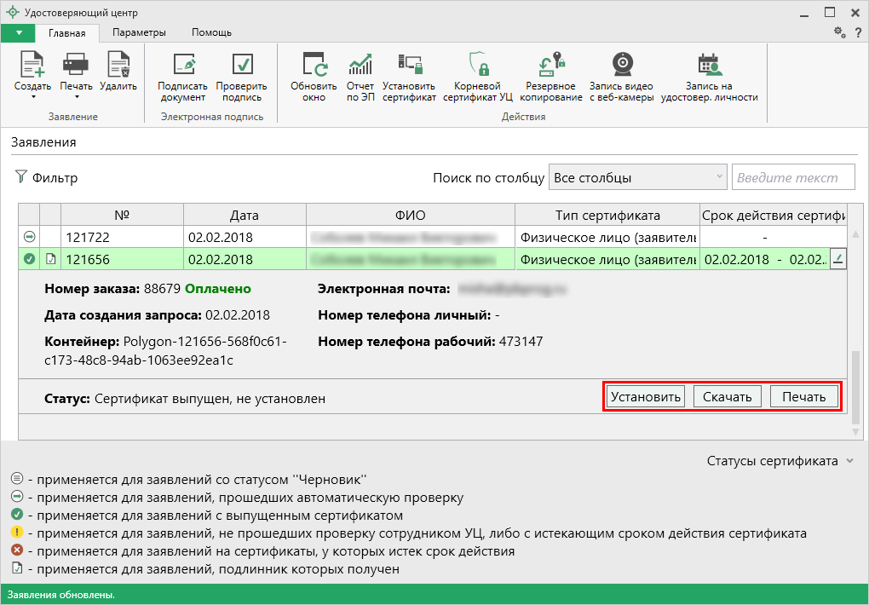
Кнопки «Установить», «Скачать», «Печать»

Продление действия сертификата
Чтобы сформировать запрос на продление сертификата того же типа с возможностью изменить данные пользователя, выполните следующие действия:
- Нажмите кнопку или в меню данной кнопки.
Главное окно программного модуля «Удостоверяющий центр»
- Откроется окно с выбором действий, которые Вы можете выполнить:
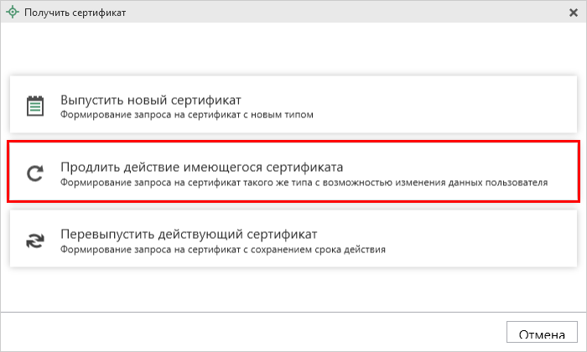
Окно выбора действий
Для продления действия сертификата выберите пункт «Продлить действие имеющегося сертификата».
- Откроется окно авторизации:
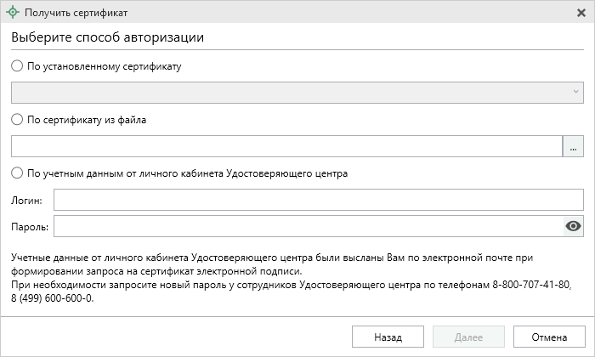
Окно авторизации
Выберите удобный для вас способ авторизации.
- По установленному сертификату
Из списка установленных сертификатов, выданных Удостоверяющим центром ООО «Программный центр», выберите сертификат который необходимо продлить.

- По сертификату из файла
Нажмите кнопку . В открывшемся окне найдите нужный сертификат. Нажмите «Открыть».
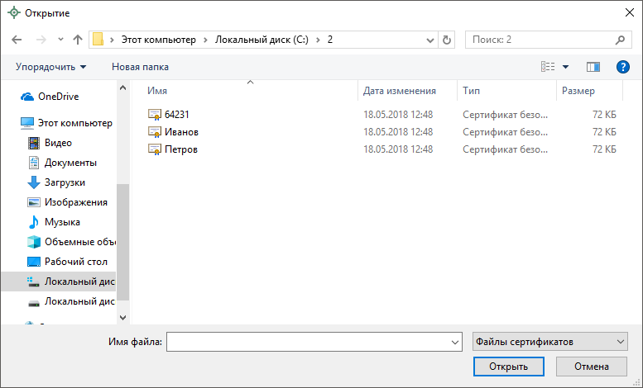

- По учетным данным от личного кабинета Удостоверяющего центра
Введите логин и пароль от личного кабинета Удостоверяющего центра, которые были высланы Вам по электронной почте при формировании запроса на сертификат электронной подписи.
При необходимости запросите новый пароль у сотрудников Удостоверяющего центра по телефонам 8-800-707-41-80 или 8 (499) 600-600-0.
Нажмите кнопку . Откроется окно выбора сертификата для продления:
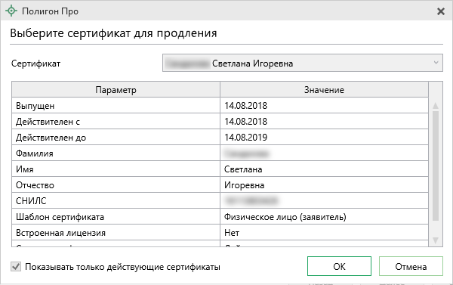
Выбор сертификата для продления
Из выпадающего списка выберите нужный сертификат и нажмите .

- Введите кодовое слово, указанное при получении сертификата. Нажмите .
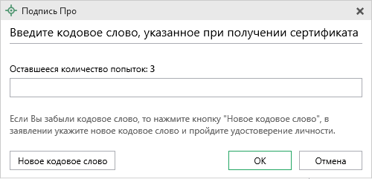
Окно для ввода кодового слова
Если Вы забыли кодовое слово, нажмите кнопку . Тогда в заявлении необходимо указать новое кодовое слово и пройти процедуру удостоверения личности.

- Проверьте корректность введенной информации в заявлении и нажмите .
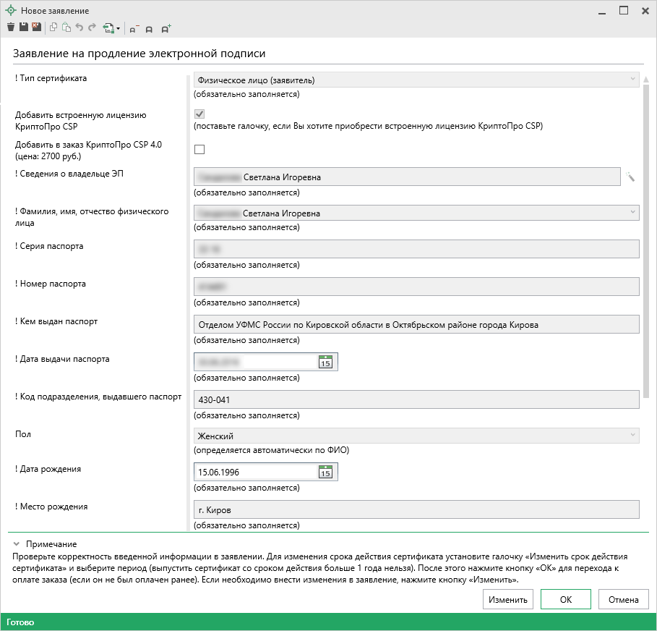
Окно заявления
Если необходимо внести изменения в заявление, нажмите кнопку .

- Распечатайте заявление (нажмите кнопку ), собственноручно подпишите и приложите сканированный образ в таблицу в строку «! Заявление».
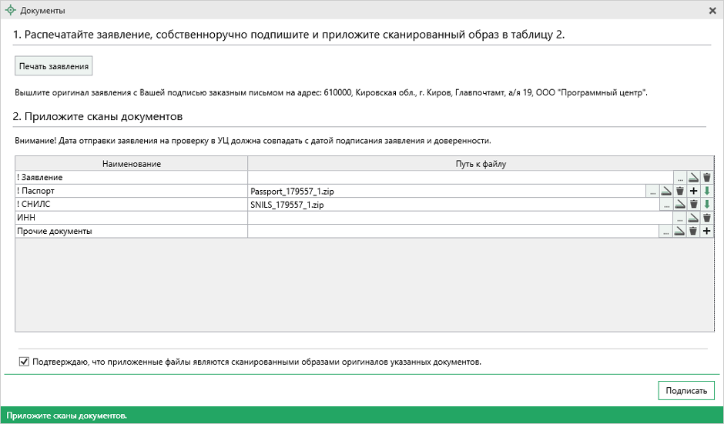
Окно «Документы»
Остальные документы будут перенесены из ранее заполненного заявления, если данные в заявлении не были изменены.
Нажмите кнопку и выберите сертификат, которым необходимо подписать приложенные документы.

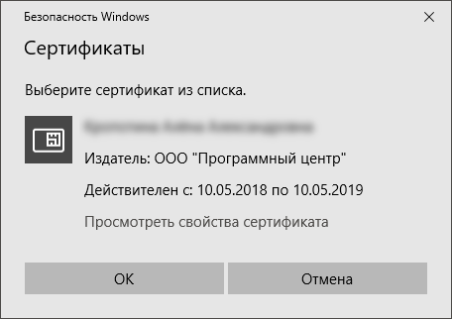
Окно выбора сертификата
Если Вы не являетесь доверенным лицом нашего Удостоверяющего центра и авторизуетесь по истекшему сертификату, то заявление Вы можете приложить с подписью нотариуса. Установите маркер «Заявление заверено нотариусом» и нажмите кнопку «Отправить».
Если Вы являетесь доверенным лицом нашего Удостоверяющего центра и авторизуетесь по истекшему сертификату, а заявление оформляется на продление Вашего сертификата, то заявление Вы можете приложить с подписью нотариуса. Установите маркер «Заявление заверено нотариусом» и нажмите кнопку «Отправить».

- Если заказ не был оплачен ранее, оплатите заказ удобным для вас способом:
Окно оплаты заказа
- После оплаты заявление поступит сотруднику УЦ на проверку. Заявлению будет автоматически присвоен статус «Отправлено автоматически».
Дождитесь проверки заявления сотрудником УЦ. Чтобы обновить сведения о статусе заявления, нажмите кнопку «Обновить».
Главное окно программного модуля «Удостоверяющий центр»
- После успешной проверки сотрудником УЦ статус заявления изменится на «Проверено сотрудником УЦ».
Нажмите кнопку , чтобы создать контейнер закрытого ключа и отправить в УЦ запрос на получение сертификата ЭП.
Установка сертификата выполняется, как при обычном выпуске сертификата (см. «Запрос на сертификат»).

Перевыпуск действующего сертификата
Чтобы сформировать запрос на перевыпуск сертификата с сохранением срока действия выполните следующие действия:
- Нажмите кнопку или в меню данной кнопки.
Главное окно программного модуля «Удостоверяющий центр»
- Откроется окно с выбором действий, которые Вы можете выполнить:
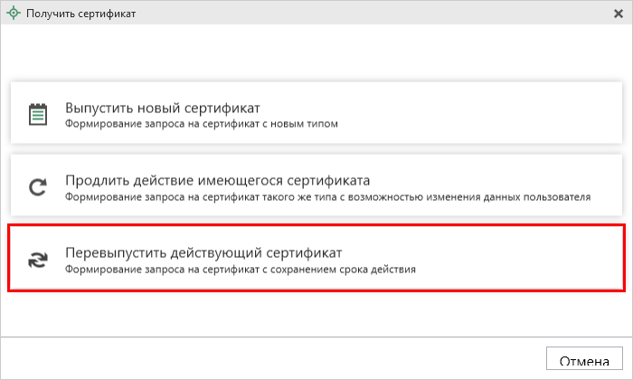
Окно выбора действия
Для перевыпуска сертификата выберите пункт «Перевыпустить действующий сертификат».

- Откроется окно авторизации:
Окно авторизации
Выберите удобный для вас способ авторизации.
- По установленному сертификату
Из списка установленных сертификатов, выданных Удостоверяющим центром ООО «Программный центр», выберите сертификат который необходимо продлить.

- По сертификату из файла
Нажмите кнопку . В открывшемся окне найдите нужный сертификат. Нажмите «Открыть».

- По учетным данным от личного кабинета Удостоверяющего центра
Введите логин и пароль от личного кабинета Удостоверяющего центра, которые были высланы Вам по электронной почте при формировании запроса на сертификат электронной подписи.
При необходимости запросите новый пароль у сотрудников Удостоверяющего центра по телефонам 8-800-707-41-80 или 8 (499) 600-600-0.
Нажмите кнопку . Откроется окно выбора сертификата для продления:
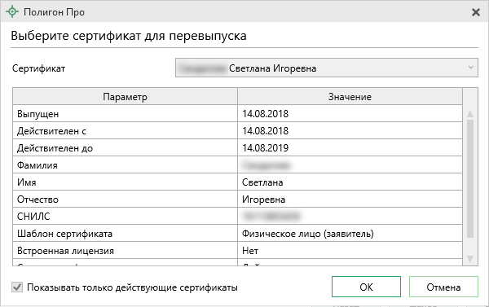
Окно выбора сертификата для перевыпуска
Из выпадающего списка выберите нужный сертификат и нажмите .

- Введите кодовое слово, указанное при получении сертификата. Нажмите .
Окно для ввода кодового слова
Если Вы забыли кодовое слово, нажмите кнопку . Тогда в заявлении необходимо указать новое кодовое слово и пройти процедуру удостоверения личности.

- Проверьте корректность введенной информации в заявлении.
Укажите причину перевыпуска из выпадающего списка и нажмите .
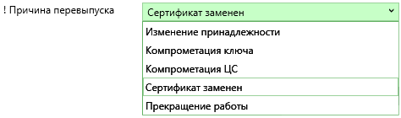
Выпадающий список с причинами перевыпуска
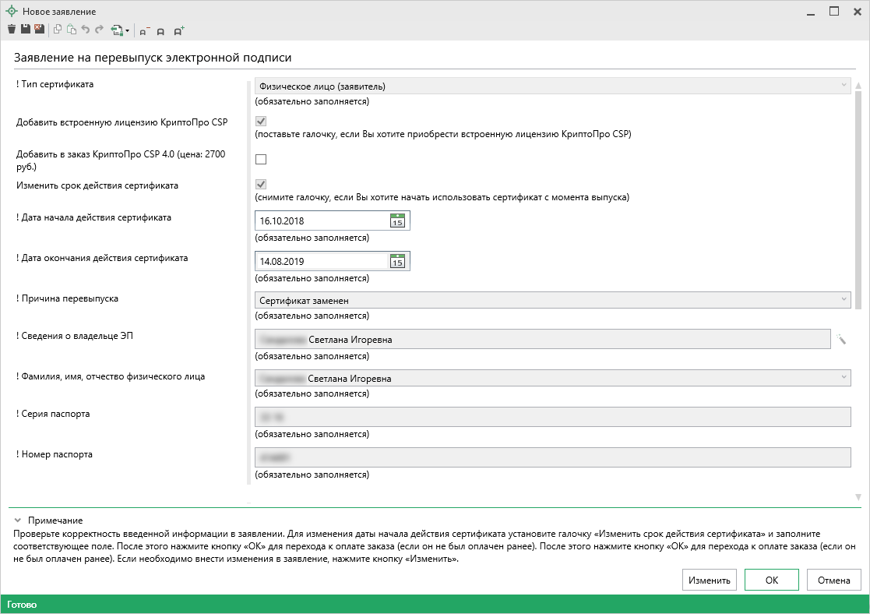
Окно заявления
Если необходимо внести изменения в заявление, нажмите кнопку .

- Распечатайте заявление (нажмите кнопку ), собственноручно подпишите и приложите сканированный образ в таблицу в строку «! Заявление».
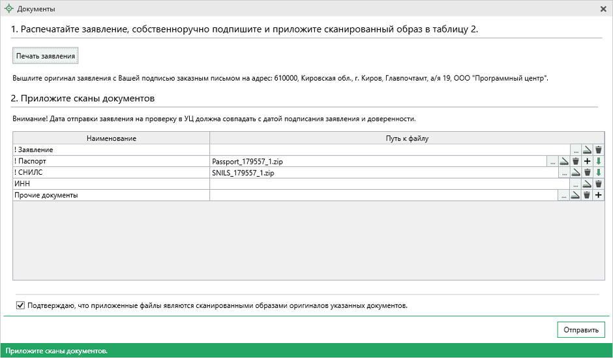
Окно «Документы»
Остальные документы будут перенесены из ранее заполненного заявления, если данные в заявлении не были изменены.
Нажмите кнопку и выберите сертификат, которым необходимо подписать приложенные документы.
Окно выбора сертификата
- Если заказ не был оплачен ранее, оплатите заказ удобным для вас способом:
Окно для оплаты заказа
- После оплаты заявление поступит сотруднику УЦ на проверку. Заявлению будет автоматически присвоен статус «Отправлено автоматически».
Дождитесь проверки заявления сотрудником УЦ. Чтобы обновить сведения о статусе заявления, нажмите кнопку «Обновить».
Главное окно программного модуля «Удостоверяющий центр»
- После успешной проверки сотрудником УЦ статус заявления изменится на «Проверено сотрудником УЦ».
Нажмите кнопку , чтобы создать контейнер закрытого ключа и отправить в УЦ запрос на получение сертификата ЭП.

Установка сертификата выполняется, как при обычном выпуске сертификата (см. «Запрос на сертификат»).

Установка сертификата
Созданный запрос на сертификат (подробнее см. «Запрос на сертификат») направляется на рассмотрение оператором УЦ.
После одобрения запроса оператор УЦ выпускает сертификат ЭП. В программном модуле «Удостоверяющий центр» статус заявления изменится на «Сертификат выпущен, не установлен».
Примечание: чтобы обновить сведения, в программе предназначена кнопка , расположенная на ленте на вкладке «Главная».

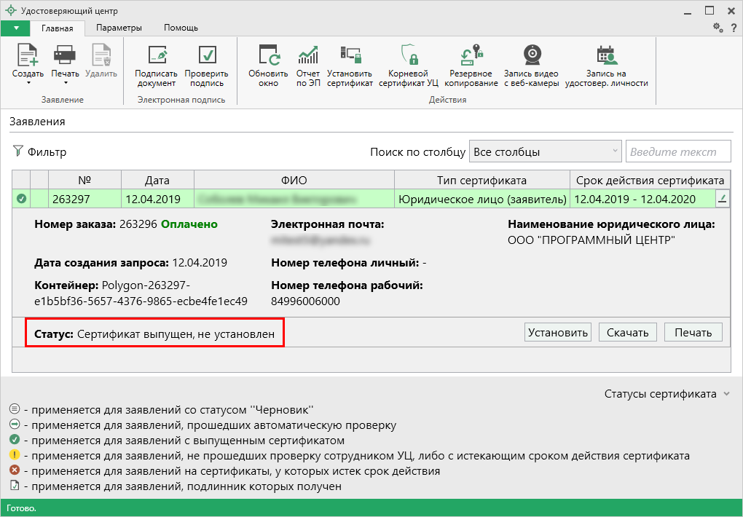
Выпущенный сертификат
Выпущенный сертификат необходимо установить. Для этого нажмите кнопку .
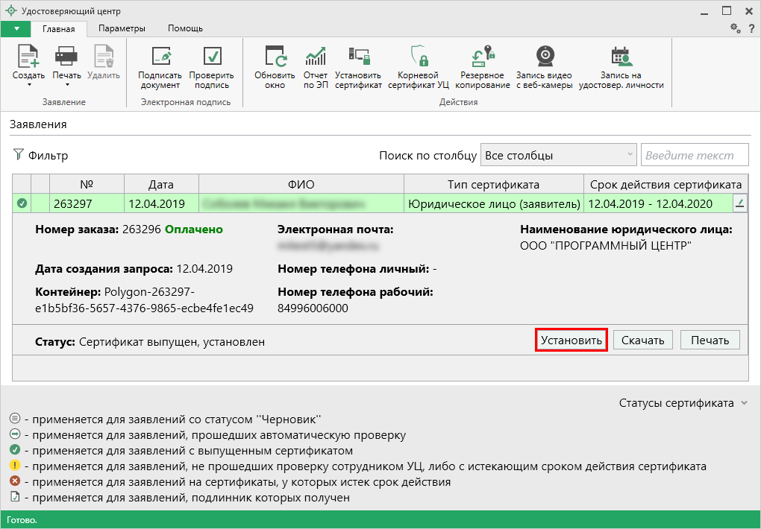
Установить сертификат
Программа сообщит о том, что установка сертификата прошла успешно:
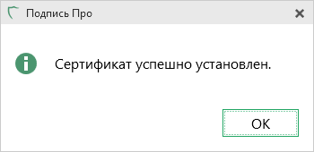
Примечание: также установить сертификат можно вручную (подробнее см. инструкцию по «Скачиванию и установке сертификата»)

Скачивание сертификата
Для переноса сертификата на съемный носитель и/или установки сертификата на другой компьютер Вы можете скачать данный сертификат.
Щелкните по строке заявления, чтобы открыть панель подробных сведений. Нажмите кнопку .
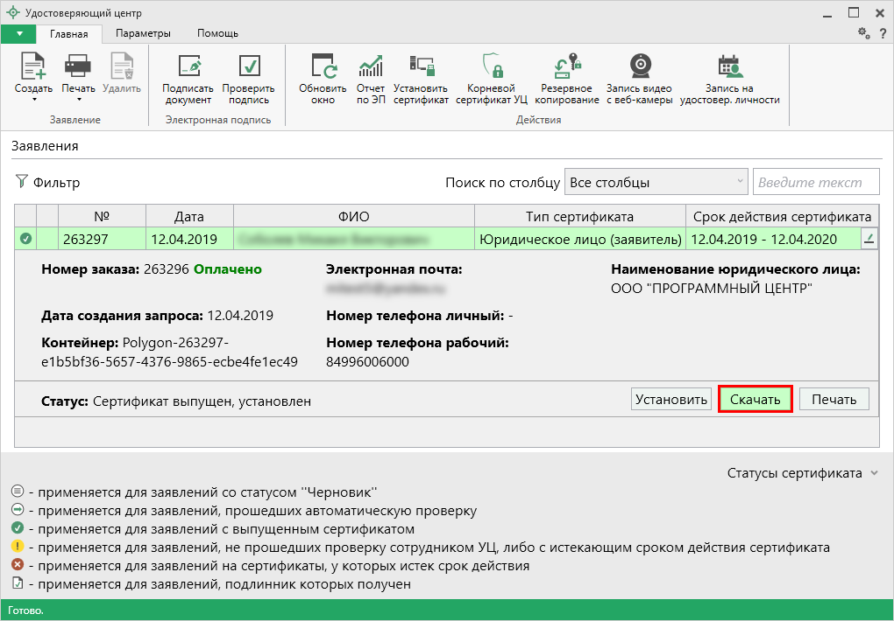
Скачать сертификат
Программа сообщит о том, что сертификат успешно сохранен.
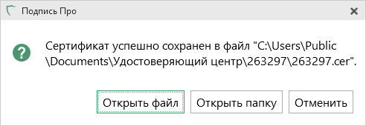
Завершение скачивания файла сертификата
Нажмите кнопку «Открыть файл». У вас откроется окно сведения о сертификате.
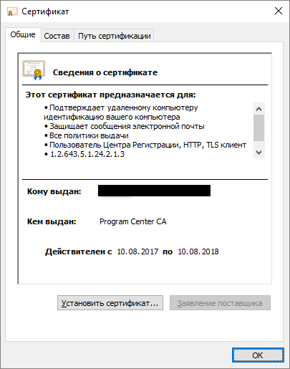
Сведения о сертификате
При нажатии кнопку «Открыть папку» будет открыта папка с сохраненным сертификатом.

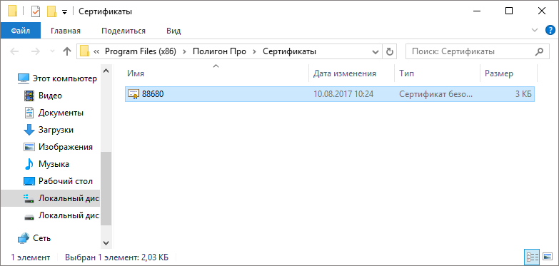
Сохраненный файл сертификата
Если никаких действий выполнять не нужно – нажмите «Отменить».

Установка корневого сертификата
Для успешной проверки достоверности файлов ЭП необходимо наличие установленных на компьютере корневых сертификатов вышестоящих УЦ.
Для установки корневого сертификата Удостоверяющего центра ООО «ПРОГРАММНЫЙ ЦЕНТР», а также корневых сертификатов вышестоящих Удостоверяющих центров для построения цепочки доверия на ленте на вкладке «Главная» выполните команду 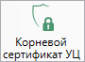.
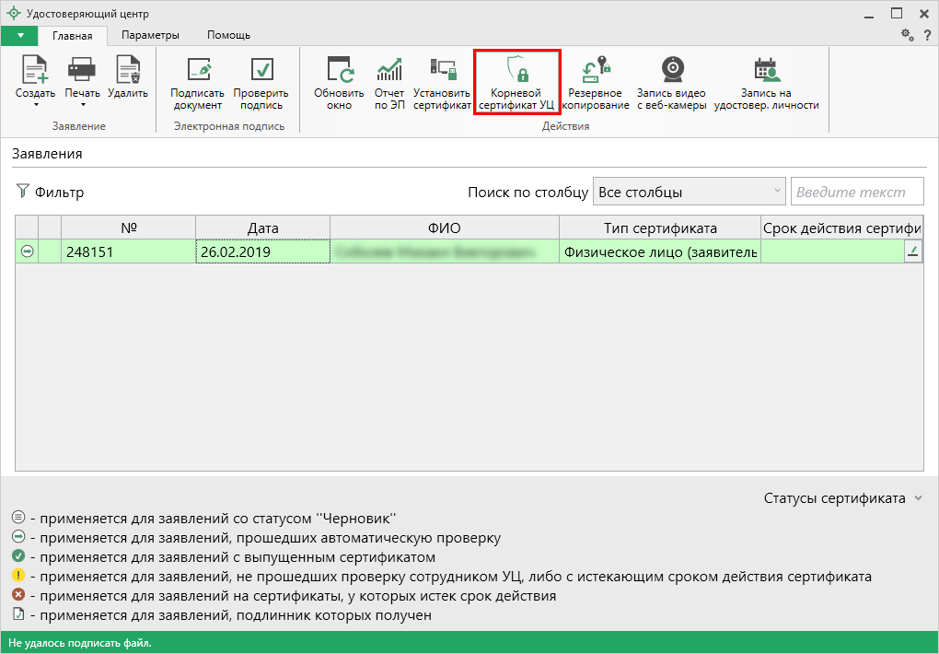
Основное окно модуля «Удостоверяющий центр»
Программа выдаст предупреждение системы безопасности, для продолжения нажмите кнопку «Да»:
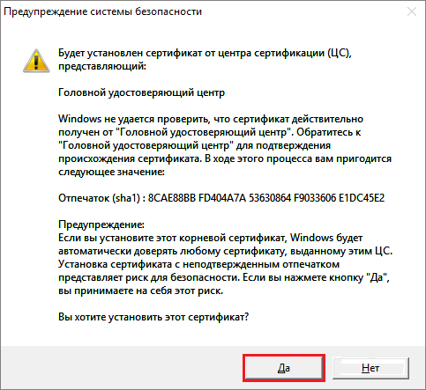
Окно подтверждения
Программа сообщит о том, что установка корневого сертификата прошла успешно:
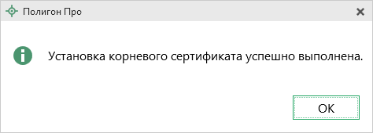

Печать сертификата
В программном модуле «Удостоверяющий центр» предусмотрена возможность печати сертификата.
Щелкните по строке заявления, чтобы открыть панель подробных сведений. Нажмите кнопку .
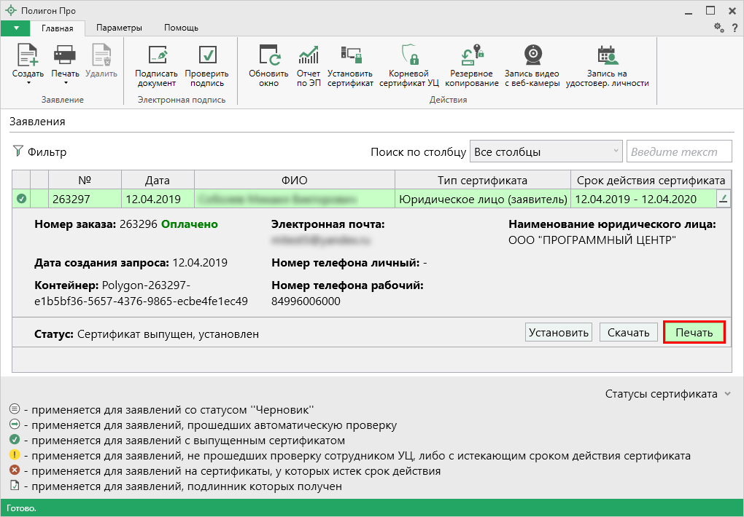
Печатать сертификат
Сертификат будет распечатан в формате *.pdf. Вы можете сохранить данную печатную форму, а также распечатать на принтере.

Резервное копирование
Бывают ситуации, когда необходимо провести резервное копирование сертификата ЭП.
- Нажмите кнопку 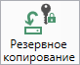 на ленте на вкладке «Главная»:
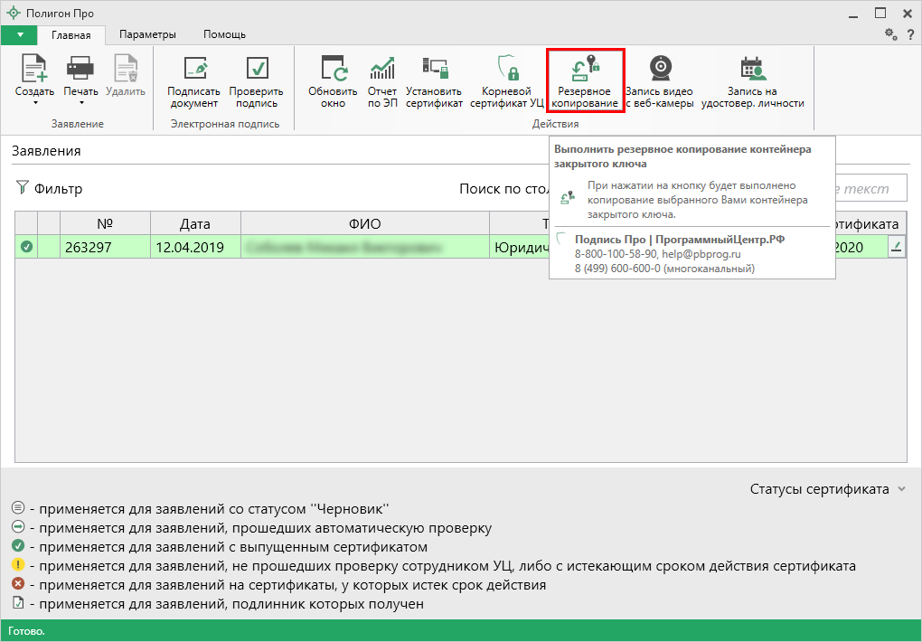
Резервное копирование
- После нажатия откроется окно «Резервное копирование»:
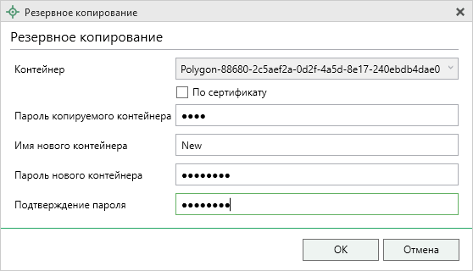
Окно «Резервное копирование»
Выберите контейнер, который необходимо скопировать:
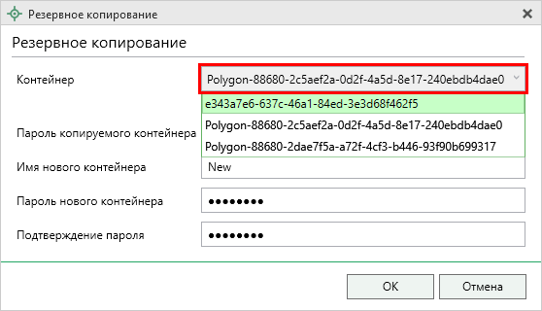
Далее введите пароль копируемого контейнера, а также имя и пароль нового контейнера и нажмите кнопку «ОК».
В появившемся окне выберите носитель, на котором будет храниться контейнер закрытого ключа (ключа подписи), и нажмите кнопку «ОК».
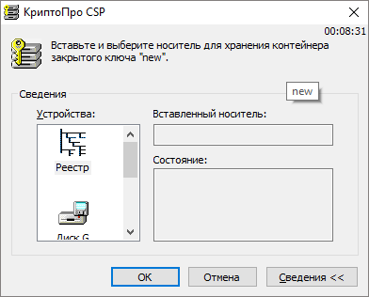
Выбор носителя для хранения контейнера закрытого ключа
После чего, следуя инструкции КриптоПро, завершите сохранение контейнера закрытого ключа.

Подписание файлов электронной подписью (ЭП)
С помощью программного модуля «Удостоверяющий центр» можно подписать файлы различных форматов, в т.ч. ZIP-архивы, любой электронной подписью. Причем файл может находиться как на компьютере, так и на съемном носителе или сетевом диске.
Чтобы подписать любой файл ЭП:
- Нажмите кнопку на ленте на вкладке «Главная»:
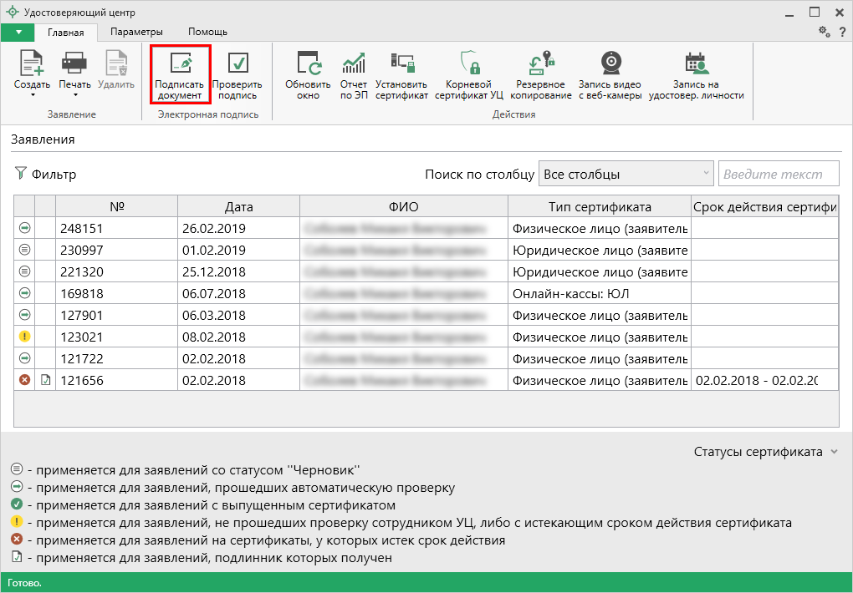
Подписать выбранный документ
- В открывшемся окне выберите файл, который необходимо подписать ЭП:
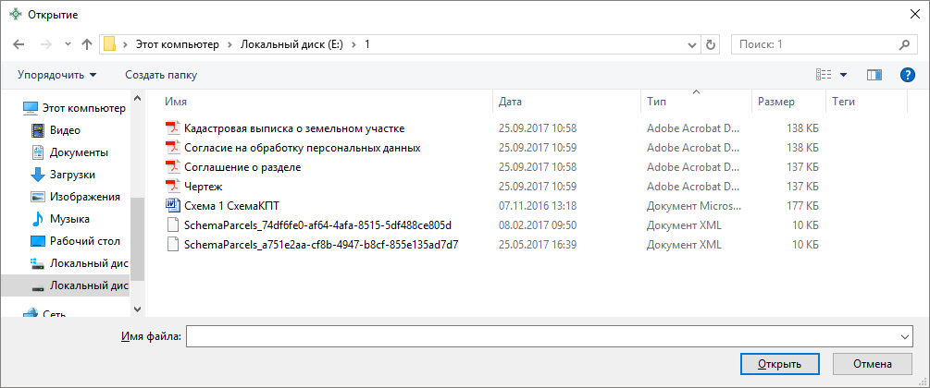
Окно выбора файла для подписания ЭП
- Установите параметры подписи, а также выберите кодировку:
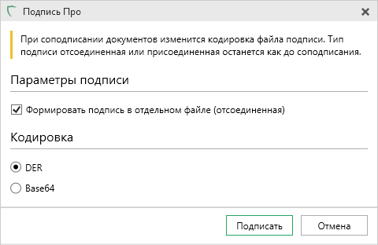
При создании присоединенной подписи создается новый файл, в который помещается подписываемый документ и подпись к нему. Чтобы сформировать такую подпись, снимите галочку в пункте «Формировать подпись в отдельном файле (отсоединенная)».
Отсоединенная подпись формируется в отдельном от подписываемого документа файле. Чтобы сформировать такую подпись, установите галочку в пункте «Формировать подпись в отдельном файле (отсоединенная)».
Для выбора кодировки установите маркер в нужном пункте.
- Далее выберите необходимый сертификат ЭП:
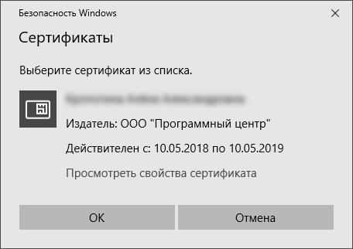
Окно выбора сертификата
Программа создает файлы ЭП в отдельном файле, имеющем имя исходного файла с дополнительным расширением *.sig.
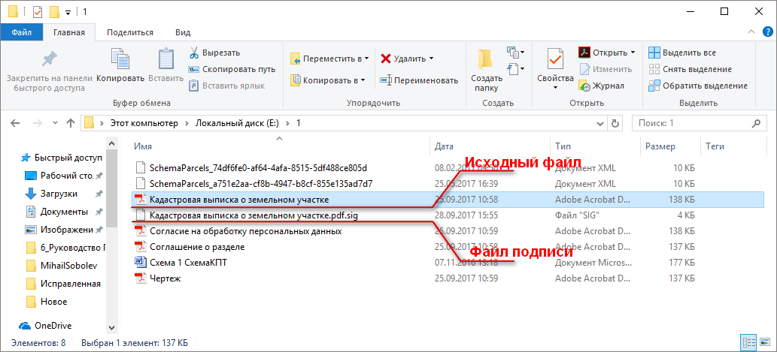
Исходный файл и файл подписи с расширением *.sig

Проверка электронной подписи
Программный модуль «Удостоверяющий центр» предусматривает возможность проверки корректности электронной подписи: программа проверяет, не был ли изменен файл после подписания, а также выведет, кем был подписан файл.
Чтобы проверить корректность создания электронной подписи, выполните:
- Нажмите кнопку 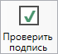 на ленте на вкладке «Главная»:
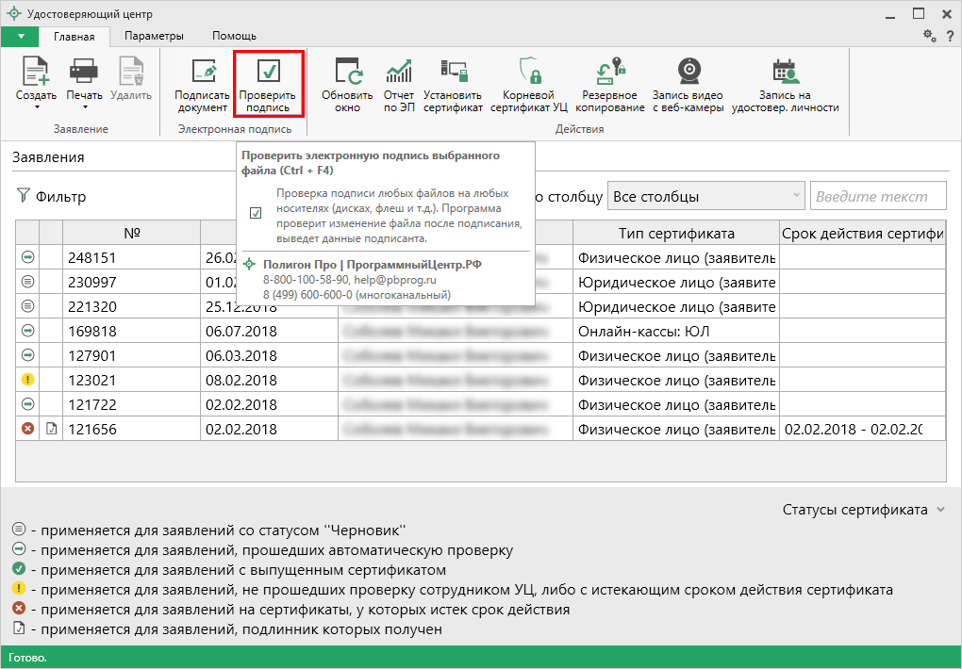
Проверить подпись
- В открывшемся окне выберите файл электронной подписи, который необходимо проверить:
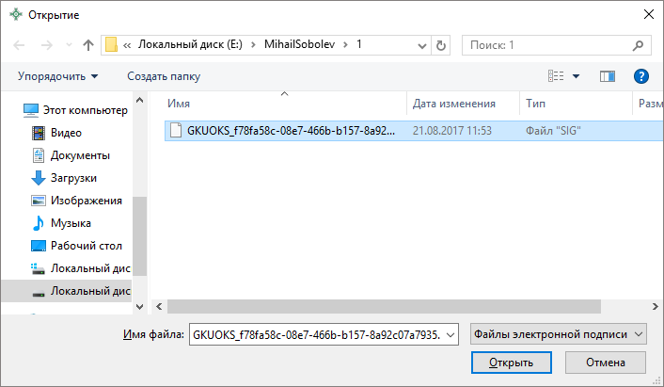
Выбор файла ЭП для проверки
- Программа проверит файл ЭП и выведет результат на экран:
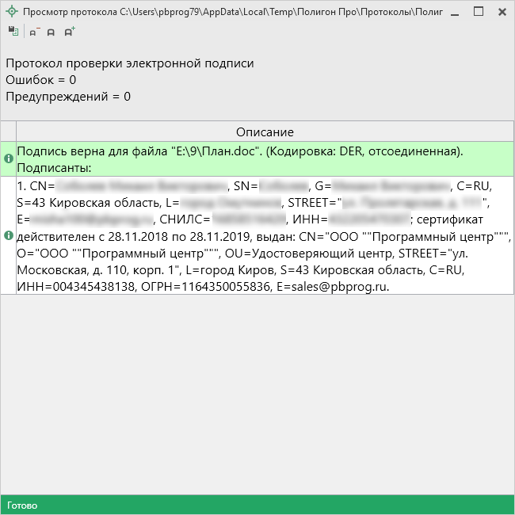
Проверка файла ЭП

Техническая поддержка
Важное конкурентное преимущество нашей компании – это политика предоставления полного сервиса. Политика, ориентированная не просто на производимый продукт, а на решение задач и проблем наших клиентов. Будьте уверены в том, что, приобретая наши программы, Вы точно сможете внедрить их и использовать в полной мере. А сотрудники Программного центра всегда придут Вам на помощь!
Если у Вас появились вопросы по использованию программы, если Вам необходима консультация специалиста – Вы всегда можете обратиться в нашу службу технической поддержки.
Очень важно сделать программу лучше, а для этого специалисты службы поддержки собирают информацию о наиболее часто возникающих затруднениях у пользователей, а также о неверной работе программ в конкретных ситуациях. Поэтому Ваше обращение очень важно для нас!
Подробнее о технической поддержке Вы можете прочитать на нашем сайте: https://pbprog.ru/personal/tehpod.php.

Руководство пользователя
Подробное описание работы программы и каждого программного модуля Вы всегда найдете в соответствующем Руководстве пользователя.
Чтобы открыть общее руководство пользователя по работе в программе «Полигон Про»:
- в стартовом окне программы нажмите . Откроется панель «Настройки и управление Полигон Про». В открывшейся панели нажмите кнопку 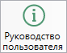;
- в окне «Мои заказы» на ленте на вкладке «Помощь» нажмите кнопку ,
- в верхнем правом углу окна «Мои заказы» нажмите кнопку .
Руководство пользователя по программе «Полигон Про» открывается в текстовом редакторе Microsoft Word или при его отсутствии в OpenOffice (LibreOffice) Writer.

Для того чтобы открыть руководство пользователя по работе в том или ином программном модуле платформы «Полигон Про», в окне программного модуля на ленте на вкладке «Помощь» нажмите кнопку .

Рекомендуем! Перед началом работы в программе (в программном модуле) ознакомьтесь с руководством пользователя.
Важно! Помимо руководства пользователя, необходимые материалы для быстрого освоения программы Вы всегда можете найти на нашем сайте https://pbprog.ru (ПрограммныйЦентр.рф): руководства пользователя, видеоуроки, видео вебинаров, ответы на вопросы на форуме, и также на форуме различные примеры технических, межевых планов и т.п. Также у нас на сайте Вы найдете бесплатные веб-сервисы для кадастровых инженеров (подробнее см. «Веб-сервисы Полигон»), необходимые нормативные документы и др.

Способы обращения в службу технической поддержки
Специалисты службы технической поддержки могут оказать Вам помощь указанными ниже способами. Вы можете выбрать любой способ, но рекомендуем Вам сначала выбирать первый способ, если он не дал результата, то переходить к следующему и т.д.:
- написать письмо в техническую поддержку прямо из программы, в т.ч. с записью видео с экрана (подробнее см. «Написать письмо в техподдержку»);
- звонок по телефону (подробнее см. «Звонок в техподдержку»);
- сеанс управления Вашим компьютером с помощью программы для удаленного доступа в режиме реального времени (подробнее см. «Сеанс управления Вашим компьютером»);
- индивидуальное обучение пользователей (подробнее см. «Обучение пользователей»).
- приоритетная техническая поддержка (подробнее см. «Приоритетная техподддержка»).
Техническая поддержка становится ближе к Вам! Связаться со службой технической поддержки очень просто – прямо в программе предусмотрена целая вкладка на ленте «Помощь». Рассмотрим подробнее все способы обращений в службу технической поддержки Программного центра.
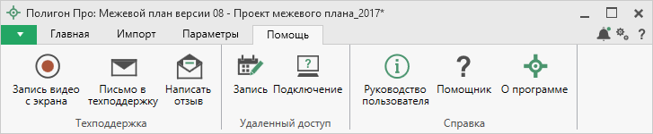
Лента, вкладка «Помощь», окно модуля «Межевой план»

Написать письмо в техподдержку
Написать письмо в техническую поддержку – одни из самых быстрых, эффективных и приоритетных способов обращения в службу технической поддержки.
Для того чтобы отправить письмо с вопросом и/или с описанием возникшей проблемы в любом модуле программы «Полигон Про», на ленте перейдите на вкладку «Помощь» и нажмите кнопку 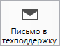.
Откроется форма обращения «Письмо в техническую поддержку». Поля, помеченные «!» – восклицательным знаком, являются обязательными для заполнения.
- «! Тема сообщения» – поле, в котором автоматически прописывается название программного модуля, в котором Вы работаете.
- «! Текст сообщения» – поле, в котором Вы указываете проблему, вопрос, Ваше обращение.
- «Выбор файлов» – в данном поле автоматически прикладывается ZIP-архив текущего проекта. В случае, если файл проекта прикладывать не нужно, Вы можете его исключить с помощью кнопки (не рекомендуется). Если Вы ошибочно исключили архив проекта из письма в техническую поддержку, нажмите кнопку .
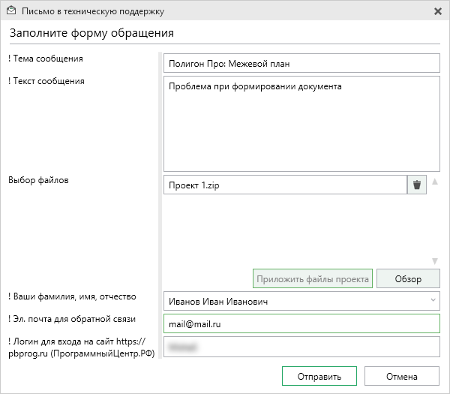
Окно «Письмо техническую поддержку», модуль «Межевой план»
Для того чтобы приложить дополнительные файлы к письму в техническую поддержку, нажмите кнопку и выберите нужный файл.
- «! Ваши фамилия, имя, отчество» – поле, в котором Вам необходимо указать вашу фамилию, имя и отчество, чтобы специалисты технической поддержки знали, как к Вам обращаться.
- «! Эл. почта для обратной связи» – поле, в котором необходимо обязательно указать адрес электронной почты, на который Вам будет приходить ответ от специалистов службы технической поддержки.
- «! Логин для входа на сайт https://pbprog.ru (ПрограммныйЦентр.РФ)» – поле, в котором автоматически прописывается логин от Вашего Личного кабинета на сайте https://pbprog.ru (ПрограммныйЦентр.рф), который указан в окне «Настройки» в разделе «Личное» (подробнее см. «Настройки программы»).
После заполнения всех необходимых данных в форме обращения нажмите кнопку . Письмо будет направлено на рассмотрение в службу технической поддержки Программного центра. После рассмотрения данного письма специалисты технической поддержки направят ответ на Вашу электронную почту, которую Вы указали в поле «! Эл. почта для обратной связи».

Запись видео с экрана
В программе «Полигон Про» предусмотрена уникальная возможность записи видео с Вашего экрана компьютера.
Если Вам необходимо сообщить в службу технической поддержки, какие действия Вы выполняете в программе, и как программа реагирует, Вы можете записать видео. Для этого на ленте перейдите на вкладку «Помощь» и нажмите кнопку 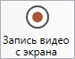.
Программа откроет окно для записи видео:
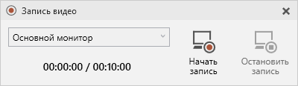
Выберите монитор и начните запись, для этого нажмите кнопку 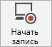.
Примечание: максимальное время для записи одного видео составляет 10 минут.

Нажмите кнопку 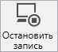, чтобы остановить запись. Программа сообщит о том, что запись видео окончена, также сообщит продолжительность видео и предложит отправить видео в службу технической поддержки:
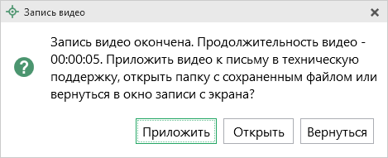
Если Вы сразу хотите отправить сообщение в техническую поддержку с данным видео, нажмите – .
Если Вы хотите открыть видео, нажмите .
Нажмите , чтобы вернутся к окну записи.

Написать отзыв
Прямо из программы Вы можете направить отзыв о программе, оценить работу специалистов службы технической поддержки Программного центра, а также отправить нам предложения по улучшению программы, замечания благодарности. Для этого на ленте перейдите на вкладку «Помощь» и нажмите кнопку 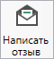. Откроется форма обращения с темой сообщения. Заполните необходимые поля и нажмите кнопку .
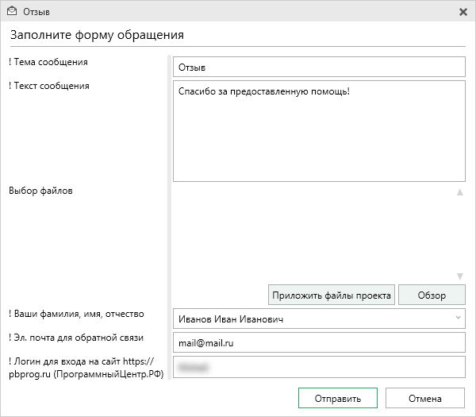
Окно «Отзыв»

Звонок в техподдержку
Получить консультацию и помощь специалистов Отдела технической поддержки Вы можете, позвонив в службу технической поддержки по бесплатному номеру:
8-800-100-58-90,
или по многоканальному прямому номеру:
8 (499) 600-600-0.
Если у Вас возникли вопросы по приобретению программ, вопросы по продлению лицензий на использование программ и др., свяжитесь с Отделом продаж по бесплатному номеру:
8-800-707-41-80,
или по номерам:
8 (499) 600-600-0
8 (8332) 47-31-47
График работы Отдела технической поддержки и Отдела продаж Вы всегда можете узнать на сайте pbprog.ru (ПрограммныйЦентр.рф) в разделе «О компании».

Сеанс управления Вашим компьютером
Для того чтобы решить технические проблемы, связанные с работой программы, чтобы показать, как работать в программе и др., мы можем подключиться к Вашему компьютеру через Интернет, т.е. организовать сеанс управления Вашим компьютером по удаленному доступу.
Чтобы организовать сеанс удаленного доступа:
- Запишитесь на сеанс удаленного доступа в удобное для Вас время, для этого на ленте на вкладке «Помощь» нажмите кнопку 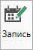. Откроется страница «Техподдержка: Удаленный доступ»: ознакомьтесь с правилами подключения к Вашему компьютеру, далее в таблице выберите наиболее удобное для Вас время и запишитесь на сеанс удаленного доступа.
Рекомендуем ознакомиться с инструкцией «Предварительная запись к специалистам Программного центра».
Примечание: в таблице указывается московское время.

- В назначенное время запустите программу для удаленного доступа, нажав кнопку 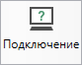 на ленте на вкладке «Помощь». Запустится специальная программа.
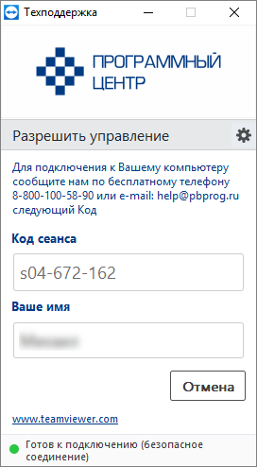
Окно программы для управления Вашим компьютером
- Сообщите код сеанса, который увидите на экране, специалисту по телефону 8-800-100-58-90 (звонок бесплатный), либо по электронной почте help@pbprog.ru, либо напишите письмо в техподдержку прямо из программы (подробнее см. «Написать письмо в техподдержку»).
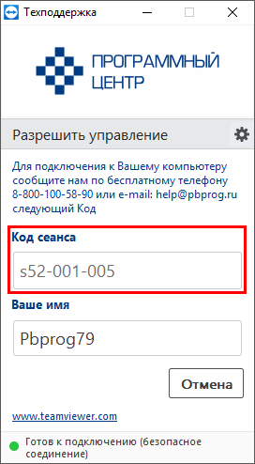
Код сеанса
Когда специалист будет подключаться к Вам, разрешите доступ к вашему компьютеру. Нажмите кнопку «Разрешить».
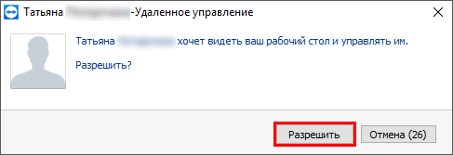

Внимание! ввиду бесплатности услуги «Сеанс управления Вашим компьютером» установлены ограничения в обслуживании:
- бесплатный сеанс управления Вашим компьютером может быть предоставлен в течение 1 года с момента приобретения программы, либо по завершении года, если лицензия на использование программы продлена;
- один бесплатный сеанс не может длиться более 20 минут, при необходимости дополнительного времени наши специалисты соединятся с Вами в другое время или продлят сеанс для завершения начатого объяснения, но не более чем на 10 минут;
- при необходимости дополнительного времени поддержка может быть осуществлена платно.

Обучение пользователей
Помогая клиентам, служба технической поддержки также оказывает различные дополнительные услуги, например, индивидуальное обучение пользователей работе с нашими программами.
Если Вы желаете пройти индивидуальное обучение работе с программой, сначала Вам необходимо связаться с Отделом продаж по телефону 8-800-707-41-80 (звонок бесплатный) либо по электронной почте sales@pbprog.ru. Уточните условия проведения обучения:
- ФИО специалиста, который будет Вас обучать и консультировать;
- время проведения обучения;
- программы, которые необходимы для проведения обучения;
- стоимость обучения (зависит от количества часов).
После оплаты в назначенное время свяжитесь со специалистом Отдела технической поддержки по телефону 8-800-100-58-90 (звонок бесплатный) либо по электронной почте help@pbprog.ru.
Примечание: обучение осуществляется по удаленному доступу с помощью программы для удаленного доступа Team Viewer 14 версии (подробнее см. «Сеанс управления Вашим компьютером»).
Важно! Для проведения обучения необходимы колонки и микрофон либо гарнитура (наушники и микрофон).

Приоритетная техподдержка
Если Вы желаете, чтобы Ваши письма и обращения всегда обрабатывались незамедлительно и в первую очередь, то предлагаем подключить новую услугу «Полигон – приоритетная техподдержка». Это идеальный вариант для тех, кто дорожит своим временем и временем своих клиентов.
Наши высококвалифицированные специалисты помогут Вам в самые кратчайшие сроки разобраться с приостановками, проверят документы, отправляемые в Росреестр, быстро и без очереди устранят неисправности на Вашем компьютере.
Подробнее с правилами предоставления и стоимостью данной услуги Вы можете ознакомиться на нашем сайте в разделе «Дополнительные услуги для кадастровых инженеров» по ссылке:
https://pbprog.ru/products/programs.php?SECTION_ID=203&ELEMENT_ID=7808

Возможности приоритетной технической поддержки:
В приоритетном порядке предоставление всех услуг стандартной техподдержки. Сначала обрабатываются письма по приоритетной техподдержке в отдельной очереди, а затем письма стандартной техподдержки. При оказании услуги подключения к Вашему компьютеру через Интернет также организуется отдельная приоритетная очередность, что позволит Вам получить услугу по возможности в момент обращения либо в день обращения.
Составление экспертного заключения в виде документа с нашей печатью по поводу правомерности (неправомерности) приостановления регистрации, соответствия электронного документа установленным правилам (до 2-х заключений в месяц).
Обучение работе с программами: удаленное через Интернет или в нашем офисе (до 60 минут в месяц).
Неограниченное количество проверяемых планов.
Разовое начисление баллов в Архиве КПТ: 20 баллов при покупке на год либо 5 баллов при покупке на один месяц.
Выбор специалиста. Вы можете выбрать специалиста, с которым желаете сотрудничать по конкретному обращению либо по всем последующим обращениям. Имена и компетенции наших специалистов смотрите на сайте в разделе «Техническая поддержка»: https://pbprog.ru/personal/tehpod.php.
Услуги пользователям кадастровых программ других разработчиков могут быть оказаны в рамках и по тарифам приоритетной техподдержки. Если они не связаны с работой конкретной программы, например, услуга проверки XML-документов, разбора приостановлений, выдача экспертных заключений, консультации по кадастровой деятельности. Неважно, с какой программой Вы работаете – мы поможем Вам в рамках приобретенной приоритетной техподдержки.
Объем приоритетной техподдержки: распространяется сразу на все программы «Полигон» и «Полигон Про», приобретенные одним пользователем (частным лицом или организацией).
Под «одним пользователем» понимается один логин на нашем сайте, один адрес электронной почты, указанный в регистрационных данных пользователя. Письма, получаемые с этого адреса электронной почты, будут обрабатываться в приоритетном порядке. По некоторым услугам указаны нормы оказания услуги в зависимости от количества приобретенных лицензий одного наименования. Если лицензий не было приобретено, либо срок лицензий завершился, то подразумевается наличие одной лицензии каждого наименования. В этом случае оказываются только услуги, не связанные с работой программ.
Примечания:
* Любые услуги оказываются в рабочие дни с 8 до 18 часов (время московское).
* Наши услуги не включают в себя решение проблем в случаях, если проблемы заключаются в сторонних программах, например, в нелицензионной операционной системе, а также в ее некорректной установке.
* Если выбранный Вами специалист находится в отпуске, то проблему решит другой специалист.
* В периоды внедрения новых XML-схем поток писем увеличивается, и сроки реакции могут быть больше указанных нормативов по объективным причинам. В такие периоды мы делаем все возможное, мобилизуем наши силы.
* Если лицензия на программу завершилась (либо вообще не была приобретена), то оказываются только услуги, не связанные с работой программ, например, проверка XML-документов, разбор приостановлений, выдача экспертных заключений, консультации по кадастровой деятельности.

Разовые персональные услуги за отдельную плату:
Углубленное обучение пользователей в нужном объеме часов (сверх бесплатного объема) (подробнее см. «Обучение пользователей»).
Ввод данных в программы, в том числе выполнение работы кадастрового инженера в наших программах по Вашим исходным данным: составление межевых и технических планов, карт (планов), актов обследований, деклараций и т.п. (по согласованию и при наличии производственных возможностей).
Доработка программ под Ваши нужды (по согласованию и при наличии производственных возможностей).
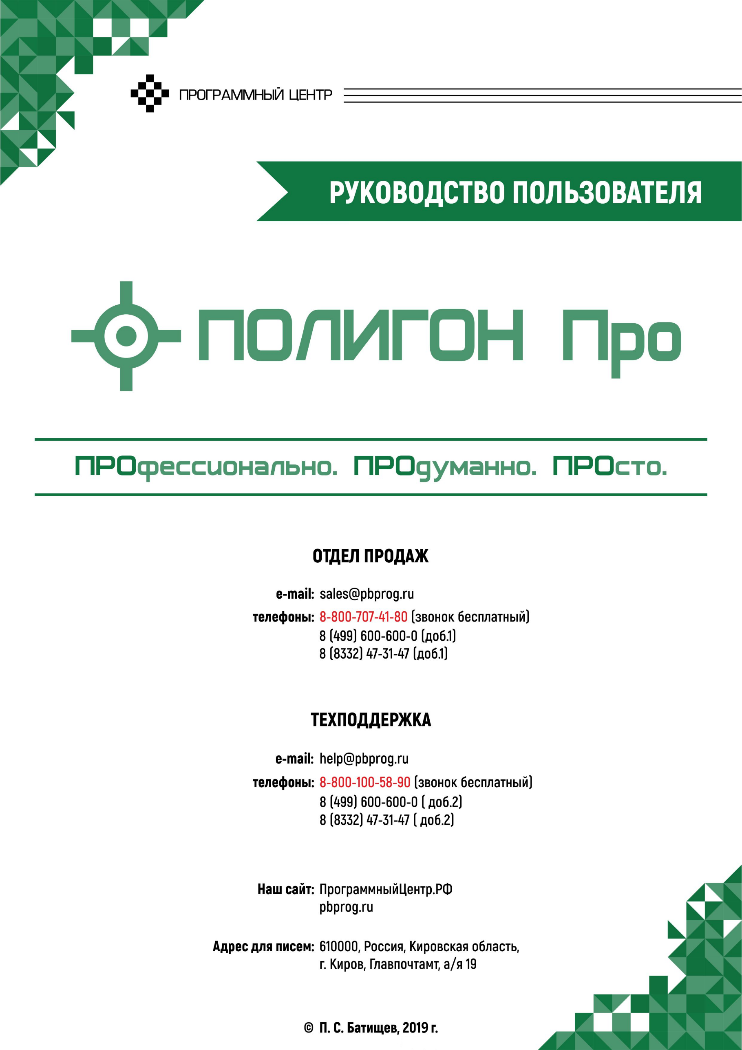

В данном руководстве пользователя в качестве примера используются лицензии «Полигон Про: Максимум» и «Полигон Про: Межевой план». Все действия, описанные в данном руководстве пользователя, полностью аналогичны для любых лицензий на использование модулей платформы «Полигон Про». Список модулей см. «Модули «Полигон Про».
ФИАС – Федеральная информационная адресная система
Для организации сеанса управления Вашим компьютером мы используем программу для удаленного доступа Team Viewer 14 версии. Данную программу устанавливать отдельно не нужно. Team Viewer идет в комплекте с «Полигон Про».

